
ГОСУДАРСТВЕННОЕ БЮДЖЕТНОЕ УЧРЕЖДЕНИЕ РЕСПУБЛИКИ МОРДОВИЯ
«ФОНД ИМУЩЕСТВА»
430002, г. Саранск, ул. Советская, 26
Телефон: (834-2) 39-17-47
ИНН 1325031067, КПП 132601001, ОГРН 1021300973418

ОТЧЕТ № 1-ЛФ, ВФ/2020
об итогах государственной кадастровой оценки
земельных участков в составе земель лесного фонда и водного фонда,
расположенных на территории Республики Мордовия,
по состоянию на 01.01.2020

Председатель |  | С.Н. Сайгин
 | 23.09.2020 (подпись)
Кадастровый оценщик |  | Т.Н. Логинова
 | 23.09.2020 (подпись)
Дата составления отчета | 23.09.2020

г. Саранск, 2020 год

СОДЕРЖАНИЕ
1. ОСНОВНЫЕ ТЕРМИНЫ, ИСПОЛЬЗУЕМЫЕ В ОТЧЕТЕ, И ИХ ОПРЕДЕЛЕНИЯ 4
1.1. Перечень терминов и их определения 4
1.2. Перечень сокращений, использованных в Отчете 7
2. ВВОДНАЯ ГЛАВА 9
2.1. Наименование субъекта Российской Федерации, на территории которого проводилась государственная кадастровая оценка 9
2.2. Реквизиты решения о проведении государственной кадастровой оценки, вид или виды объектов недвижимости, в отношении которых принято решение о проведении государственной кадастровой оценки 9
2.3. Реквизиты Отчета 9
2.4. Дата, по состоянию на которую определена кадастровая стоимость объектов недвижимости 9
2.5. Перечень документов, которые использовались при определении кадастровой стоимости объектов недвижимости 10
2.5.1. Перечень использованных нормативно - правовых документов 10
2.5.2. Перечень документов, полученных исполнителем в рамках ч. 6 ст. 12 и ч. 5 ст. 14 Закона о государственной кадастровой оценке 11
2.5.3. Список, использованных для целей отчета, источников информации 12
2.5.4. Перечень объектов оценки 13
2.6. Схема организации проведения работ по определению кадастровой стоимости и их описание 14
2.7. Сведения о работниках бюджетного учреждения, непосредственно осуществивших определение кадастровой стоимости, привлекаемых к определению кадастровой стоимости, руководителе бюджетного учреждения 14
2.8. Сведения о допущениях, использованных при определении кадастровой стоимости 15
2.8.1. Общие допущения 15
2.8.2. Допущения, касающиеся информации об объектах недвижимости, подлежащих оценке 16
2.8.3. Допущения, касающиеся информации об объектах-аналогах 17
2.8.4. Допущения, касающиеся методов (способов) определения кадастровой стоимости 18
2.8.5. Допущения, касающиеся определения видов разрешенного использования и группировки земельных участков в составе лесного фонда 18
2.8.6. Допущения, касающиеся результатов оценки 18
3. РАСЧЕТНАЯ ГЛАВА 20
3.1. Объекты недвижимости, подлежащие государственной кадастровой оценке 20
3.1.1. Описание объектов недвижимости, подлежащих государственной кадастровой оценке 20
3.1.2. Обработка графической информации об объектах оценки, создание цифровых тематических карт 21
3.2. Обоснование подходов к сегментации объектов недвижимости, подлежащих государственной кадастровой оценке, в целях их группировки 25
3.3. Анализ информации о рынке объектов недвижимости, информации об определении ценообразующих факторов и источниках сведений о них, обоснование моделей оценки кадастровой стоимости 34
3.3.1. Анализ информации, не относящейся непосредственно к объектам недвижимости, подлежащим государственной кадастровой оценке, но влияющей на их стоимость 34
3.3.1.1. Социально-экономическое положение Российской Федерации 34
3.3.1.2. Анализ структуры земельного фонда Республики Мордовия 40
3.3.2. Анализ информации о рынке недвижимости Республики Мордовия, в том числе о сделках (предложениях) на рынке объектов недвижимости, включая информацию о факторах, влияющих на цены и объем сделок (предложений) 51
3.3.3. Описание и обоснование подходов к выбору типового объекта недвижимости в целях проведения оценочного зонирования 81
3.3.4. Информация об определении ценообразующих факторов и источниках сведений о них 81
3.3.5. Обоснование выбора подходов и методов, использованных для определения кадастровой стоимости объектов недвижимости 87
3.3.5.1. Обоснование выбора подходов и методов, использованных для определения кадастровой стоимости объектов сегмента 1 «Сельскохозяйственное использование» 95
3.3.5.1.1. Выбор метода оценки, расчет 95
3.3.5.2. Обоснование выбора подходов и методов, использованных для определения кадастровой стоимости объектов сегмента 3 «Общественное использование» и сегмента 9 «Охраняемые природные территории и благоустройство» 100
3.3.5.3. Обоснование выбора подходов и методов, использованных для определения кадастровой стоимости объектов сегмента 5 «Отдых (рекреация)» 100
3.3.5.4. Обоснование выбора подходов и методов, использованных для определения кадастровой стоимости объектов сегмента 6 «Производственная деятельность» 105
Определение поправок и порядок их внесения 106
3.3.5.5. Обоснование выбора подходов и методов, использованных для определения кадастровой стоимости объектов сегмента 10 «Использование лесов» 110
3.3.5.6. Обоснование выбора подходов и методов, использованных для определения кадастровой стоимости объектов сегмента 11 «Водные объекты» 121
Определение поправок и порядок их внесения 124
4. ЗАКЛЮЧИТЕЛЬНАЯ ГЛАВА. ИТОГИ КОНТРОЛЯ КАЧЕСТВА РЕЗУЛЬТАТОВ ОПРЕДЕЛЕНИЯ КАДАСТРОВОЙ СТОИМОСТИ 126
ПРИЛОЖЕНИЕ (в электронном виде) 137

ОСНОВНЫЕ ТЕРМИНЫ, ИСПОЛЬЗУЕМЫЕ В ОТЧЕТЕ, И ИХ ОПРЕДЕЛЕНИЯ

Перечень терминов и их определения
В данном разделе приводятся определения, необходимые для установления или уточнения терминов, используемых в настоящем Отчете.
Базовая продуктивность лесных земель – средневзвешенный по основным лесообразующим породам общий запас древесины в расчете на 1 гектар спелых насаждений.
Безрисковая ставка – норма сложного процента, которую в виде прибыли можно получить при вложении денежных средств в наиболее надежные активы.
Вид разрешенного использования земельного участка – его использование с учетом целевого назначения и установленных обременений. Правовой режим использования земель в соответствии с зонированием территорий и требованиями законодательства.
Вид фактического разрешенного использования объекта недвижимости – фактическое (текущее) использование объекта недвижимости, не противоречащее установленным требованиям к использованию объекта недвижимости.
Государственная кадастровая оценка земель – совокупность процедур, направленных на определение кадастровой стоимости и осуществляемых в порядке, установленном Федеральным законом от 3 июля 2016 г. N 237-ФЗ «О государственной кадастровой оценке».
Группировка объектов недвижимости – объединение объектов недвижимости, подлежащих оценке, в группы (подгруппы) на основе сегментации объектов недвижимости с обоснованием выбора показателей, значений или диапазона значений данных показателей для отнесения объектов недвижимости к соответствующим группам (подгруппам).
Дата определения стоимости объекта оценки (дата проведения оценки, дата оценки) – дата, по состоянию на которую сформирован перечень объектов недвижимости для целей проведения государственной кадастровой оценки.
Действительный валовый доход – валовые денежные поступления от приносящей доход собственности за вычетом потерь от недоиспользования и невнесения арендной платы.
Дисконтирование – процесс определения текущей стоимости будущего дохода.
Доходный подход – совокупность методов оценки стоимости объекта оценки, основанных на определении ожидаемых доходов от использования объекта оценки.
Защитные леса – которые подлежат освоению в целях сохранения средообразующих, водоохранных, защитных, санитарно-гигиенических, оздоровительных и иных полезных функций лесов с одновременным использованием лесов при условии, если это использование совместимо с целевым назначением защитных лесов и выполняемыми ими полезными функциями.
Запас древесины- количество древесины, выраженное в единицах объема (куб.м.)
Запас ликвидной древесины- объем деловой древесины (без коры), полученный при заготовке леса, дров, сучьев, который может быть использован в хозяйственных целях.
Земельный участок – часть поверхности земли, имеющая фиксированную границу, площадь, местоположение, правовой статус и другие характеристики, отражаемые в государственном земельном кадастре и документах государственной регистрации прав на землю.
Земли лесного фонда – лесные земли (земли, покрытые лесной растительностью и не покрытые ею, но предназначенные для ее восстановления, - вырубки, гари, редины, прогалины и другие) и предназначенные для ведения лесного хозяйства нелесные земли (просеки, дороги, болота и другие) (п.1 ст. 101 гл. XVIII ЗК РФ).
Затратный подход – совокупность методов оценки стоимости объекта оценки, основанных на определении затрат, необходимых для приобретения, воспроизводства либо замещения объекта оценки с учетом износа и устареваний.
Индивидуальная оценка – процесс определения кадастровой стоимости индивидуально в отношении объекта недвижимости на основе подходов к оценке (сравнительный, и (или) затратный, и (или) доходный подходы к оценке).
Итоговая величина стоимости – стоимость объекта оценки, рассчитанная при использовании подходов к оценке и обоснованного Оценщиком согласования (обобщения) результатов, полученных в рамках применения различных подходов к оценке.
Кадастровая стоимость – стоимость объекта недвижимости, определенная в порядке, предусмотренном Федеральным законом «О государственной кадастровой оценке» N 237-ФЗ от 3 июля 2016 года, в результате проведения государственной кадастровой оценки в соответствии с методическими указаниями о государственной кадастровой оценке или в соответствии со статьей 16, 20, 21 или 22 Федерального закона «О государственной кадастровой оценке» N 237-ФЗ от 3 июля 2016 года. Определение кадастровой стоимости предполагает расчет вероятной суммы типичных для рынка затрат, необходимых для приобретения объекта недвижимости на открытом и конкурентном рынке.
Определяется для целей, предусмотренных законодательством Российской Федерации, в том числе для целей налогообложения, на основе рыночной информации и иной информации, связанной с экономическими характеристиками использования объекта недвижимости, в соответствии с методическими указаниями о государственной кадастровой оценке.
Карта – это построенное в картографической проекции, уменьшенное, обобщенное изображение поверхности Земли, поверхности другого небесного тела или внеземного пространства, показывающее расположенные на них объекты в определенной системе условных знаков.
Категории земель - узаконенная типология земельных участков по целевому назначению и правовому положению для целей хозяйственного использования, налогообложения и территориального развития;
Коэффициент капитализации – коэффициент, отражающий взаимосвязь между наиболее типичным доходом года оценки и рыночной стоимостью актива.
Лесни́чество – основная территориальная единица управления в области использования, охраны, защиты и воспроизводства лесов в России.
Лесные земли – земли, покрытые лесной растительностью и не покрытые ею, но предназначенные для ее восстановления (вырубки, гари, погибшие древостои, редины, пустыри, прогалины, площади. Занятые питомники, не сомкнувшимися лесными культурами и т.д.).
Массовая оценка земельных участков – процесс определения стоимости при группировании объектов оценки, имеющих схожие характеристики, в рамках которого используются математические и иные методы моделирования стоимости на основе подходов к оценке.
Межевание – представляет собой комплекс инженерно-геодезических работ по установлению, восстановлению и закреплению на местности границ землепользований, определению местоположения границ и площади участка, а также юридическому оформлению полученных материалов.
Оборот рубки – период времени меду двумя последовательными рубками главного пользования.
Объект – аналог (аналог объекта оценки) -объект, сходный с объектом оценки по основным экономическим, материальным, техническим и другим характеристикам, определяющим его стоимость.
Объекты оценки (объект оценки) – земельные участки, содержащиеся в перечне объектов недвижимости, сформированном органом регистрации прав на основании решения о проведении государственной кадастровой оценки.
Объект государственной кадастровой оценки земель лесного фонда – земельный участок в составе земель лесного фонда.
Операционные расходы – повседневные затраты, связанные с эксплуатацией объекта.
Основные лесообразующие породы – лесные породы, признанные основными лесными (лесообразующими) породами постановлением Правительства Российской Федерации от 19 сентября 1997 года № 1199.
Отчет об оценке – документ, содержащий сведения доказательного значения, составленный в соответствии с законодательством Российской Федерации об оценочной деятельности.
Оценочные затраты – затраты в рублях на 1 гектар лесных земель объекта оценки, рассчитанные с учетом породного состава насаждений на основании фактических расходов на восстановление, выращивание, охрану, защиту лесов и управленческие расходы.
Оценочная продуктивность 1 гектара лесных насаждений в натуральном выражении – средний запас древесины на 1 гектаре спелых насаждений, поступающих в рубку, при организации постоянного и не истощительного лесопользования.
Перечень объектов недвижимости (Перечень) – документ, сформированный органом регистрации прав в соответствии со статьей 13 ФЗ от 03.07.2016г. № 237-ФЗ «О государственной кадастровой оценке» на основании решения о проведении государственной кадастровой оценки.
Породный состав насаждений – показатели долей древесных пород в общем запасе древостоя в возрасте рубки.
Потенциальный валовой доход – доход, который собственник недвижимости может получить от сдачи объекта в аренду.
Продуктивность спелых насаждений – ликвидный запас древесины в спелых насаждениях в оптимальном возрасте рубки в м³/га.
Резервные леса- относятся леса, в которых в течение двадцати лет не планируется осуществлять заготовку древесины.
Рыночная информация – информация о ценах сделок, спросе и предложениях по объектам, близким по характеристикам к оцениваемым, о рыночной стоимости объектов, установленной в отчетах об оценке, информация об иных показателях, используемых для определения рыночной стоимости объектов недвижимости.
Рыночная стоимость – понимается наиболее вероятная цена, по которой данный объект оценки может быть отчужден на открытом рынке в условиях конкуренции, когда стороны сделки действуют разумно, располагая всей необходимой информацией, а на величине цены сделки не отражаются какие-либо чрезвычайные обстоятельства.
Спелые насаждения - лесные насаждения в оптимальном возрасте рубки.
Сравнительный подход – совокупность методов оценки, основанных на получении стоимости объекта оценки путем сравнения оцениваемого объекта с объектами-аналогами.
Средневзвешенная плата за 1 куб.м. древесины, отпускаемой на корню - средняя ставка платы за 1 куб.м. древесины, отпускаемой на корню, при организации постоянного и не истощительного лесопользования.
Тематическая карта – карта, основное содержание которой определяется отображаемой конкретной темой, например, климатическая карта, физико-географическая карта, социально-экономическая карта и т.д.
Типовой объект недвижимости - объект недвижимости, основные физические и иные характеристики вида, использования которого наиболее соответствуют спросу и предложению на соответствующем сегменте рынка.
Удельный показатель кадастровой стоимости земель – расчетная величина, отражающая кадастровую стоимость единицы площади (1 кв.м.) земельного участка.
Улучшения земельного участка – здания, строения, сооружения, объекты инженерной инфраструктуры, расположенные в пределах земельного участка и неразрывно с ним связанные, а также результаты работ и иных воздействий, изменяющих качественные характеристики земельного участка.
Ценообразующие факторы (факторы стоимости) – информация о физических свойствах объектов недвижимости, их технических и эксплуатационных характеристиках, а также иная информация, существенная для формирования стоимости объектов недвижимости.
Ценовая зона - часть территории, в границах которой определены близкие по значению удельные показатели средних рыночных цен типовых объектов недвижимости.
Цифровая карта - картографическая модель, содержание которой соответствует содержанию карты определенного вида и масштаба. Классификация цифровых карт соответствует общей классификации карт, например, цифровая топографическая карта, цифровая авиационная карта, цифровая геологическая карта, цифровая кадастровая карта и др. (ГОСТ 28441-99 «Картография цифровая. Термины и определения».).
Чистый операционный доход – действительный валовой доход за вычетом операционных расходов.
Эксплуатационные леса – к эксплуатационным лесам относятся леса, которые подлежат освоению в целях устойчивого, максимально эффективного получения высококачественной древесины и других лесных ресурсов, продуктов их переработки с обеспечением сохранения полезных функций лесов.

Перечень сокращений, использованных в Отчете

ВРИ – вид разрешенного использования
ВФ – водный фонд
ГБУ РМ «Фонд имущества» - Государственное бюджетное учреждение Республики Мордовия «Фонд имущества»
ГКО – государственная кадастровая оценка
ГКОЗ – Государственная кадастровая оценка земель
ГКОЗ ЛФ – Государственная кадастровая оценка земель лесного фонда
ГК РФ – Гражданский кодекс Российской Федерации
ЕГРН – Единый Государственный Реестр Недвижимости
ЗК РФ – Земельный кодекс Российской Федерации
ЗУ – земельный участок
ИЖС- индивидуальное жилищное строительство
Исполнитель – Государственное бюджетное учреждение Республики Мордовии «Фонд имущества»
КС – кадастровая стоимость
КЛАДР – классификатор адресов Российской Федерации
ЛФ- лесной фонд
ЛПХ – личное подсобное хозяйство
ЛК РФ – Лесной кодекс Российской Федерации от 04.12.2006 № 200-ФЗ
Методические указания – Приказ Минэкономразвития России от 12.05.2017 № 226 «Об утверждении методических указаний о государственной кадастровой оценке»
НК РФ – Налоговый кодекс Российской Федерации
РМ – Республика Мордовия
ОА – объект-аналог
ОЗ – оценочное зонирование
ОКС – объект капитального строительства
ОО – объект оценки
Отчет – отчет об итогах государственной кадастровой оценки земельных участков
в составе земель лесного фонда и водного фонда на территории Республики Мордовия
Перечень – перечень объектов оценки, подлежащих ГКО
Росреестр – филиал ФГБУ «ФКП Росреестра» по Республике Мордовия
УПКСЗ (УПКС) – удельный показатель кадастровой стоимости земель
Учреждение – Государственное бюджетное учреждение Республики Мордовия «Фонд имущества», ГБУ РМ «Фонд имущества»

ВВОДНАЯ ГЛАВА

2.1. Наименование субъекта Российской Федерации, на территории которого проводилась государственная кадастровая оценка

Настоящая государственная кадастровая оценка земельных участков, относящихся к категории земель лесного фонда и водного фонда, производилась на территории Республики Мордовия Российской Федерации.

2.2. Реквизиты решения о проведении государственной кадастровой оценки, вид или виды объектов недвижимости, в отношении которых принято решение о проведении государственной кадастровой оценки

Таблица 1. Общая информация о ГКО
Наименование | Описание
Реквизиты (наименование, дата подписания (утверждения), номер) решения о проведении ГКО | Постановление Правительства Республики Мордовия № 479 от 05.12.2019 г «О мерах по реализации Федерального закона от 3 июля 2016 г. № 237-ФЗ “О государственной кадастровой оценке”» (см. Приложение 1.1.)
Вид объектов недвижимости, в отношении которых принято решение о проведении ГКО | Земельные участки
Категория земель | Земли лесного фонда и водного фонда на территории Республики Мордовия

2.3. Реквизиты Отчета
Таблица 2. Реквизиты Отчёта
Наименование | Описание
Наименование Отчёта | Об итогах государственной кадастровой оценки земельных участков в составе земель лесного фонда и водного фонда на территории Республики Мордовия
Дата подписания (утверждения) Отчёта | 17.06.2020 г.
Порядковый номер Отчёта | № 1-ЛФ, ВФ/2020

2.4. Дата, по состоянию на которую определена кадастровая стоимость объектов недвижимости
Согласно ст. 14 п.4 Федерального закона от 03.07.2016г №237-ФЗ «О государственной кадастровой оценке» датой, по состоянию на которую осуществляется определение кадастровой стоимости при проведении государственной кадастровой оценки (дата определения кадастровой стоимости), является день, по состоянию на который сформирован перечень.
Так как перечень объектов недвижимости для проведения государственной кадастровой оценки сформирован по состоянию на 01.01.2020, дата, по состоянию на которую определена кадастровая стоимость объектов недвижимости – 01.01.2020.

2.5. Перечень документов, которые использовались при определении кадастровой стоимости объектов недвижимости

2.5.1. Перечень использованных нормативно - правовых документов
В соответствии с требованием Приказа МЭР Российской Федерации № 284 далее представлен перечень нормативно-правовых документов, использованных при проведении работ:
- Гражданский кодекс Российской Федерации;
- Земельный кодекс Российской Федерации от 25.10.2001 № 136-ФЗ;
- Лесной кодекс Российской Федерации от 04.12.2006 № 200-ФЗ;
- Водный кодекс Российской Федерации от 03.06.2006 № 74-ФЗ;
- Налоговый кодекс Российской Федерации;
- Федеральный закон от 03.07.2016 № 237-ФЗ «О государственной кадастровой оценке»;
- Приказ Минэкономразвития России от 27.12.2016 г. № 846 «Об утверждении порядка рассмотрения декларации о характеристиках объекта недвижимости, в том числе ее формы»;
- Приказ Минэкономразвития России от 20.02.2017 г. № 74 «Об утверждении Порядка формирования и предоставления перечня объектов недвижимости, подлежащих государственной кадастровой оценке, в том числе количественные и качественные характеристики объектов недвижимости, подлежащие указанию в перечне объектов недвижимости, подлежащих государственной кадастровой оценке, требования к содержанию запроса о предоставлении перечня объектов недвижимости, подлежащих государственной кадастровой оценке»;
- Приказ Минэкономразвития России от 12.04.2017 г. № 177 «Об утверждении Перечня областей, в которых работники бюджетного учреждения, созданного субъектом Российской Федерации и наделенного полномочиями, связанными с определением кадастровой стоимости, привлекаемые к определению кадастровой стоимости, должны иметь высшее образование и (или) профессиональную переподготовку, и Порядка подтверждения соответствия требованиям, предъявляемым к работникам бюджетного учреждения, созданного субъектом Российской Федерации и наделенного полномочиями, связанными с определением кадастровой стоимости»;
- Приказ Минэкономразвития России от 12.05.2017 г. № 226 «Об утверждении методических указаний о государственной кадастровой оценке»;
- Приказ Минэкономразвития России от 09.06.2017 г. № 284 «Об утверждении Требований к отчету об итогах государственной кадастровой оценки»;
- Приказ Минэкономразвития России от 30.06.2017 г. № 317 «Об утверждении порядка рассмотрения обращений о предоставлении разъяснений, связанных с определением кадастровой стоимости, в том числе формы предоставления таких разъяснений»;
- Приказ Росреестра от 12.10.2011 N П/389 (ред. от 21.10.2014г.) "О Сборнике классификаторов, используемых Федеральной службой государственной регистрации, кадастра и картографии в автоматизированных системах ведения Единого государственного реестра прав на недвижимое имущество и сделок с ним и государственного кадастра недвижимости";
- Конституция Республики Мордовия от 21.09.1995 г.
- Закон Республики Мордовия от 23.03.1998 г. № 7-З «О порядке решения вопросов административно-территориального устройства Республики Мордовия»;
- Постановление Правительства Республики Мордовия от 21.12.2009 № 555 «Об утверждении Схемы территориального планирования Республики Мордовия»;
- Постановление Правительства Республики Мордовия от 05.12.2019 № 479 «О мерах по реализации Федерального закона от 3 июля 2016 г. № 237-ФЗ “О государственной кадастровой оценке”».

2.5.2. Перечень документов, полученных исполнителем в рамках ч. 6 ст. 12 и ч. 5 ст. 14 Закона о государственной кадастровой оценке
1. Перечень земельных участков, подлежащих государственной кадастровой оценке, сформирован Управлением Федеральной службы государственной регистрации, кадастра и картографии по Республике Мордовия (Управление Росреестра по Республике Мордовия) по состоянию на 01 января 2020 года. («Приложение 1.2.)
2. Перечень объектов оценки передан бюджетному учреждению письмами от 18.02.2020 г. №749, от 26.02.2020 г. № 857, от 16.04.2020 № 1668 уполномоченным органом субъекта Российской Федерации-Государственным комитетом имущественных и земельных отношений Республики Мордовия. («Приложение 1.2.)
3. Форма № 1-ГЛР Характеристика лесов по целевому назначению: о защитных лесах, об их категориях, об эксплуатационных лесах и о резервных лесах (Приложения 1.4.2.)
4. Форма № 2-ГЛР Распределение площади лесов и запасов древесины по преобладающим породам и группам возраста (Приложения 1.4.2.)
5. Раздел II формы 1- субвенции – обеспечение охраны, защиты, воспроизводства лесов на землях лесного фонда за счет субвенций из федерального бюджета (Приложения 1.4.2.)
6. Письма администраций муниципальных образований Республики Мордовия о фактическом использовании земельных участков (Приложение 1.5.2.):
- Администрации Чамзинского района от 14.02.2020 № 92;
- Администрации Большеигнатовского района от 17.02.2020 № 96;
- Администрации Краснослободского района от 18.02.2020 № 100;
- Администрации Кочкуровского района 21.02.2020 № 109;
- Администрации Темниковского района от 21.02.2020 № 111;
- Администрации Кадошкинского район от 21.02.2020 № 112;
- Администрации Большеберезниковского района от 27.02.2020 № 129;
- Администрации Зубово-Полянского района от 02.03.2020 № 139;
- Администрации Лямбирского района от 05.03.2020 № 151;
- Администрации Ичалковского района от 12.03.2020 № 170;
7. Письма администраций муниципальных образований Республики Мордовия о ценообразующих факторах населенных пунктов (Приложение 1.5.2):
- Администрация Инсарского района от 19.12.2019 № 976;
- Администрация Ичалковского района от 20.12.2019 № 980;
- Администрация Дубенского района от 23.12.2019 № 988;
- Администрация Старошайговского района от 24.12.2019 № 993;
- Администрация Атюрьевского района от 24.12.2019 № 995;
- Администрация Теньгушевского района от 26.12.2019 № 1001;
- Администрация Чамзинского района от 31.12.2019 № 1016;
- Администрация Атяшевского района от 09.01.2020 № 2;
- Администрация Темниковского района от 10.01.2020 № 5;
- Администрация Ельниковского района от 14.01.2020 № 7;
- Администрация Лямбирского района от 16.01.2020 № 15;
- Администрация Краснослободского района от 16.01.2020 № 16;
- Администрация Большеберезниковского района от 20.01.2020 № 19;
- Администрация Большеигнатовского района от 20.01.2020 № 20;
- Администрация Ромодановского района от 20.01.2020 № 26;
- Администрация Кадошкинского района от 23.01.2020 № 38;
- Администрация Рузаевского района от 31.01.2020 № 65;
- Администрация ГО Саранск от 05.02.2020 № 70;
- Администрация Торбеевского района от 10.02.2020 № 76;
- Администрация Зубово-Полянского района от 11.02.2020 № 82;
- Администрация Кочкуровского района от 06.03.2020 № 156;
8. Письма администраций муниципальных образований Республики Мордовия о заключенных сделках на землях лесного и водного фондов (Приложение 1.5.2):
- Администрация Старошайговского района от 18.12.2019 № 969;
- Администрация Инсарского района от 20.12.2019 № 978;
- Администрация Ичалковского района от 20.12.2019 № 979;
- Администрация Ельниковского района от 20.12.2019 № 981;
- Администрация Ардатовского района от 20.12.2019 № 982;
- Администрация Большеберезниковского района от 23.12.2019 № 986;
- Администрация Дубенского района от 23.12.2019 № 987;
- Администрация Кадошкинского района от 23.12.2019 № 989;
- Администрация Чамзинского района от 26.12.2019 № 999;
- Администрация Ковылкинского района от 26.12.2019 № 1005;
- Администрация Лямбирского района от 27.12.2019 № 1010;
- Администрация ГО Саранск от 30.12.2019 № 1011;
- Администрация Атяшевского района от 21.01.2020 № 27;
- Администрация Ромодановского района от 22.01.2020 № 30;
- Администрация Торбеевского района от 23.01.2020 № 36;
- Администрация Темниковского района от 23.01.2020 № 37;
- Администрация Атюрьевского района от 23.01.2020 № 39;
- Администрация Кочкуровского района от 23.01.2020 № 40;
- Администрация Краснослободского района от 24.01.2020 № 45;
- Администрация Теньгушевского района от 24.01.2020 № 47;
- Администрация Большеигнатовского района от 30.01.2020 № 63;
- Администрация Рузаевского района от 31.01.2020 № 64;
- Администрация Зубово-Полянского района от 03.02.2020 № 68;
9. Письмо Министерства лесного, охотничьего хозяйства и природопользования Республики Мордовия от 23.12.2019 № 4530 (Приложение 1.4.2.).
10. Сведения о размере средней стоимости кадастровых работ в письмах: ООО «Горизонт» от 12.12.2019 № 109, ООО «Кадастровый центр» от 16.12.2019 № 963, ООО «Аргус» от 17.02.2020 № 98 (Приложение 1.4.2.).
11. Сведения о муниципальных районах в разрезе территориальных лесничеств в письмах: ГКУ РМ «Виндрейское территориальное лесничество» от 26.02.2020 № 118, ГКУ РМ «Темниковское территориальное лесничество» от 26.02.2020 № 122, ГКУ РМ «Вышинское территориальное лесничество» от 27.02.2020 № 126, ГКУ РМ «Березниковское территориальное лесничество» от 04.03.2020 № 146, ГКУ РМ «Ковылкинское территориальное лесничество» от 06.03.2020 № 154, ГКУ РМ «Зубовское территориальное лесничество» от 13.03.2020 № 173.

2.5.3. Список, использованных для целей отчета, источников информации
- Информация о социально-экономическом положении России, 2019г, федеральная служба государственной статистики (РОССТАТ) – М., 2019;
- Лесной план Республики Мордовии, утвержденный распоряжением Главы Республики Мордовия от 29.12.2018 г № 933-ГР «Об утверждении лесного плана Республики Мордовия на 2019-2028 годы»;
- Российский статистический ежегодник. 2019 (статистический ежегодник) / ФСГС. – М., 2019;
- Мордовия. 2019(статистический ежегодник)/ Территориальный орган ФСГС по Республике Мордовия. - г. Саранск., 2019;
- Справочник оценщика недвижимости- 2018. Земельные участки. Часть 1 под редакцией Лейфера Л.А.- Нижний Новгород – 2018г.
- Справочник оценщика недвижимости- 2018. Земельные участки. Часть 2 под редакцией Лейфера Л.А.- Нижний Новгород – 2018г.
- Россия в цифрах. 2019: Краткий статистический сборник. / Федеральная служба государственной статистики (Росстат) – М., 2019 – 549 с.
Электронные ресурсы:
1. Информационно-справочные сведения единого государственного реестра «Публичная кадастровая карта». URL: https://pkk5.rosreestr.ru/;
2. Официальный сайт Российской Федерации для размещения информации о проведении торгов по аренде и продаже государственного и муниципального имущества, земельных участков, недр, природных ресурсов, реализации имущества должников, URL: https://torgi.gov.ru;
3. Официальный сайт Правительства Республики Мордовия, URL: http://www.e-mordovia.ru/;
4. Официальный сайт Федеральной службы государственной статистики, URL: https://mrd.gks.ru/;
5. Официальный сайт Министерства экономического развития Республики Мордовия, URL: http://mineco.e-mordovia.ru/ ;
6. Официальный сайт Банка России, URL: https://www.cbr.ru/;
7. Официальный сайт Министерства экономического развития Республики Мордовия, URL: http://mineco.e-mordovia.ru/ ;
8. Официальный сайт Министерства природных ресурсов и экологии Республики Мордовия, URL: http:// minleshoz.e-mordovia.ru/;
9. Сервис Яндекс. Карты, URL: https://yandex.ru/maps/;
10. Сервис 2ГИС, URL: https://2gis.ru/;
11. Интернет-ресурс Domofond.ru, URL: https://www.domofond.ru/.
12. Интернет-ресурс ЦИАН, URL: https://novosibirsk.cian.ru/.
13. Интернет-сайт: Onrealt URL: https://onrealt.ru/;
14. Интернет-сайт Авито, URL: https://www.avito.ru/.

2.5.4. Перечень объектов оценки
В соответствии с п. 7 ст. 13 Федерального закона № 237-ФЗ «О государственной кадастровой оценке» Государственным комитетом имущественных и земельных отношений Республики Мордовия в адрес ГБУ РМ «Фонд имущества» передан Перечень ЗУ ЛФ и ВФ, подлежащих государственной кадастровой оценке (Приложение 1.2.).
Перечень земельных участков, подлежащих государственной кадастровой оценке, включает 1228 земельных участков, входящих в категорию земель лесного фонда и водного фонда.
В соответствии с п. 7 Приказа Минэкономразвития России от 20.02.2017 г. № 74 исходный Перечень земельных участков состоит из графической и текстовой части.
Перечень объектов оценки сформирован Росреестром и передан Исполнителю на электронном носителе CD-диске (файлы в форматах XML, MIF/MID, заверенные электронной подписью). Текстовая часть Перечня земельных участков (в формате XML) содержит общие сведения о формируемом перечне и сведения о количественных и качественных характеристиках объектов недвижимости. Графическая часть Перечня сформирована в виде файлов в формате MIF/MID или SHP, в обязательном порядке содержащих следующие сведения и материалы:
- границы кадастровых кварталов;
- границы населенных пунктов;
- границы муниципальных образований;
- границы земельных участков;
- границы территориальных зон: границы особо охраняемых природных территорий, границы территориальных зон, зоны с особыми условиями использования территории (внесенная в ТП зона с особыми условиями использования, зоны защиты населения, зоны охраны искусственных объектов, зоны охраны природных объектов, иные зоны с особыми условиями пользования, прочие зоны с особыми условиями использования), территории объектов культурного наследия.
Перечень земельных участков земель лесного фонда и земель водного фонда Республики Мордовия содержит следующую графическую информацию:
- границы 748 земельных участков;
- границы 3379 кадастровых кварталов;
- границы 25 муниципальных образований.
Распределение земельных участков, подлежащих государственной кадастровой оценке по муниципальным районам представлено в таблице 3 Отчета.

2.6. Схема организации проведения работ по определению кадастровой стоимости и их описание
Схема организации работ Государственного бюджетного учреждения Республики Мордовия «Фонд имущества» (далее – ГБУ РМ «Фонд имущества») по государственной кадастровой оценке объектов недвижимости, расположенных на территории Республики Мордовия приведена в Приложении 1.8.

2.7. Сведения о работниках бюджетного учреждения, непосредственно осуществивших определение кадастровой стоимости, привлекаемых к определению кадастровой стоимости, руководителе бюджетного учреждения
Сведения о руководителе ГБУ РМ «Фонд имущества»:
Сайгин Сергей Николаевич – председатель.
Контактный телефон: +7(8342) 391747

Сведения о работниках ГБУ РМ «Фонд имущества», непосредственно осуществивших определение кадастровой стоимости:
Логинова Татьяна Николаевна – начальник отдела кадастровой оценки и мониторинга рынка недвижимости– оценщик.
Стаж работы в оценочной деятельности – 16 лет.
- Диплом о высшем образовании: Г-1 № 451366. 1983 г. Мордовский госуниверситет им. Н.П. Огарева. Специальность: математика;
- Диплом: ПП № 826449. 2007 г. Государственное образовательное учреждение высшего профессионального образования «Нижегородский государственный архитектурно-строительный университет», программа «Экспертиза и управление недвижимостью (оценка стоимости предприятия (бизнеса)».
- Квалификационный аттестат в области оценочной деятельности по направлению оценочной деятельности «Оценка недвижимости»: № 003815-1 от 16 февраля 2018г. Действителен до 16 февраля 2021 года

Сведения о работниках ГБУ РМ «Фонд имущества», привлекаемых к определению кадастровой стоимости:
Костоглотова Олеся Сергеевна – заместитель начальника отдела кадастровой оценки и мониторинга рынка недвижимости.
Стаж работы в оценочной деятельности – 2 года.
- Диплом о высшем образовании: №105824 3854131, рег.№6296 от 30.06.2018 г. ФГБОУ ВО «Пензенский государственный университет архитектуры и строительства». Специальность: Инженер по специальности «Экспертиза и управление недвижимостью»
- Диплом о профессиональной переподготовке: № 772407696878 2019 г. Негосударственное образовательное учреждение дополнительного профессионального образования «Институт профессионального образования», программа «Государственная кадастровая оценка».

2.8. Сведения о допущениях, использованных при определении кадастровой стоимости

Общие допущения
В рамках настоящего Отчета применялись следующие допущения:
- Кадастровая стоимость объекта недвижимости определяется для целей, предусмотренных законодательством Российской Федерации, в том числе для налогообложения, на основе рыночной информации и иной информации, связанной с экономическими характеристиками использования объекта недвижимости, без учета иных, кроме права собственности, имущественных прав на данный объект.
- Определение кадастровой стоимости земельных участков, относящихся к категории земель лесного фонда, водного фонда, расположенных на территории Республики Мордовия, осуществляется, исходя из количественных и качественных характеристик земельных участков, указанных в Перечне, а также информации, необходимой для проведения оценки объектов оценки, сбор и анализ которой осуществлялся в период подготовки информации, необходимой для определения кадастровой стоимости до 1 января года определения кадастровой стоимости.
- При определении кадастровой стоимости используются данные, а также сведения ЕГРН, фонда данных и базы данных, имеющиеся в распоряжении организаций и учреждений субъекта Российской Федерации и муниципальных образований. Полученная информация считается достаточной и достоверной для целей проведения государственной кадастровой оценки.
- Информация, полученная от организаций и учреждений субъекта Российской Федерации и муниципальных образований, Росреестра и иных источников, содержащих сведения доказательного значения, после даты оценки, но отражающая информацию по состоянию на дату оценки в отношении количественных или качественных характеристик объектов оценки (в том числе информация о наличии технических ошибок содержащихся в Перечне, предоставленном ранее) отражается в Отчете, считается достаточной и достоверной для целей проведения государственной кадастровой оценки и может использоваться при проведении оценки.
- Значения ценообразующих факторов, полученных в период подготовки к проведению государственной кадастровой оценки до 1 января года определения кадастровой стоимости, считаются достоверными на дату оценки.
- Учреждение не проводило как часть настоящего исследования специальные экспертизы - юридическую экспертизу правого положения объекта оценки, строительно-техническую и технологическую экспертизу объектов недвижимости, санитарно-гигиеническую и экологическую экспертизу.
- Учреждение оставляет за собой право включать в состав приложений не все использованные документы, а лишь те, которые представляются наиболее существенными для понимания содержания Отчета. При этом в архиве Учреждения будут храниться копии всех существенных материалов, использованных при подготовке Отчета.
- Отчет представляет собой документ, составленный в соответствии с приказом Минэкономразвития России от 09.06.2017 № 284 «Об утверждении требований к отчету об итогах государственной кадастровой оценки».
- Тематические карты и схемы, представленные в рамках настоящего Отчета, являются приблизительными, призваны помочь пользователю получить наглядное представление об оцениваемых объектах и не должны использоваться в каких-либо других целях.
- В рамках данного Отчета расчеты проведены с использованием программного комплекса Microsoft Excel и могут незначительно отличаться при перерасчете на других вычислительных устройствах в связи с различной разрядностью.
- В процессе промежуточных и итоговых расчетов использовались округления, предусмотренные параметрами используемого программного продукта. Округления производилось по правилам математического округления.

Допущения, касающиеся информации об объектах недвижимости, подлежащих оценке
      - Объекты оценки и имущественные права на них рассматриваются свободными от каких-либо претензий или ограничений.
2. При проведении оценки предполагается отсутствие каких-либо скрытых факторов, влияющих на кадастровую стоимость объектов оценки.
3. Оценка проводится исходя из количественных и качественных характеристик на основе открытой и доступной информации без обязательного предоставления копий правоустанавливающих и правоудостоверяющих документов, копий кадастровых паспортов. При этом предоставленная информация признается достаточной для проведения государственной кадастровой оценки. Отсутствие копий правоустанавливающих и правоудостоверяющих документов, копий кадастровых паспортов и иных документов в распоряжении Учреждения не оказывает существенного влияния на точность и обоснованность результатов оценки для целей установления кадастровой стоимости и не может служить причиной признания результатов проведенной оценки недостоверными.
4. Анализ экономической ситуации, характеристика местоположения и другие дополнительные косвенные сведения об объектах оценки, использованные при подготовке Отчета, были получены из открытых источников информации, и вправе считаться достоверными, пока не доказано иное.
5. Определение кадастровой стоимости проводилось без натурного осмотра объектов оценки, поскольку данная процедура не предусмотрена законодательством РФ и иными актами, регулирующими проведение ГКО. Все сведения по объектам оценки, содержащиеся в Перечне, анализировались и рассматривались как истинные.
6. Ввиду того, что в кадастре недвижимости земельные участки и улучшения на них являются отдельными объектами учета, оценке подлежат земельные участки без учета улучшений, расположенных на них (ОКС, внутриплощадочных инженерных коммуникаций, искусственных покрытий, малых архитектурных форм, озеленения (за исключением естественных и искусственно созданных насаждений при оценке земельных участков сегментов «Сельскохозяйственное использование», «Использование лесов»). В соответствии с вышесказанным, при расчете кадастровой стоимости земельных участков принимаем следующее допущение: считаем земельные участки условно свободными.
7. Земельный участок считается обеспеченным электричеством и/или иными коммуникациями в случае наличия в открытых источниках информации (интернет-сети и др.) данных о наличии коммуникации при отсутствии данных о коммуникациях, полученных от муниципальных образований.
8. При отсутствии документально подтвержденных сведений о фактическом использовании объектов недвижимости или наличии информации, противоречащей сведениям ЕГРН, при определении вида использования за основу принимался вид разрешенного использования земельного участка, содержащийся в Перечне.
9. Замер расстояний от объекта оценки до районного центра выполнялся по прямой. В отношении объектов аналогов без координат границ все измерения проводились от геометрического центра кадастрового квартала, к которому относится данный земельный участок.
10. Определение кадастровой стоимости проводилось исходя из права собственности на объекты оценки (за исключением земельных участков с видом использования «личное подсобное хозяйство» (ЛПХ), «индивидуальное жилищное строительство» (ИЖС)) федеральных органов государственной власти, органов государственной власти субъектов Российской Федерации и органов местного самоуправления, при отсутствии документально подтвержденных сведений об ином. Определение кадастровой стоимости земельных участков с видом использования «личное подсобное хозяйство» (ЛПХ), «индивидуальное жилищное строительство» (ИЖС) проводилось исходя из предположения, что эти объекты находятся на праве собственности у физических лиц.

2.8.3. Допущения, касающиеся информации об объектах-аналогах
1. Информация, опубликованная в официальных средствах массовой информации (газеты, журналы, Интернет - источники), а также полученная от администраций муниципальных районов (городских округов), Росреестра, считается достоверной, достаточной и репрезентативной, если нет оснований считать иначе.
2. Учреждение не гарантирует неизменность сведений, использованных при сборе рыночной информации, с течением времени и во всех возможных случаях сохраняет копии источников информации.
3. В случае, если на официальном сайте агентства недвижимости не упомянута информация о наличии на объекте инженерных сетей или возможности подключения объекта к инженерным сетям, считаем, что такой объект не оснащен инженерными сетями.
4. В случае, если на официальном сайте агентства недвижимости не упомянута информация об ограниченности проезда к участку, считаем, что такой объект обеспечен удобным подъездом.
5. При сборе рыночной информации предполагается отсутствие каких-либо скрытых факторов, влияющих на величину стоимости объектов недвижимости.
6. Документы, удостоверяющие подлинность информации, представлены в виде файлов в формате PDF или ином не редактируемом формате, обеспечивающем возможность ознакомления с информацией, содержащейся в документе, при помощи общедоступных программных продуктов.
7. Для объектов-аналогов, в объявлениях о продаже которых не удалось установить кадастровый номер, принималась информация по адресным данным для определения кадастрового квартала, в который входит объект недвижимости.
8. При анализе рынка объектов недвижимости в сегменте 13 «Садоводство и огородничество, малоэтажная жилая застройка» считать разрешенное использование «личное подсобное хозяйство» и «индивидуальное жилищное строительство» идентичными.

2.8.4. Допущения, касающиеся методов (способов) определения кадастровой стоимости
1. При расчете кадастровой стоимости земельных участков используется официальная, достоверная информация, содержащаяся в ЕГРН, на интернет-портале Федеральной службы государственной регистрации, кадастра и картографии Росреестра «Публичная кадастровая карта».

2.8.5. Допущения, касающиеся определения видов разрешенного использования и группировки земельных участков в составе лесного фонда
1. Для определения кадастровой стоимости предполагается расчет наиболее вероятной цены объекта недвижимости, по которой он может быть приобретен, исходя из разрешенного использования или назначение объекта недвижимости, определенные (установленные) в отношении такого объекта недвижимости и содержащиеся в ЕГРН по состоянию на дату определения кадастровой стоимости.
2. Объекты недвижимости группируются исходя из допущения о продолжении их сложившегося фактического использования.
3. По тем объектам недвижимости, которые не имеют самостоятельного экономического значения, при проведении сегментации проведено условное объединение с основным объектом в один условно сформированный единый объект недвижимости.
4. Для земельных участков с видом разрешенного использования: «согласно материалов лесоустройства», «иных лесных ресурсов», «ведение лесного хозяйства», «лесной участок», «иное», «для иных целей», «для объектов лесного фонда», «-», т.е. отсутствует, в случае если фактическое использование таких земельных участков не уточнено, присваивается код расчета вида использования 10:020 (Лесные плантации. Выращивание и рубка лесных насаждений), как основной вид использования в категории земель лесного фонда.
5. Для земельных участков, расположенных в зонах особо охраняемых природных территорий (государственные биологические заказники; памятники природы регионального значения) присвоен код расчета 09:010 «Охрана природных территорий. Сохранение и изучение растительного и животного мира путем создания особо охраняемых природных территорий, в границах которых хозяйственная деятельность, кроме деятельности, связанной с охраной и изучением природы, не допускается (государственные природные заповедники, национальные и природные парки, памятники природы, дендрологические парки, ботанические сады), сохранение отдельных естественных качеств окружающей природной среды путем ограничения хозяйственной деятельности, в частности: создание и уход за запретными полосами, создание и уход за защитными лесами, в том числе городскими лесами, лесами в лесопарках, и иная хозяйственная деятельность, разрешенная в защитных лесах, соблюдение режима использования природных ресурсов в заказниках, сохранение свойств земель, являющихся особо ценными».

Допущения, касающиеся результатов оценки
В рамках настоящего Отчета все вычисления проводились с заданной точностью (с количеством знаков после запятой, отображаемых на экране), в том числе округление полученных значений УПКС и КС земельных участков осуществлялось до 2-х знаков после запятой. В случае, если такая точность не позволяла произвести дальнейшие расчеты (значения получались, равны 0,00), то по данным позициям производилось увеличение разрядности до ближайшего значения, не равного нулю.
В случае невозможности однозначного определения и толкования вида разрешенного использования объекта оценки и присвоения ему соответствующего кода расчета вида использования, Учреждением использовалась информация о фактическом использовании объекта оценки, уточненная у органов местного самоуправления. В случае отсутствия или не предоставления информации о фактическом использовании, Учреждением использовалась информация публичной кадастровой карты, размещенной на сайте Росреестра, а также в открытых источниках сети «Интеренет».
Информация о об объектах оценки со значениями в графе «Вид разрешенного использования по документу», не позволяющая присвоить тот или иной номер кода расчета вида использования объекта оценки, направлялась Учреждением в органы местного самоуправления для проведения процедуры согласования (Приложение 1.6.2).
Таким образом, фактический вид использования земельного участка принят для расчета в соответствии с указанным в официальном письме соответствующего органа государственной власти или органа местного самоуправления, либо определенный на основании сведений, содержащихся на сервисе Росреестра «Публичная кадастровая карта», или из источников общедоступной информации, содержащейся на официальных сайтах в информационно-телекоммуникационной сети «Интернет».
Если в перечне объектов оценки какие-либо характеристики имели расхождения или имелись объекты с отсутствующими характеристиками, то данные уточнялись у органа регистрации прав и органов местного самоуправления, путем направления соответствующих запросов и в открытых официальных источниках. Тем не менее, устранить все неполные и противоречивые данные не представляется возможным. Для объектов оценки, по которым в ходе вышеуказанных уточнений данные не получены, исполнители работ по определению кадастровой стоимости использовали номер кадастрового квартала, в котором расположен данный объект оценки.
В случае указания в адресе земельного участка наименования населенного пункта, который отсутствует в справочнике КЛАДР и в Законах об утверждении границ муниципальных образований, за основу принимался близлежащий населенный пункт либо тот населенный пункт, в состав которого он вошел. В случае выявления несоответствия адреса земельного участка описанию его местоположения за основу принимался населенный пункт, в котором расположен земельный участок.

РАСЧЕТНАЯ ГЛАВА

3.1. Объекты недвижимости, подлежащие государственной кадастровой оценке

3.1.1. Описание объектов недвижимости, подлежащих государственной кадастровой оценке
Перечень объектов оценки включает 1228 земельных участков категории земли лесного фонда и водного фонда Республики Мордовия. Распределение земельных участков, подлежащих государственной кадастровой оценке по муниципальным районам представлено в таблице 3.

Таблица 3. Количество земель лесного фонда и водного фонда в разрезе муниципальных районов Республики
Наименование муниципального района | Количество объектов оценки
Наименование муниципального района | Лесной фонд | Водный фонд | Итого
Ардатовский район | 19 | 11 | 30
Атюрьевский район | 21 | 0 | 21
Атяшевский район | 12 | 0 | 12
Большеберезниковский район | 97 | 15 | 112
Большеигнатовский район | 20 | 0 | 20
Дубенский район | 50 | 0 | 50
Ельниковский район | 54 | 1 | 55
Зубово-Полянский район | 78 | 1 | 79
Инсарский район | 25 | 0 | 25
Ичалковский район | 37 | 16 | 53
Кадошкинский район | 29 | 0 | 29
Ковылкинский район | 61 | 20 | 81
Кочкуровский район | 64 | 6 | 70
Краснослободский район | 81 | 0 | 81
Лямбирский район | 59 | 36 | 95
Рузаевский район | 82 | 0 | 82
Ромодановский район | 37 | 0 | 37
Старошайговский район | 81 | 1 | 82
Темниковский район | 44 | 1 | 45
Теньгушевский район | 19 | 7 | 26
Торбеевский район | 52 | 0 | 52
Чамзинский район | 65 | 0 | 65
ГО Саранск | 26 | 0 | 26
ИТОГО: | 1113 | 115 | 1228

Информация о количестве оцениваемых земельных участков различных типов представлена в таблице 4.
Таблица 4. Количество объектов оценки по типам
Вид земельного участка | Количество
Единое землепользование | 3
Многоконтурный земельный участок | 354
Землепользование | 871
ИТОГО: | 1228

По результатам анализа Перечня объектов оценки выявлено 481 земельных участков, не имеющих графической информации о границах. На 72-х земельных участках находятся, связанные с ними объекты недвижимости.
.
Местоположения земельных участков, у которых отсутствуют точный адрес, на карте Республики Мордовия определены по кварталам, в которых они расположены.
Перечень объектов оценки содержит два источника, определяющих вид использования земельных участков, подлежащих государственной кадастровой оценке: «по классификатору» и «по документу». Информация «по классификатору» изначально представлена в виде классификационных кодов, которые Исполнителем работ в процессе государственной кадастровой оценки расшифрованы в соответствии с Приказом № П/389 Федеральной службы государственной регистрации, кадастра и картографии.
На этапе проверки на полноту и непротиворечивость указанных сведений, а именно проверки на наличие сведений о виде разрешенного использования по классификатору и по документу выявлено:
- 466 земельных участков, у которых отсутствует вид разрешенного использования по классификатору;
- 1 земельный участок - информации о виде разрешенного использования нет ни по классификатору, ни по документу.
Вид использования земельного участка является одной из основных характеристик, на основании которой осуществляется определение кадастровой стоимости земельного участка, и первичным признаком для осуществления группировки земельных участков для целей определения кадастровой стоимости.

3.1.2. Обработка графической информации об объектах оценки, создание цифровых тематических карт

Согласно пп. 5.3, 5.4 Методических указаний результатом собранной информации о ценообразующих факторах являются сведения, представленные в семантическом и графическом виде. Ценообразующие факторы стоимости, представленные в графической форме, определяются на основе цифровых тематических карт. Основой для формирования цифровых тематических карт являются дежурные кадастровые карты.
В соответствии с пунктом 10 приказа Минэкономразвития РФ от 09.06.2017 г. № 284 «Об утверждении требований к Отчету об итогах государственной кадастровой оценки» Отчет включает в электронном виде приложения, в составе которых должны содержаться исходные данные, использованные для определения значений ценообразующих факторов, в том числе цифровые тематические карты, картографические материалы и другие графические материалы, таблицы.
ГОСТ 21667-7 «Картография. Термины и определения» устанавливает понятие картографии:
Тематическая карта – карта, основное содержание которой определяется отображаемой конкретной темой (например: климатическая карта, физико-географическая карта, социально-экономическая карта и т.д.).
В качестве исходной информации для создания цифровых тематических карт послужили данные из следующих источников:
- Графическая часть перечня, сформированная в соответствии с п. 8 приказа Минэкономразвития РФ от 20 февраля 2017 г. № 74 «Об утверждении Порядка формирования и предоставления перечня объектов недвижимости, подлежащих государственной кадастровой оценке, в том числе количественные и качественные характеристики объектов недвижимости, подлежащие указанию в перечне объектов недвижимости, подлежащих государственной кадастровой оценке, требования к содержанию запроса о предоставлении перечня объектов недвижимости, подлежащих государственной кадастровой оценке» в виде файлов в формате MIF/MID и содержащая следующие сведения и материалы:
- о границах кадастровых кварталов;
- о границах населенных пунктов;
- о границах муниципальных образований;
- о границах земельных участков, включая сведения о кадастровых номерах земельных участков.
Предоставленный Росреестром Перечень земельных участков земель лесного фонда Республики Мордовия содержит следующую графическую информацию:
- границы земельных участков;
- границы кадастровых кварталов;
- границы муниципальных образований.
- Приложения к лесному плану на 2019-2028 годы (расположение лесохозяйственных участков; распределение лесов по лесорастительным зонам и лесным районам; распределение лесов по целевому назначению и категориям защитных лесов) на территории Республики Мордовия;
- Проект лесохозяйственного регламента Темниковского территориального лесничества;
- Проект лесохозяйственного регламента Ковылкинского территориального лесничества.

Созданные специалистами ГБУ РМ «Фонд имущества» цифровые тематические карты представлены на рис. 1-2, а также в Приложении 1.7.2 Отчета.

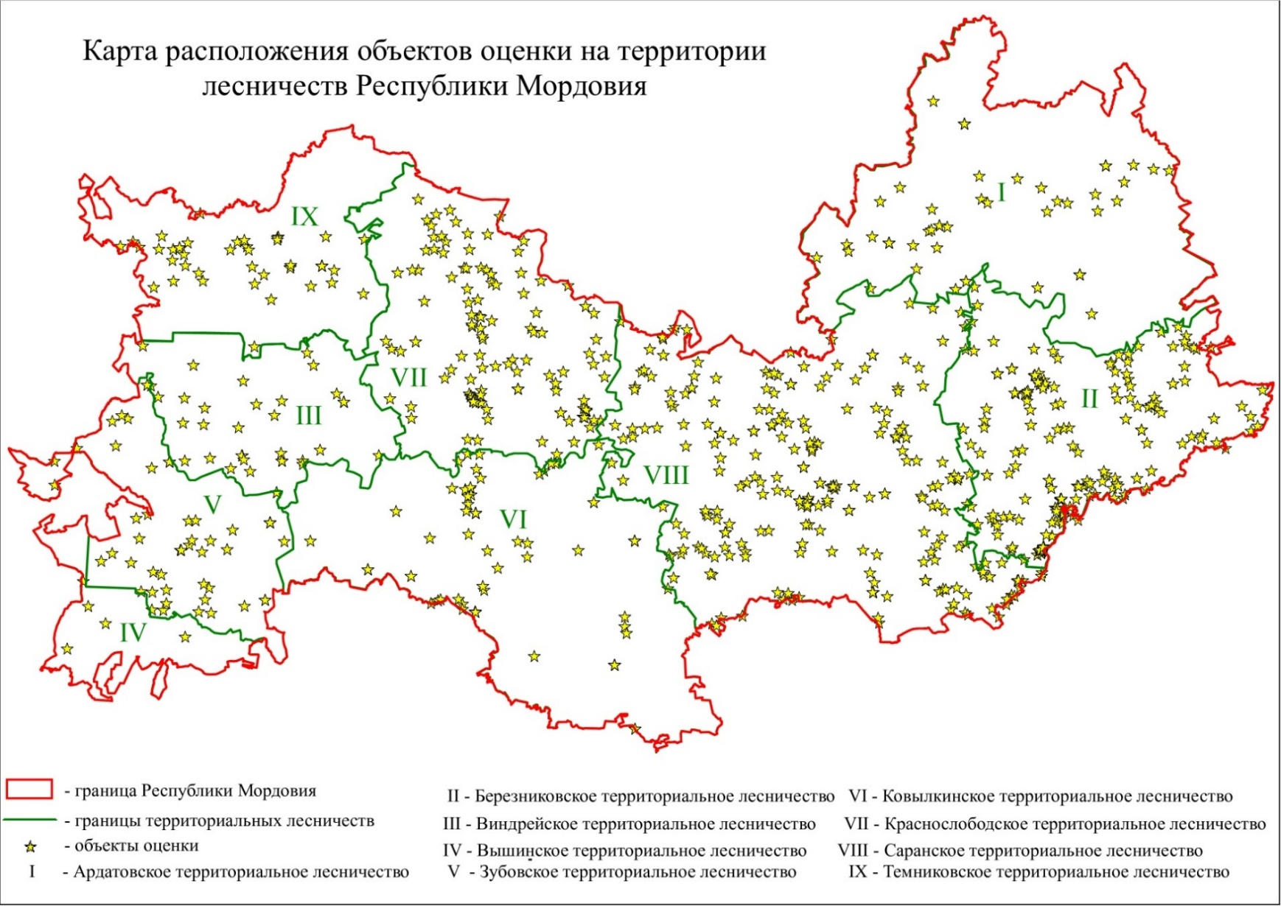

Рис.1. Карта расположения объектов оценки на территории лесничеств Республики Мордовия.

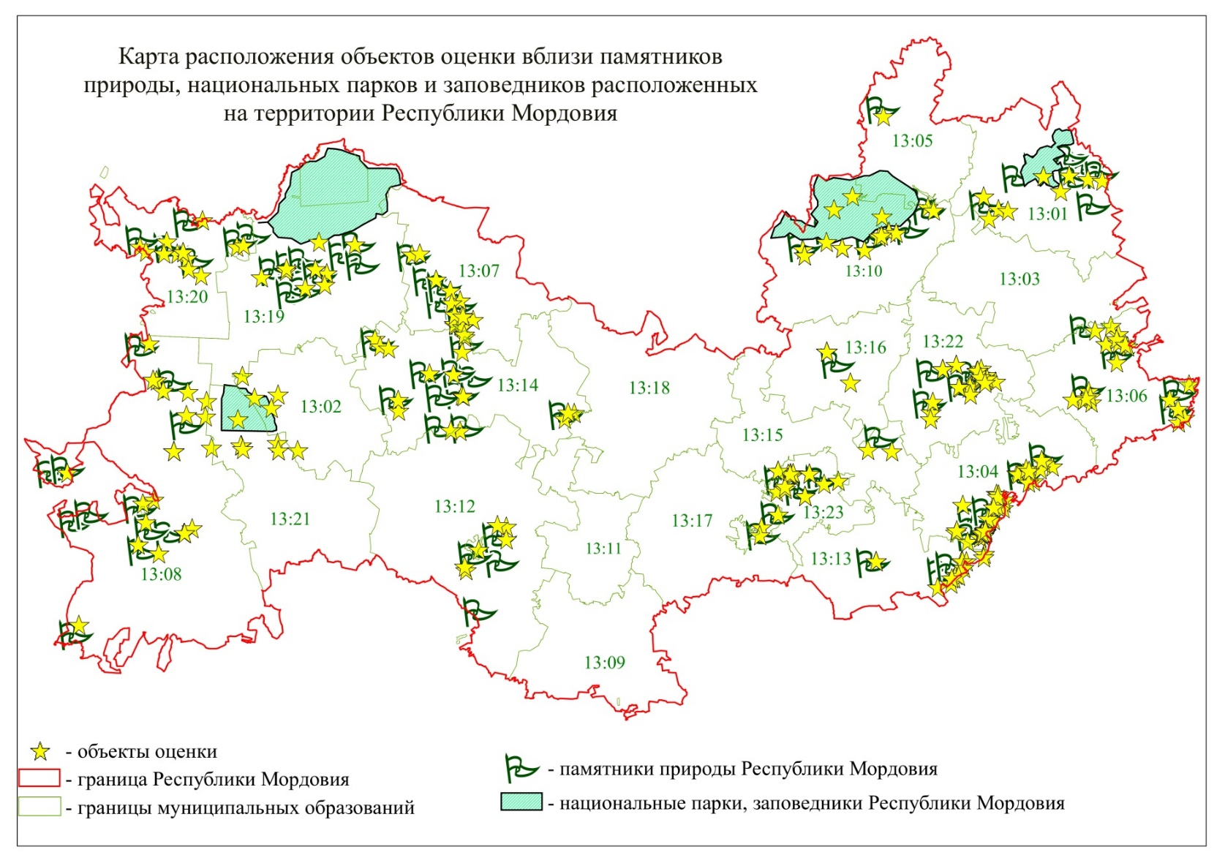
Рис. 2. Карта расположения объектов оценки лесного фонда, водного фонда, вблизи памятников природы, национальных парков и заповедников, расположенных на территории Республики Мордовия

3.2. Обоснование подходов к сегментации объектов недвижимости, подлежащих государственной кадастровой оценке, в целях их группировки

Определение кадастровой стоимости предполагает расчет наиболее вероятной цены объекта недвижимости, по которой он может быть приобретен, исходя из возможности продолжения разрешенного вида его использования независимо от ограничений на распоряжение этим объектом недвижимости.
Обработка Перечня включает преобразование Перечня в формат xls, xlsx, а также дополнение его столбцами «Вид использования объектов недвижимости» и «Источник информации о виде использования объектов недвижимости».
Столбец «Вид использования объектов недвижимости» заполняется на основе Приложения № 1 к Методическим указаниям. При этом для целей Методических указаний (п.1.2.):
Под видом использования понимаются вид (виды) разрешенного использования или назначение объекта недвижимости, определенные (установленные) в отношении такого объекта недвижимости и содержащиеся в ЕГРН по состоянию на дату определения кадастровой стоимости. (п.1.2. Методических указаний) или, при наличии декларации о характеристиках объекта недвижимости, фактическое использование объекта недвижимости, соответствующее виду (видам) разрешенного использования, определенное (установленное) в отношении такого объекта недвижимости и содержащееся в Едином государственном реестре недвижимости (ЕГРН) по состоянию на дату определения кадастровой стоимости;
Согласно п.3.1. Методических указаний вид использования объекта недвижимости в случае несоответствия наименования ранее установленного вида разрешенного использования земельного участка, содержащегося в перечне объектов недвижимости, подлежащих государственной кадастровой оценке классификатору видов разрешенного использования земельных участков, утвержденному приказом Минэкономразвития России от 1 сентября 2014 г. N 540 "Об утверждении классификатора видов разрешенного использования земельных участков", бюджетное учреждение вправе направить в органы государственной власти субъектов Российской Федерации или в органы местного самоуправления, уполномоченные на утверждение правил землепользования и застройки (внесение изменений в них), для согласования предположения о наименовании вида разрешенного использования такого земельного участка, которое может соответствовать классификатору без необходимости осуществления со стороны правообладателя такого земельного участка и (или) указанных уполномоченных органов процедуры изменения (выбора, установления) в отношении земельного участка другого (нового) вида разрешенного использования. (п.3.1. Методических указаний).
Вид использования объектов недвижимости был согласован с органами местного самоуправления (п. 3.2. Методических указаний), на территории которых расположены объекты недвижимости, на основе письменного подтверждения указанных органов (Приложение 1.6.2).
В соответствии с п.7.1. Методических указаний при определении кадастровой стоимости бюджетным учреждением проведена группировка объектов недвижимости. При этом объекты недвижимости объединяются в группы и подгруппы (при необходимости).
Для целей определения кадастровой стоимости земельные участки сгруппированы в соответствии с кодами расчета видов использования независимо от категории земель на 8 основных сегментов в соответствии с Приложением № 1 к Методическим указаниям:
- 1 сегмент «Сельскохозяйственное использование»;
- 3 сегмент «Общественное использование»;
- 5 сегмент «Отдых (рекреация)»;
- 6 сегмент «Производственная деятельность»;
- 9 сегмент «Охраняемые природные территории и благоустройство»;
- 10 сегмент «Использование лесов»;
- 11 сегмент «Водные объекты»;
- 13 сегмент «Садоводство и огородничество, малоэтажная жилая застройка»;
Группировка объектов недвижимости была ориентирована на сложившиеся сегменты рынка недвижимости и основана на результатах анализа информации о рынке объектов недвижимости, на модели оценки кадастровой стоимости, на состав ценообразующих факторов и сведений о значениях ценообразующих факторов объектов недвижимости для каждого исследуемого объекта недвижимости.
Для проведения группировки обосновывается выбор показателей, значений или диапазона значений данных показателей для отнесения объектов недвижимости к соответствующим группам (подгруппам).
Не допускается отнесение одного объекта недвижимости к двум и более группам (подгруппам).
После обобщения положений Методических указаний видом использования земельного участка для целей настоящей государственной кадастровой оценки принимается:
- вид разрешенного использования, указанный в Перечне (при условии отсутствия противоречий между видом разрешенного использования по классификатору и использованием по документу, за основу принимается вид разрешенного использования по документу);
- вид разрешенного использования ОКС с учетом назначения и наименования ОКС, расположенного на объекте оценки в соответствии со сведениями, содержащимися в Перечне и на сервисе Росреестра «Публичная кадастровая карта» (в случае неоднозначности указанного в Перечне вида разрешенного использования и невозможности с учетом такого вида разрешенного использования отнести земельный участок к сегменту и присвоить ему код расчета вида использования);
- фактический вид использования земельного участка и (или) расположенных на нем ОКС, указанный в официальном письме соответствующего органа государственной власти или органа местного самоуправления, либо определенный на основании сведений, содержащихся на сервисе Росреестра «Публичная кадастровая карта», в том числе сведений о прилегающих (смежных) земельных участках, или из источников общедоступной информации, содержащейся на официальных сайтах в информационно-телекоммуникационной сети «Интернет»;
- результаты определения видов использования объектов недвижимости, полученные по итогам предыдущей государственной кадастровой оценки, если они не изменены и не оспорены (при неоднозначности вида разрешенного использования земельного участка, отсутствии сведений об ОКС, расположенных на земельном участке, или о разрешенном использовании таких ОКС, отсутствии сведений о фактическом использовании земельного участка и (или) расположенных на нем ОКС);
- виды использования объектов недвижимости, установленные в процессе оспаривания, в случае если они не были изменены.
Результаты анализа Перечня по видам разрешенного использования:
- земельным участкам в количестве 1185 – вид разрешенного использования присвоен по данным Росреестра (в том числе Публичной кадастровой карты);
- земельным участкам в количестве 44 – вид разрешенного использования присвоен в результате уточнения фактического использования (рассмотрены ответы на запросы в органы местного самоуправления, на территории которых расположены объекты оценки (см. табл. 5. и Приложение 1.5.2. Отчета)).

Таблица 5. Сведения о результатах предоставления муниципальными образованиями уточненной информации о фактическом использовании земельных участков
Район (город) | Количество объектов оценки с уточненной информацией о фактическом использовании, шт. | Реквизиты ответа на запрос
Большеберезниковский район | 30 | от 27.02.2020 № 129
Большеигнатовский район | 1 | от 17.02.2020 № 96
Зубово-Полянский район | 1 | от 02.03.2020 № 139
Ичалковский район | 0 | от 12.03.2020 № 170
Кадошкинский район | 0 | от 21.02.2020 № 112
Кочкуровский район | 0 | от 21.02.2020 № 109
Краснослободский район | 8 | от 18.02.2020 № 100
Лямбирский район | 0 | от 05.03.2020 № 151
Темниковский район | 3 | от 21.02.2020 № 111
Чамзинский район | 1 | от 14.02.2020 № 92
ИТОГО | 44

Уточненные местными администрациями сведения о фактическом использовании земельных участков представлены в таблице 6.

Таблица 6. Уточненные сведения о фактическом виде разрешенного использования земельных участков
Кадастровый номер | Вид разрешенного использования по классификатору | Вид разрешенного использования по документу | Фактический вид разрешенного использования
13:22:0116011:4 | Для объектов общественно-делового значения | Для осуществления рекреационной деятельности | Для осуществления рекреационной деятельности "Чамзинская детско-юношеская спортивная школа"
13:05:0214001:106 | Для размещения иных объектов промышленности, энергетики, транспорта, связи, радиовещания, телевидения, информатики, обеспечения космической деятельности, обороны, безопасности и иного специального назначения | Для капитального ремонта магистрального газопровода Ямбург-Елец-2 от 2533,1 по 2588 км. | Для капитального ремонта магистрального газопровода Ямбург-Елец-2 от 2533,1 по 2588 км.
13:14:0425002:135 | Для размещения объектов лесного фонда | для осуществления рекреационной деятельности | На земельной участке имеются здания, объекты капитального строительства
13:14:0325004:4 | - | Для эксплуатации зданий и сооружений | На земельном участке размещены корпуса дома-интерната
13:14:0325004:5 | Для объектов общественно-делового значения | для эксплуатации зданий и сооружений | На земельном участке размещены корпуса действующего оздоровительного лагеря
13:14:0425002:12 | Для объектов общественно-делового значения | для эксплуатации зданий и сооружений | На земельном участке имеется 1 здание
13:14:0425002:19 | Для объектов общественно-делового значения | для эксплуатации зданий и сооружений | На земельном участке имеются здания
13:14:0408003:76 | Для сельскохозяйственного производства | Для сельскохозяйственного использования | Земельный участок зарос сорняком и кустарниками
13:14:0425002:5 | Для объектов общественно-делового значения | Для оздоровительной деятельности | На земельном участке территория бывшего дома отдыха
13:14:0325004:106 | - | для эксплуатации зданий и хозяйственных построек | На земельном участке размещены корпуса дома-интерната
13:00:0000000:482 | Лесной участок, целевое назначение лесов - леса I и II группы | для эксплуатации основной производственной территории | Лесной участок, целевое назначение лесов - леса I и II группы
13:19:0330001:6 | Для общественно-деловых целей | Для общественно-деловых целей | Для общественно-деловых целей
13:19:0330001:7 | Для оздоровительной деятельности | Для оздоровительной деятельности | Для оздоровительной деятельности
13:04:0101007:16 | Под иными объектами специального назначения | Природоохранного назначения | Природоохранного назначения
13:04:0407001:3 | Под иными объектами специального назначения | Для природоохранной деятельности | Для природоохранной деятельности
13:04:0419001:2 | Под иными объектами специального назначения | Для природоохранной деятельности | Для природоохранной деятельности
13:04:0419005:2 | Для ведения личного подсобного хозяйства | Для ведения личного подсобного хозяйства | Для природоохранной деятельности
13:04:0208006:13 | Для размещения объектов водного фонда | Для размещения смотрового колодца | Для природоохранной деятельности
13:04:0219017:4 | Под иными объектами специального назначения | Для природоохранной деятельности | Для природоохранной деятельности
13:04:0218010:199 | Для размещения объектов лесного фонда | осуществление рекреационной деятельности | Для природоохранной деятельности
13:04:0218010:77 | Для размещения объектов (территорий) рекреационного назначения | Для рекреационной деятельности | Для природоохранной деятельности
13:04:0218010:78 | Для размещения объектов (территорий) рекреационного назначения | Для рекреационной деятельности | Для природоохранной деятельности
13:04:0218010:12 | Для размещения лесопарков | Для рекреационной деятельности | Для природоохранной деятельности
13:04:0218010:13 | Под иными объектами специального назначения | Для рекреационной деятельности | Для природоохранной деятельности
13:04:0218010:14 | Для размещения лесопарков | Для рекреационной деятельности | Для природоохранной деятельности
13:04:0218010:15 | Под иными объектами специального назначения | Для рекреационной деятельности | Для природоохранной деятельности
13:04:0218010:16 | Для размещения лесопарков | Для рекреационной деятельности | Для природоохранной деятельности
13:04:0218010:17 | Для размещения объектов (территорий) рекреационного назначения | Для рекреационной деятельности | Для природоохранной деятельности
13:04:0218010:20 | Для размещения объектов (территорий) рекреационного назначения | Для рекреационной деятельности | Для природоохранной деятельности
13:04:0218010:21 | Для размещения объектов (территорий) рекреационного назначения | Для рекреационной деятельности | Для природоохранной деятельности
13:04:0218010:22 | Под иными объектами специального назначения | Для рекреационной деятельности | Для природоохранной деятельности
13:04:0218010:23 | Для размещения иных объектов (территорий) рекреационного назначения | Для рекреационной деятельности | Для природоохранной деятельности
13:04:0113003:29 | Для сельскохозяйственного производства | Для сельскохозяйственного производства | Для природоохранной деятельности
13:04:0208006:109 | Для сельскохозяйственного производства | Для сельскохозяйственного производства | Для природоохранной деятельности
13:04:0208006:110 | Для сельскохозяйственного производства | Для сельскохозяйственного производства | Для природоохранной деятельности
13:04:0218010:18 | Для размещения лесопарков | Для иного разрешенного использования, не связанного с лесопользованием | Для природоохранной деятельности
13:04:0218010:31 | - | Для эксплуатации объектов газопровода высокого и среднего давления до детского оздоровительного комплекса "Инерка" | Для природоохранной деятельности
13:04:0218010:34 | - | Для эксплуатации объектов газопровода высокого и среднего давления до детского оздоровительного комплекса "Инерка" | Для природоохранной деятельности
13:04:0218010:40 | - | Для эксплуатации объектов газопровода высокого и среднего давления до детского оздоровительного комплекса "Инерка" | Для природоохранной деятельности
13:04:0218010:45 | - | Для эксплуатации объектов газопровода высокого и среднего давления до детского оздоровительного комплекса "Инерка" | Для природоохранной деятельности
13:04:0218010:61 | - | Для эксплуатации объектов газопровода высокого и среднего давления до детского оздоровительного комплекса "Инерка" | Для природоохранной деятельности
13:04:0310003:40 | Для сельскохозяйственного производства | Для сельскохозяйственного производства | Для природоохранной деятельности
13:04:0218010:1 | Для объектов общественно-делового значения | Для оздоровительной деятельности | Для природоохранной деятельности
13:08:0432005:399 | - | Для осуществления рекреационной деятельности | Для размещения объектов ГКУСО Республики Мордовия "Социально-реабилитационный центр для несовершеннолетних "Ясная Поляна"

Результаты сбора информации о фактическом использовании земельных участков и расположенных на них ОКС, полученной в ходе мероприятий по подготовке к проведению государственной кадастровой оценки, представлены в Приложении 1.5.
По итогам анализа всей доступной информации в отношении земельных участков из Перечня объектов оценки при присвоении кодов расчёта согласно Приложению № 1 Методических указаний, касаясь видов разрешенного использования, принято следующее решение:
- 1185 земельным участкам вид использования определен в соответствии со сведениями, содержащимися в Перечне, а также на сервисе Росреестра «Публичная кадастровая карта»;
- 44 земельным участкам вид использования определен согласно сведениям муниципальных образований Республики Мордовия;
При проведении группировки земельных участков, содержащихся в Перечне, объекты оценки разделены в соответствии с Приложением № 1 Методических указаний на 8 сегментов.
В соответствии с п. 9.2.1. Методических указаний все земельные участки группируются с присвоением кода согласно следующему правилу:
AA:BBB.CC...DD, где:
AA: BBB - сегмент (первый уровень) и группа (второй уровень) - обязательный к указанию код расчета вида использования для целей Указаний в соответствии с Приложением № 1 к Методическим указаниям;
CC - номер подгруппы по порядку третьего уровня;
DD - номер подгруппы по порядку наибольшего уровня.
Сегментирование и группировка первого и второго уровней (AA: BBB) обязательна к указанию для всех земельных участков.
В зависимости от характерных особенностей земельных участков на этапе сегментирования объектов оценки Исполнителем введены дополнительные коды расчёта.
В результате анализа Перечня земельных участков в составе земель лесного фонда и водного фонда на территории Республики Мордовии земельные участки сгруппированы и представлены в таблице 7.

Таблица 7. Группировка (сегментация) земельных участков земель лесного фонда и водного фонда
№ п/п | Наименование сегмента / Вид использования | Код расчета вида использования | Количество земельных участков, ед.
1 | 1 сегмент «Сельскохозяйственное использование» | _ | 5
 | Растениеводство в целом. Включает коды расчета вида использования 01.020 - 01.060 | 01:010 | 5
2 | 3 сегмент «Общественное использование» | _ | 6
 | Социальное обслуживание. Размещение ОКС, предназначенных для оказания гражданам социальной помощи (служба занятости населения, дома престарелых, дома ребенка, детские дома, пункты питания малоимущих граждан, пункты ночлега для бездомных граждан, службы психологической и бесплатной юридической помощи, социальные, пенсионные и иные службы, в которых осуществляется прием граждан по вопросам оказания социальной помощи и назначения социальных или пенсионных выплат) | 03:021 | 3
 | Спорт в целом. Размещение ОКС в качестве спортивных клубов, спортивных залов, бассейнов, устройство площадок для занятия спортом и физкультурой (беговые дорожки, спортивные сооружения, теннисные корты, поля для спортивной игры, автодромы, мотодромы, трамплины, трассы и спортивные стрельбища), в том числе водным спортом (причалы и сооружения, необходимые для водных видов спорта и хранения соответствующего инвентаря) | 05:010 | 1
 | Спорт. Устройство площадок для занятия спортом и физкультурой (беговые дорожки, спортивные сооружения, теннисные корты, поля для спортивной игры, автодромы, мотодромы, трамплины, трассы и спортивные стрельбища), сооружения для хранения соответствующего инвентаря | 05:012 | 1
 | Историко-культурная деятельность. Сохранение и изучение объектов культурного наследия народов Российской Федерации (памятников истории и культуры), в том числе: объектов археологического наследия, достопримечательных мест, мест бытования исторических промыслов, производств и ремесел, недействующих военных и гражданских захоронений, объектов культурного наследия, хозяйственная деятельность, являющаяся историческим промыслом или ремеслом | 09:030 | 1
3 | 5 сегмент «Отдых (рекреация)» | _ | 22
 | Туристическое обслуживание. Размещение пансионатов, туристических гостиниц, кемпингов, домов отдыха, не оказывающих услуги по лечению, а также иных зданий, используемых с целью извлечения предпринимательской выгоды из предоставления жилого помещения для временного проживания в них, размещение детских лагерей | 05:022 | 22
4 | 6 сегмент «Производственная деятельность» | _ | 58
 | Коммунальное обслуживание. Размещение ОКС в целях обеспечения физических и юридических лиц коммунальными услугами, в частности: поставка воды, тепла, электричества, газа, предоставление услуг связи (отвод канализационных стоков, водопроводы, линии электропередач, газопроводы, линии связи и прочие линейные объекты) | 03:011 | 1
 | Коммунальное обслуживание. Размещение ОКС в целях обеспечения физических и юридических лиц коммунальными услугами, в частности: котельные, водозаборы, очистные сооружения, насосные станции, трансформаторные подстанции, телефонные станции, стоянки, гаражи и мастерские для обслуживания уборочной и аварийной техники. Объекты площадью до 10 000 кв.м. | 03:012.01 | 37
 | Коммунальное обслуживание. Размещение ОКС в целях обеспечения физических и юридических лиц коммунальными услугами, в частности: котельные, водозаборы, очистные сооружения, насосные станции, трансформаторные подстанции, телефонные станции, стоянки, гаражи и мастерские для обслуживания уборочной и аварийной техники. Объекты площадью от 10 000 кв.м. до 100 000 кв.м. | 03:012.02 | 4
 | Объекты придорожного сервиса. Размещение автозаправочных станций (бензиновых, газовых) | 04:095 | 1
 | Недропользование. Осуществление геологических изысканий, добыча недр открытым (карьеры, отвалы) способом | 06:010 | 2
 | Связь. Размещение объектов связи, радиовещания, телевидения, включая воздушные радиорелейные, надземные и подземные кабельные линии связи, линии радиофикации, антенные поля, усилительные пункты на кабельных линиях связи, инфраструктурные спутниковой связи и телерадиовещания, за исключением объектов связи, размещение которых предусмотрено кодом расчеты вида использования 03:011 | 06:080 | 1
 | Автомобильный транспорт. Размещение автомобильных дорог и технически связанных с ними сооружений | 07:020 | 2
 | Трубопроводный транспорт. Размещение магистральных нефтепроводов, водопроводов, газопроводов и иных трубопроводов. Объекты площадью до 10 000 кв.м. | 07:050.01 | 1
 | Трубопроводный транспорт. Размещение магистральных нефтепроводов, водопроводов, газопроводов и иных трубопроводов. Объекты площадью от 10 000 кв.м. до 100 000 кв.м. | 07:050.02 | 1
 | Трубопроводный транспорт. Размещение магистральных нефтепроводов, водопроводов, газопроводов и иных трубопроводов. Объекты площадью от 100 000 кв.м. | 07:050.03 | 1
 | Трубопроводный транспорт. Размещение зданий и сооружений, необходимых для эксплуатации трубопроводов, предусмотренных кодом расчета вида использования 07:050 | 07:051 | 5
 | Гидротехнические сооружения. Размещение гидротехнических сооружений, необходимых для эксплуатации водохранилищ (плотин, водосбросов, водозаборных, водовыпускных, и других гидротехнических сооружений, судопропускных сооружений, рыбозащитных и рыбопропускных сооружений, берегозащитных сооружений), за исключением кода расчеты вида использования 06:070, 07:030-07:032. Объекты площадью до 10 000 кв.м. | 11:030.01 | 1
 | Гидротехнические сооружения. Размещение гидротехнических сооружений, необходимых для эксплуатации водохранилищ (плотин, водосбросов, водозаборных, водовыпускных, и других гидротехнических сооружений, судапропускных сооружений, рыбозащитных и рыбопропускных сооружений, берегозащитных сооружений), за исключением кода расчеты вида использования 06:070, 07:030-07:032. Объекты площадью от 100 000 кв.м. | 11:030.02 | 1
5 | 9 сегмент «Охраняемые природные территории и благоустройство» | _ | 470
 | Охрана природных территорий. Сохранение и изучение растительного и животного мира путем создания особо охраняемых природных территорий, в границах которых хозяйственная деятельность, кроме деятельности, связанной с охраной и изучением природы, не допускается (государственные природные заповедники, национальные и природные парки, памятники природы, дендрологические парки, ботанические сады), сохранение отдельных естественных качеств окружающей природной среды путем ограничения хозяйственной деятельности, в частности: создание и уход за запретными полосами, создание и уход за защитными лесами, в том числе городскими лесами, лесами в лесопарках, и иная хозяйственная деятельность, разрешенная в защитных лесах, соблюдение режима использования природных ресурсов в заказниках, сохранение свойств земель, являющихся особо ценными | 09:010 | 470
6 | 10 сегмент «Использование лесов» | _ | 626
 | Заготовка древесины. Рубка лесных насаждений, выросших в природных условиях, а также выращенных трудом человека, в том числе гражданами для собственных нужд, охрана и восстановление лесов | 10:010 | 77
 | Лесные плантации. Выращивание и рубка лесных насаждений | 10:020 | 404
 | Заготовка лесных ресурсов. Заготовка живицы, сбор не древесных лесных ресурсов, в том числе гражданами для собственных нужд, заготовка пищевых лесных ресурсов и дикорастущих растений, хранение, неглубокая переработка и вывоз добытых лесных ресурсов, размещение временных сооружений, необходимых для хранения и неглубокой переработки лесных ресурсов (сушилки, грибоварни, склады), охрана лесов | 10:030 | 2
 | Резервные леса. Деятельность, связанная с охраной лесов | 10:040 | 143
7 | 11 сегмент «Водные объекты» | _ | 40
 | Водные объекты | 11:000 | 2
 | Водные объекты. Реки. Части рек | 11:000.01 | 38
8 | 13 сегмент «Садоводство и огородничество, малоэтажная жилая застройка» | _ | 1
 | Индивидуальное жилищное строительство в целом | 02:010 | 1
ИТОГО, ед. |  |  | 1228

В соответствии с сегментацией объектов недвижимости с указанием кодов расчета видов использования (приложение № 1 Указаний) сегмент 6 «Производственная деятельность» включает в себя коды расчета: 03:011; 03:012.01; 03:012.02; 04:095; 06:010; 06:080; 07:020; 07:050.01; 07:050.02; 07:050.03; 07:051; 11:030.01; 11:030.02.
Пунктом 9.1. Указаний определено, что для целей определения кадастровой стоимости объекты недвижимости, подлежащие оценке, могут быть объединены в группы (подгруппы) на основе сегментации объектов недвижимости. Учитывая такие факторы, как анализ рынка недвижимости; схожесть по назначению видов разрешенного использования земельных участков, анализ группы аналогов, а также требования Указаний к методам расчета кадастровой стоимости, вышеуказанные земельные участки сегмента «Производственная деятельность» объединены в три группы согласно таблице 8.

Таблица 8.
Итоги группировки земельных участков в 6 сегменте «Производственная деятельность»
Код расчета вида использования | Номер группы
03:011 | 06:000.01
03:012.01 | 06:000.01
04:095 | 06:000.01
06:080 | 06:000.01
07:020 | 06:000.01
07:050.01 | 06:000.01
07:051 | 06:000.01
11:030.01 | 06:000.01
07:050.02 | 06:000.02
03:012.02 | 06:000.02
07:050.03 | 06:000.03
06:010 | 06:000.03
11:030.02 | 06:000.03

3.3. Анализ информации о рынке объектов недвижимости, информации об определении ценообразующих факторов и источниках сведений о них, обоснование моделей оценки кадастровой стоимости

3.3.1. Анализ информации, не относящейся непосредственно к объектам недвижимости, подлежащим государственной кадастровой оценке, но влияющей на их стоимость
В данном разделе приведены показатели, характеризующие рыночную ситуацию, включающие обзор социально-экономической ситуации в России и в регионе, в котором проводится государственная кадастровая оценка — Республика Мордовия.

3.3.1.1. Социально-экономическое положение Российской Федерации

Ситуация в российской экономике в 2019 году в целом оставалась стабильной во многом благодаря сбалансированной макроэкономической политике. Инфляционное таргетирование и действующее бюджетное правило позволили сохранить устойчивость цен и валютного курса. Банк России всё больше внимания уделяет мерам, направленным на поддержание финансовой стабильности и предотвращение образования «пузырей» на рынке потребительского кредитования.
По его мнению, участие Российской Федерации в сделке ОПЕК+ внесло определённый вклад в стабилизацию мировых цен на нефть, а запуск механизма демпфирующей надбавки в обратном акцизе на топливо в июле уходящего года позволил существенно сократить волатильность цен на бензин.

Ключевые тенденции 2019 года:
- По итогам 2019 года промышленное производство в РФ выросло на 2,3%. Это ниже, чем в прошлом году, когда показатель был на уровне 3,5%. При этом количество регионов с положительной динамикой промышленной сферы снизилось на два.
- Строительная отрасль в целом по стране практически не увеличилась. Рост объема работ в строительстве составил лишь 0,6%. Из регионов наилучшую динамику продемонстрировали Тульская область, Магаданская область и Чукотский автономный округ.
- За январь-декабрь 2019 года объем инвестиций в основной капитал увеличился на 1,7%. Рост произошел в 52 субъектах РФ. По сравнению прошлым годом число регионов с положительной динамикой объема инвестиций увеличилось на два.
- В сфере розничной торговли продолжился рост, однако его темпы снизились. Оборот розничной торговли увеличился в 71 субъекте РФ, из них наиболее существенно – в Республике Тыва (+7,0%).
- По итогам 2019 года реальные денежные доходы населения в РФ по сравнению с прошлым годом выросли на 1,5%. Положительная динамика отмечалась в 53 субъектах РФ. Из них наиболее существенный рост зафиксирован в Республике Дагестан, Ямало-Ненецком автономном округе и в Тверской области (более 4%).
- Произошло снижение уровня безработицы. За октябрь-декабрь 2019 года он составил 4,6%, в то время как за аналогичный период прошлого года уровень безработицы был 4,8%. Улучшение показателя произошло в 57 регионах.
- Суммарный объем государственного долга всех субъектов РФ сократился, при этом число регионов, исполнивших бюджет с профицитом, снизилось на двадцать.
- Объем ВВП России за 2019 г., по первой оценке, составил в текущих ценах 109361,5 млрд рублей. Индекс его физического объема относительно 2018 г. составил 101,3%. Индекс-дефлятор ВВП за 2019 г. по отношению к ценам 2018 г. составил 103,4%.
- Индекс выпуска товаров и услуг по базовым видам экономической деятельности в 2019 г. по сравнению с 2018 г. составил 102,0%, в декабре 2019 г. по сравнению с соответствующим периодом предыдущего года - 102,4%.
- Индекс промышленного производства в 2019 г. по сравнению с 2018 г. составил 102,4%, в декабре 2019 г. по сравнению с соответствующим периодом предыдущего года - 102,1%.
- Индекс производства по виду деятельности "Добыча полезных ископаемых" в 2019 г. по сравнению с 2018 г. составил 103,1%, в декабре 2019 г. по сравнению с соответствующим периодом предыдущего года - 101,8%
- Индекс производства по виду деятельности "Обрабатывающие производства" в 2019 г. по сравнению с 2018 г. составил 102,3%, в декабре 2019 г. по сравнению с соответствующим периодом предыдущего года - 103,4%.
- Производство пищевых продуктов. Индекс производства пищевых продуктов в 2019 г. по сравнению с 2018 г. составил 104,9%, в декабре 2019 г. по сравнению с соответствующим периодом предыдущего года - 110,8%.
- Обработка древесины и производство изделий из дерева и пробки, кроме мебели, производство изделий из соломки и материалов для плетения. Индекс производства по обработке древесины и производству изделий из дерева и пробки, кроме мебели, производства изделий из соломки и материалов для плетения в 2019 г. по сравнению с 2018 г. составил 105,3%, в декабре 2019 г. по сравнению с соответствующим периодом предыдущего года - 100,7%
- Производство бумаги и бумажных изделий. Индекс производства бумаги и бумажных изделий в 2019 г. по сравнению с 2018 г. составил 103,6%, в декабре 2019 г. по сравнению с соответствующим периодом предыдущего года - 106,3%.
- Инфляция по итогам 2019 года в России составила 3%.

Социально-экономическая ситуация в Республике Мордовия в 2019 году

Социально-экономическая ситуация в Республике Мордовия в 2019 году характеризовалась положительной динамикой промышленного и сельскохозяйственного производства, объемов строительства жилья, оборота розничной торговли, номинальной начисленной и реальной заработной платы, стабильной ситуацией на рынке труда.
Индекс промышленного производства составил 105,4 процента.
Отгружено товаров, выполнено работ и услуг по промышленным видам экономической деятельности по полному кругу предприятий на сумму 231,4 млрд. рублей – 129,6 % к 2018 году в действующих ценах.
Обеспечен рост объемов отгруженной продукции в металлургическом производстве – в 2,0 раза, в производстве прочих транспортных средств и оборудования – 172,1%, в производстве напитков – 142,9%, в производстве бумаги и бумажных изделий – 139,9%, в производстве машин и оборудования – 133,9%, в производстве компьютеров, электронных и оптических изделий – 126,8%, в производстве автотранспортных средств, прицепов и полуприцепов – 123,2%, в производстве мебели – 118,1%, в производстве готовых металлических изделий, кроме машин и оборудования – 115,9%, в производстве прочей неметаллической минеральной продукции – 114,0%, в производстве пищевых продуктов – 104,3 процента.
Объем инвестиций в основной капитал за счет всех источников финансирования за 9 месяцев 2019 года составил более 24 млрд. рублей.
Доля валовой продукции сельскохозяйственных организаций республики в общем производстве валовой продукции сельского хозяйства в Республике Мордовия составляет 71,1%, в ПФО – 52,6%, по России – 58,2%.
Объем валовой продукции сельского хозяйства во всех категориях хозяйств составил более 72,2 млрд. рублей. Индекс производства продукции сельского хозяйства во всех категориях хозяйств в РМ составил 109%, в ПФО – 104,3%, по России - 104%.
По итогам 2019 года Мордовия занимает 1 место в России и ПФО по производству яйца, по производству молока на душу населения 2 место в России и 1 место по ПФО, по производству мяса скота и птицы на душу населения – 7 место в России и 2 в ПФО.
Республика Мордовия сейчас не только полностью обеспечивает свой потребительский спрос на рынке по мясу, молоку, яйцу и овощам, но и реализует производимую продукцию в другие регионы. Доля вывоза по отдельным ее видам составляет от 40 до 80% от объемов производства. Производимая продукция представлена во всех регионах России - от Калининграда до Камчатки.
Строительными организациями республики выполнены работы по виду деятельности «Строительство» на сумму 23,8 млрд. рублей (90,3% к 2018 году).
Предприятиями и организациями всех форм собственности, а также индивидуальными застройщиками введено 348,2 тыс. кв. м общей площади жилых домов (104,4% к 2018 году).
Оборот розничной торговли составил 97,7 млрд. рублей –103,0% к 2018 году, оборот розничной торговли на душу населения – 122,9 тыс. рублей.
Оказано платных услуг населению на сумму 26933,4 млн. рублей или 98,7% к 2018 году.
Преобладающую долю в структуре платных услуг населению занимают жилищно-коммунальные, телекоммуникационные и транспортные услуги. Их совокупный удельный вес составляет 70,2% общего объема.
Стоимость условного (минимального) набора продуктов питания в расчете на месяц в среднем по республике в декабре 2019 года составила 3292,73 рубля и по сравнению с предыдущим месяцем повысилась на 1,2 процента.
Среднемесячная начисленная заработная плата работников организаций, включая субъекты малого предпринимательства, в январе-октябре 2019 года составила 27901,3 рубля с темпом роста к январю-октябрю 2018 года 105,7%.
Реальная заработная плата составила 101,9 процента.
Сводный индекс потребительских цен за январь-декабрь 2019 года составил 103,6%, в том числе на товары – 103,5% и на услуги – 103,7 процента.
Численность официально зарегистрированных безработных по состоянию на 1 января 2020 года составила 3,7 тыс. человек. Уровень регистрируемой безработицы составил 0,9 процента.
В рейтинге социально-экономического положения регионов по итогам 2018 года Республика Мордовия занимает 60-е место из 85.

Административно-территориальное деление Республики Мордовия
Правовую основу административно-территориального устройства Республики Мордовия составляют Конституция Российской Федерации, федеральные законы и иные нормативные правовые акты Российской Федерации, Конституция Республики Мордовия, настоящий Закон и иные нормативные правовые акты Республики Мордовия.
В состав Республики Мордовия входят: 1 городской округ, 22 муниципальных района и 6 городов районного подчинения. Административным центром Республики Мордовия является город Саранск.
В таблице 9 приведены сведения о муниципальных районах и городских округах Республики Мордовия.
Основная часть населения проживает в городской местности – 504,3 тыс. человек (63,4%). За прошедший год число городских жителей уменьшилось на 2,7 тыс. человек, или на 0,3%.

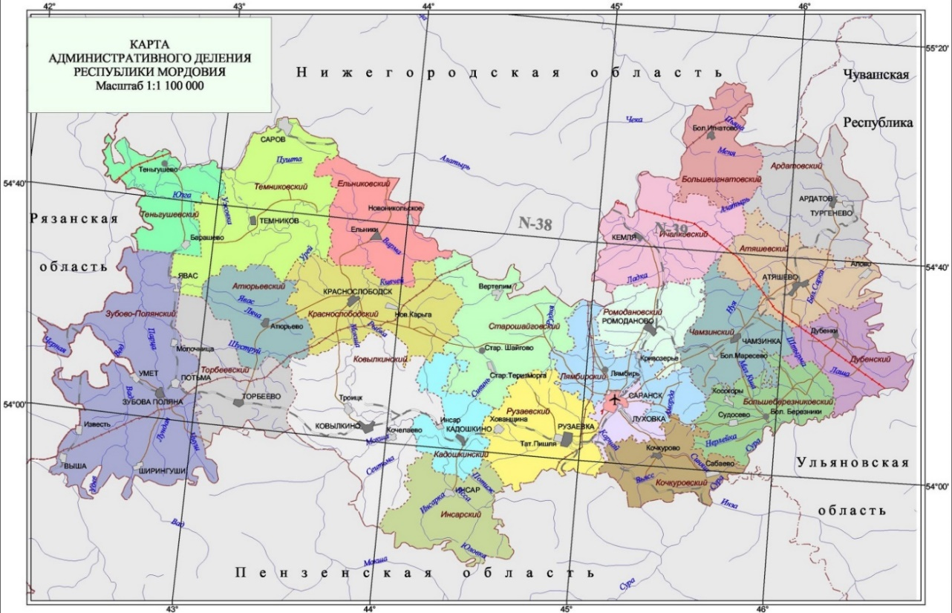
Рис. 3. Карта Республики Мордовия
Таблица 9. Муниципальное деление Республики Мордовия
 | Территория (тыс. кв. км) | Численность населения на 01.01.2019г., тыс. чел | Города | Поселки городского типа | Сельские администрации | Сельские населенные пункты
Республика Мордовия | 26,1 | 795,5 | 7 | 13 | 307 | 1240
городские округа:
Саранск | 0,4 | 347,9 | 1 | 3 | 4 | 13
муниципальные районы:
Ардатовский | 1,2 | 24,6 | 1 | 1 | 19 | 54
Атюрьевский | 0,8 | 7,6 | - | - | 10 | 50
Атяшевский | 1,1 | 16,8 | - | 1 | 17 | 57
Большеберезниковский | 1 | 12,2 | - | - | 14 | 35
Большеигнатовский | 0,8 | 6,7 | - | - | 11 | 37
Дубенский | 0,9 | 11,4 | - | - | 15 | 29
Ельниковский | 1,1 | 9,5 | - | - | 11 | 67
Зубово-Полянский | 2,7 | 54,3 | - | 4 | 23 | 90
Инсарский | 1 | 11,8 | 1 | - | 13 | 33
Ичалковский | 1,3 | 17,9 | - | - | 11 | 60
Кадошкинский | 0,6 | 6,6 | - | 1 | 6 | 20
Ковылкинский | 2 | 37,2 | 1 | - | 20 | 107
Кочкуровский | 0,8 | 9,8 | - | - | 9 | 39
Краснослободский | 1,4 | 22,8 | 1 | - | 16 | 70
Лямбирский | 0,9 | 33,9 | - | - | 15 | 70
Ромодановский | 0,8 | 19,3 | - | - | 14 | 49
Рузаевский | 1,1 | 62,2 | 1 | - | 19 | 63
Старошайговский | 1,4 | 11,5 | - | - | 13 | 57
Темниковский | 1,9 | 13,4 | 1 | - | 15 | 96
Теньгушевский | 0,8 | 10 | - | - | 9 | 40
Торбеевский | 1,1 | 18,4 | - | 1 | 13 | 53
Чамзинский | 1 | 29,7 | - | 2 | 10 | 51

Природно-климатические условия
Климат. Республики Мордовия умеренно континентальный. Ярко выражены 4 сезона года. Средняя температура января −9 °C, июля +18 °C. Из-за отсутствия рельефных препятствий, территория Мордовии открыта как северным, так и южным воздушным массам, потому средняя температура может варьироваться в пределах: январь 4, — 27, июль +17, +31. Среднегодовое количество осадков — 350—700 мм. Продолжительность теплого периода года составляет 209-214 дней. Весна протекает быстро (69-71 день). Среднесуточная температура в холодной время гола составляет от -8 до -18 ºС, а летом – от +15 до +25 ºС. Среднегодовая норма осадков – 450-500 мм. Большая часть осадков (70%) выпадает в теплое время, с апреля по октябрь. Минимальное количество осадков наблюдается в феврале (15-30 мм). От 37 до 44 дней в году наблюдаются суховей, периодически возникают засухи. Наиболее распространенными являются погода с дневной облачностью и малооблачная погода.
Рельеф. Территория республики представляет собой равнину, несколько холмистую и возвышенную (юго-восточная часть), низменную и ровную преимущественно в долине реки Мокши и ее притоков (запад и северо-запад). Восточные районы представлены отрогами Приволжской возвышенности с характерным холмистым пересеченным рельефом. Самые возвышенные участки - Алатырский вал (Мордовское овражное плато) расположены на востоке Мордовии в междуречье Инсара и Суры. Западная часть республики – практически плоская низменность со слабо расчлененным рельефом. Водоразделы носят характер плоских плато, вносят определенное разнообразие в ландшафт. Здесь распложены поймы и надпойменные террасы, сформированные песчаными наносными отложениями.
Гидрография. На территории Мордовии имеется 1525 водотоков общей протяженностью 9250 км. Большую их часть составляют самые малые и мельчайшие реки (55,5% от общего количества). Основными реками республики являются Сура, Алатырь, Инсар, Пьяна, Мокша, Сивинь, Исса, Вад, Парца, Выша.
Лесные ресурсы. Растительный покров представлен чередованием лесных массивов с пашней и луговых степей или участков остепненных лугов. Леса смешанные, преобладают мелколиственные породы: ольха, береза, липа. Большие площади занимают твердолиственные породы: ясень, дуб, клен. 25% лесных массивов представлены хвойными лесами (в основном ели и сосны).
Минеральные воды Республики Мордовия
На территории Мордовии открыты значительные запасы сульфатно-хлоридной минеральной воды, которая может применяться для лечения заболеваний печени и желудочно-кишечного тракта. В западной и центральной части республики подземные воды каменноугольных и пермских отложений имеют пониженную минерализацию. Воды гидрокарбонатные кальциево-магниевые. Восточнее долины р. Инсар минерализация подземных вод превышает 1 г/дм. По составу они становятся гидрокарбонатно-хлоридными натриево-магниевыми или гидрокарбонатно-сульфатно-хлоридными натриево-кальциевыми. В бактериологическом отношении воды горизонта чистые, пригодные для питья.
Санатории и курорты
Санатории - это не только лечение или восстановление после лечения, санаторный отдых - это отличное семейное время препровождения, отдых в кругу семьи. Один из крупных оздоровительных комплексов АО «Мокша» находится около г. Ковылкино. Это многопрофильный санаторий, в котором лечат кардиологические болезни, заболевания желудочно-кишечного тракта, органов дыхания, опорно-двигательной системы. Здесь же функционирует детский санаторий «Сосновый бор».
Также можно отдохнуть и подлечиться в санатории «Саранский» в г. Саранске и Санатории «Алатырь» в п. Смольный Ичалковского района.
Умеренный климат, живописные поймы рек, перемежающиеся дубравами и сосновыми борами, чистый воздух и наличие значительных запасов минеральных вод представляют собой огромный потенциал для развития лечебно-оздоровительного туризма в республике.
Развитие туризма в Мордовии базируется на принципе разделения по видам. Каждый найдет для себя в Мордовии много нового и интересного. Туризм в Мордовии подразделяется на: санаторно-курортный, культурно-исторический, этнический туризм, охоту и рыбалку.

3.3.1.2. Анализ структуры земельного фонда Республики Мордовия
По данным государственного учета земель общая площадь Республики Мордовия составляет 2612,8 тыс. га.
Природные объекты представлены реками, озерами, болотами и лесными массивами. На территории республики имеется около 1525 водотоков общей протяженностью 9250 км. Большую их часть составляют малые реки (95,5 % от общего их количества). Доля средних рек (Исса, Сивинь, Инсар, Парца, Вад, Выша, Алатырь) составляет 0,5 %. Реки Мокша и Сура имеют протяженность более 500 км.
Все реки республики несудоходны, высота подъема весеннего половодья достигает до 4,8 м. Протекая в условиях равнинного рельефа, многие реки образуют широкие долины с хорошо развитыми поймами и надпойменными террасами. Разливаясь, реки затапливают значительные площади сельскохозяйственных угодий, что сдерживает проведение посевных работ.
В Мордовии насчитывается несколько тысяч озер и расположены они в основном в поймах рек. Наиболее значимыми являются Инерка, Инорка, Жегалово, Долгое, Круглое, Большое, Чурилка, Рубежное, Лука, Казино, Теммерка, Большое Палкино и озеро провального типа – Ендовище. Самое большое озеро расположено в долине реки Суры – Инерка, длина его около 4 км, ширина до 200 м, максимальная глубина 11 м. Площадь зеркала воды – 56,3 га. В республике также имеется сеть прудов рыбохозяйственного назначения, которые имеют противоэрозионное значение и играют важную роль в поддержании водохозяйственного баланса территорий.
Озера республики пресные, общая минерализация от 50 до 500 мг/дм³, по химическому составу относятся к гидрокарбонатному классу, из катионов преобладает кальций, РН=6,4-7,2.
Болота и заболоченные земли расположены в основном в поймах рек, встречаются в пониженных местах балок и оврагов, особенно в их верховьях, где имеются выходы грунтовых вод на поверхность. Основные площади болот расположены в долинах рек Суры, Алатыря, Мокши, Вада, Инсара. Преобладающее место занимают низинные болота. В годы активного развития мелиорации многие болотные комплексы были осушены, что привело к нарушению естественного водно-минерального баланса, и, как следствие, к переосушению части земли, а в некоторых случаях и к выходу их из сельскохозяйственного оборота.
Лесные земли Мордовии занимают 726,1 тыс. гектаров, из них покрытая лесом площадь – 698,8 тыс. га, в том числе в категории земель лесного фонда – 630,8 тыс. га. и из них покрытая лесом площадь 616,4 тыс. га. Эти земли являются экологическим каркасом, выполняющим защитные, водоохранные, санитарно-гигиенические и оздоровительные функции и играют важную роль в сохранении и улучшении окружающей среды.
По состоянию на 01.01.2019 года в Мордовии имеется 108 объектов природоохранного назначения на площади 383,7 тыс. га, в т.ч. 1 заповедник, 1 государственный национальный парк, 91 памятник природы, куда вошли: 35 ботанических, 27 гидрологических, 18 комплексных, 3 геологических и 8 зоологических.

Распределение земельного фонда по категориям земель
Согласно ст. 7 «Состав земель в Российской Федерации» Земельного кодекса Российской Федерации, утвержденного Федеральным Законом от 25 октября 2001 года № 136-ФЗ (с последними изменениями от 31.12.2017), земли в Российской Федерации по целевому назначению подразделяются на следующие 7 категорий (сегментов):
- земли сельскохозяйственного назначения;
- земли населенных пунктов;
- земли промышленности, энергетики, транспорта, связи, радиовещания, телевидения, информатики, земли для обеспечения космической деятельности, земли обороны, безопасности и земли иного специального назначения;
- земли особо охраняемых территорий и объектов;
- земли лесного фонда;
- земли водного фонда;
- земли запаса.

Распределение земель по категориям на территориях муниципальных районов и городских округов Республики Мордовия представлено на рис. 4 , из которого видно: большая часть земель водного фонда расположена в основном в Ковылкинском и Темниковском районах Республики Мордовия, большая часть земель населённых пунктов республики относится к ГО Саранск, земли сельскохозяйственного назначения преобладают в Ковылкинском, Краснослободском и Старошайговским районах республики, земли лесного фонда преобладают в Зубово-Полянском районе. Земли промышленности и земли особо охраняемых территорий преобладают в Темниковском муниципальном районе.
По данным государственного кадастрового учета на 2017 год земельный фонд Республики Мордовия составил 2612,8 тыс. га.
Основную часть территории Республики Мордовия занимают земли сельскохозяйственного назначения – 63,81%.

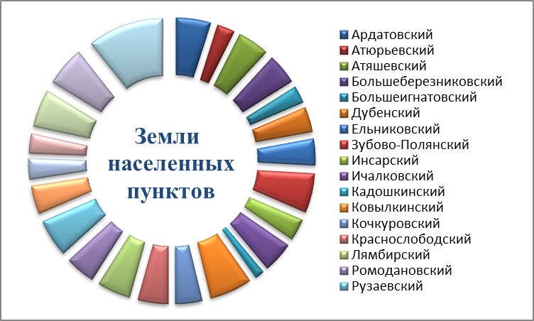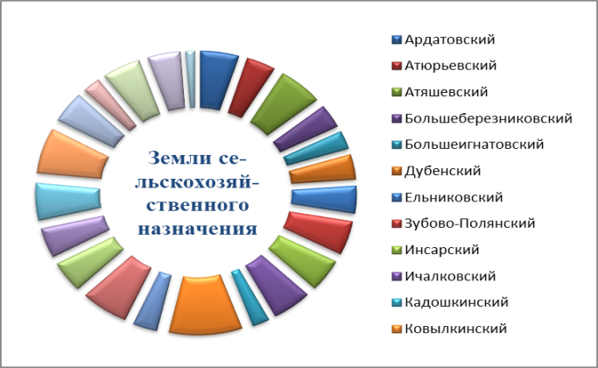

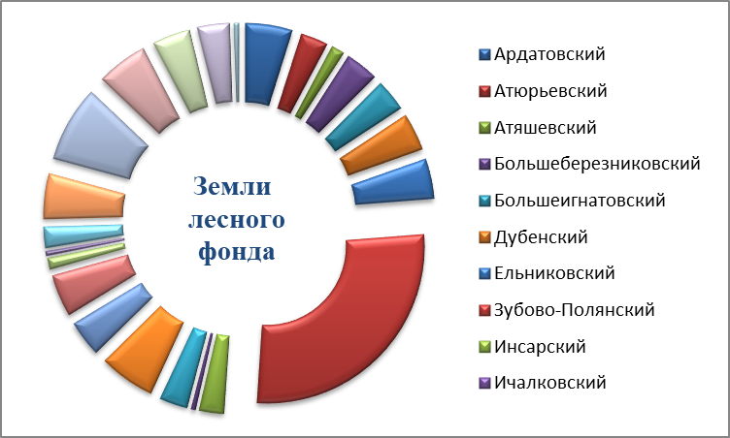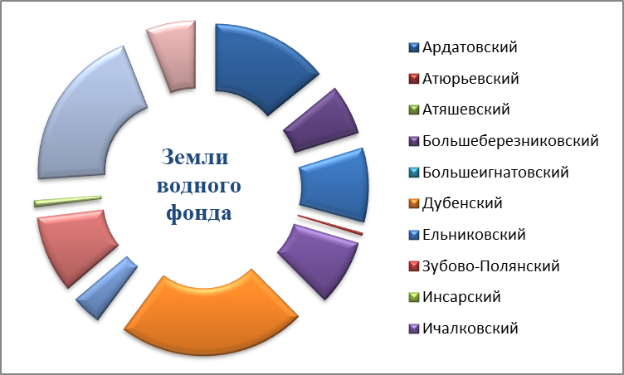
Рис.4. Распределение земель по категориям на территориях районов РМ
Таблица 10. Распределение земельного фонда Республики Мордовия по категориям земель
№  п/п | Категория  земель | общая площадь  (тыс. га) | % от общей площади области
1. | Земли сельскохозяйственного назначения | 1667,3 | 63,81%
2. | Земли населенных пунктов | 145,1 | 5,55%
3. | Земли промышленности, энергетики, транспорта, связи, радиовещания, телевидения, информатики, земли для обеспечения космической деятельности, земли обороны, безопасности и земли иного специального назначения | 46,4 | 1,78%
4. | Земли особо охраняемых территорий и объектов | 69,0 | 2,64%
5. | Земли лесного фонда | 657,2 | 25,15%
6. | Земли водного фонда | 3,8 | 0,15%
7. | Земли запаса | 24 | 0,92%
 | Итого земель в административных границах области | 2612,8

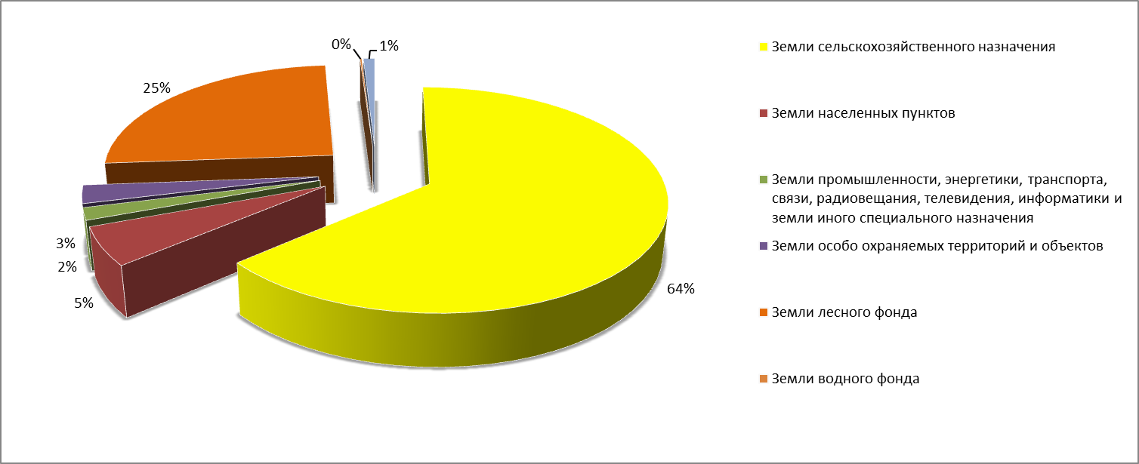
Рис. 5. Структура земельного фонда Республики Мордовия по категориям земель

Земли сельскохозяйственного назначения. Земли сельскохозяйственного назначения – это земли, предназначенные и предоставленные для нужд сельского хозяйства за пределами населенных пунктов. Они предоставляются для сельскохозяйственного производства, научно-исследовательских, учебных и иных, связанных с сельскохозяйственным производством целей, сельскохозяйственным предприятиям, организациям, учреждениям, гражданам для ведения крестьянского (фермерского) хозяйства, индивидуального предпринимательства, ведения личного подсобного хозяйства, садоводства, огородничества, животноводства, сенокошения и выпаса скота.
В состав земель сельскохозяйственного назначения входят сельскохозяйственные
угодья и земли, занятые внутрихозяйственными дорогами, лесными насаждениями, не входящими в лесной фонд, коммуникациями, поверхностными водными объектами (искусственные водоемы, реки, ручьи и др.), не переведенными в категорию земель водного фонда, а также постройками и сооружениями, необходимыми для функционирования сельского хозяйства.
Земли населенных пунктов. В категорию земель населенных пунктов включены земли, расположенные в границах населенных пунктов.
Согласно административному устройству по состоянию на 1 января 2019 года на территории республики расположены 1 город, входящий в состав городского округа Саранск, 6 городов, входящих в состав муниципальных районов, 13 поселков городского типа и 1260 сельских населенных пунктов.
Общая площадь земель этой категории в 2018 году составляет 145,1 тыс.га, в том числе населенных пунктов городского типа – 25,4 тыс.га. и сельских населенных пунктов – 119,7 тыс.га.
Распределение земель в границах городов и рабочих поселков показано на рис. 6.

Рис. 6. Распределение земель в границах городов и рабочих поселков

Земли промышленности, энергетики, транспорта, связи, радиовещания, телевидения, информатики, земли для обеспечения космической деятельности, земли обороны, безопасности и земли иного специального назначения.
По сводным данным статистического наблюдения на 1 января 2019 года площадь этой категории земель составляет 46,4 тыс. га, или 1,8 % территории республики. Здесь учтены расположенные за пределами границ населенных пунктов земли промышленных предприятий, энергетики, автомобильного, железнодорожного и воздушного транспорта, связи, радиовещания, телевидения, обороны и иного специального назначения. Большая часть земель этой категории занята землями автомобильного транспорта, представленного автомобильными дорогами федерального значения (“Урал”, “Саранск – подъезд к автодороге “Урал”, “Саранск – Ульяновск”, “Саранск – Нижний Новгород”, “Нижний Новгород – Саранск – Рузаевка – Пенза – Саратов”), а также дорогами республиканского и местного значения − 9,6 тыс. га (20,7 %) и объектами железнодорожного транспорта − 6,6 тыс. га (14,4 %).
Наибольший вес в структуре земельных угодий данной категории земель приходится на покрытые лесами земли и лесные насаждения, не входящие в лесной фонд − 22,6 тыс. га (48,8%). Значительные площади заняты дорогами, проездами и застроенными различными объектами − 13,6 тыс. га (29,4 %).
Сельскохозяйственные угодья в составе рассматриваемой категории земель занимают 3,1 тыс. га. (6,5 %), из которых пашни − 1,1 тыс. га. (32,4 %), сенокосов − 0,8 тыс. га. (27,6 %) и пастбищ − 1,2 тыс. га. (40,0 %). Наибольшие площади сельскохозяйственных угодий расположены на землях железнодорожного транспорта в пределах охранных полос − 1,3 тыс. га. (43,3 %).
Земли лесного фонда
Под лесными площадями в республике занято 726,1 тыс. га или 27,8 % от общей площади земельного фонда республики. Основная доля лесных насаждений приходится на государственный лесной фонд – 630,8 тыс. га (это 86,9 % от общей площади лесов). В категории земель сельскохозяйственного назначения их учтено 5,0 тыс. га (0,7 %). Часть земель, покрытых лесом (9,1 %), учтена в категории земель особо охраняемых территорий и объектов. Почти половина территории категории земель промышленности, энергетики, транспорта, обороны и иного специального назначения также покрыта лесом.
Наибольшие площади лесных земель в структуре земельного фонда учтены в Зубово-Полянском – 62,4 %, Темниковском– 53,5 %, Теньгушевском – 42,1 %, Ковылкинском и Большеигнатовском – 32,8 % муниципальных районах республики.
Общая площадь земель лесного фонда по сравнению с предыдущим годом уменьшилась на 13 га и составляет 657204 га.
Лесные насаждения, не входящие в лесной фонд, занимают площадь 64,8 тыс. га (2,5 %) от общей площади территории республики, из них наибольшие площади расположены на землях сельскохозяйственного назначения – 58,8 тыс. га (90,7 % от общей площади лесных насаждений) и на землях промышленности и иного специального назначения – 4,2 тыс. га.
Сведения о распределении площади лесов, расположенных на землях лесного фонда, по муниципальным районам (городским округам) Республики Мордовия представлены в таблице 11.

Таблица 11. Распределение площади лесов, расположенных на землях лесного фонда, по лесничествам и муниципальным районам
Наименование муниципального района | Наименование лесничества | Площадь лесов на землях лесного фонда, га
1 | 2 | 4
Ардатовский | Ардатовское | 32299
Атяшевский | Ардатовское | 8910
Большеигнатовский | Ардатовское | 22068
Дубёнский | Ардатовское | 61
Ичалковский | Ардатовское | 2639
Чамзинский | Ардатовское | 80
Итого |  | 66057
Большеберезниковский | Березниковское | 23188
Дубёнский | Березниковское | 25693
Ичалковский | Березниковское | 697
Чамзинский | Березниковское | 21252
Итого |  | 70830
Атюрьевский | Виндрейское | 18498
Зубово-Полянский | Виндрейское | 39486
Торбеевский | Виндрейское | 24860
Темниковский | Виндрейское | 11227
Итого |  | 94071
Зубово-Полянский | Вышинское | 55791
Итого |  | 55791
Зубово-Полянский | Зубовское | 86047
Темниковский | Зубовское | 696
Итого |  | 86743
Инсарский | Ковылкинское | 16564
Кадошкинский | Ковылкинское | 19250
Ковылкинский | Ковылкинское | 33853
Торбеевский | Ковылкинское | 68
Итого |  | 69735
Елниковский | Краснослободское | 33688
Краснослободский | Краснослободское | 30295
Ковылкинский | Краснослободское | 4859
Старошайговский | Краснослободское | 10737
Темниковский | Краснослободское | 8484
Итого |  | 88063
Рузаевский | Саранское | 14718
Старошайговский | Саранское | 20181
Лямбирский | Саранское | 7751
ГО г. Саранск | Саранское | 3832
Ромодановский | Саранское | 3246
Кочкуровский | Саранское | 24292
Большеберезниковский | Саранское | 93
Итого |  | 74113
Темниковский | Темниковское | 34988
г. Темников | Темниковское | 42
Теньгушевский | Темниковское | 38896
Зубово-Полянский | Темниковское | 1618
Итого |  | 75544
ВСЕГО |  | 680947

Оценка рекреационного потенциала лесов и объемы фактического использования лесов в целях рекреационной деятельности
Республика Мордовия располагает благоприятным для отдыха и лечения климатом, богата природными ресурсами, а именно минеральными водами и лесными насаждениями. Все это способствует хорошему отдыху, снятию стресса, оздоровлению людей.
Рекреационный потенциал лесов республики в сочетании с разнообразием форм рельефа, растительного и животного мира, водными объектами, гидроминеральными ресурсами и выгодным экономико-географическим положением является значительным.
Леса вследствие их близости от областного центра г. Саранска и других населенных пунктов являются излюбленными местами отдыха населения, они выполняют две основные функции рекреационных лесов: средозащитную и собственно рекреационную, восстанавливающую физические и духовные силы человека, удовлетворяющую его эмоциональную потребность в общении с живой природой.
Вместе с тем, богатый ресурсный потенциал для отдыха и лечения, климат, минеральные воды позволяет увеличивать объемы использования лесов для осуществления рекреационной деятельности.
Оценка потенциала лесов в целях использования лесов для ведения сельского хозяйства, фактические объемы и особенности использования лесов
Леса могут использоваться для ведения сельского хозяйства (сенокошения, выпаса сельскохозяйственных животных, пчеловодства, выращивания сельскохозяйственных культур и иной сельскохозяйственной деятельности).
Земли водного фонда. Площадь земель водного фонда на территории Республики Мордовия составляет 3,8 тыс. га. Эти земли представлены наиболее крупными реками - Мокша, Сура, Алатырь. Вся учитываемая в этой категории площадь относится к виду угодий “под водой”- 3,7 тыс. га и «пески»- 0,1 тыс.га.
На территории Мордовии имеется 1525 водотоков общей протяженностью 9250 км. Большую их часть составляют самые малые и мельчайшие реки (55,5% от общего количества).
Основными реками республики являются Сура, Алатырь, Инсар, Пьяна, Мокша, Сивинь, Исса, Вад, Парца, Выша.
Территория республики распределяется между бассейнами основных рек в следующих пропорциях: 47% ее площади относится к бассейну Суры, 53% - к бассейну Мокши. Из 12266 км² площади бассейна Суры 7780 км² занимает бассейн Алатыря, около половины площади которого приходится на р. Инсар. Третью часть бассейна Мокши занимает бассейн Вада.
Малые реки и ручьи распределяются по бассейнам больших рек следующим образом: 24 малые реки и 649 очень малых рек и ручьев впадает в Суру, 36 малых рек и 806 очень малых рек и ручьев - в Мокшу. Средняя густота речной сети, которая является показателем развития поверхностного стока рассматриваемого региона, равна 0,4 км/км². Наибольшую величину эта характеристика мест в бассейнах Инсара и Алатыря - соответственно 0,62 и 0,57 км/км², что объясняется местоположением этих бассейнов в пределах Приволжской возвышенности, имеющей сложный пересеченный рельеф. Наименьшая густота речной сети наблюдается в бассейне Мокши 0,35 км/км².
В гидрографическом отношении речную сеть республики в соответствии с ее строением и распределением по территории принято делить на две группы:
реки бассейна Мокши (западная часть Мордовии); реки бассейна Суры (восточная часть Мордовии).
Наиболее крупные водохранилища созданы на реках: Мокше - Токмоковское, Алатыре - около р.п. Тургенево, Б.Сарке - Тарасовское, Чиуше - СХПК "Ачадовский", Сеитьме - рыбхоз "Шадымка", Пырме - СХПК "Нива" и др. Все они являются водоемами комплексного использования.
Большую часть искусственных водоемов республики составляют пруды. Созданы они на балках, оврагах и в верховьях рек. Назначение их в основном мелиоративное и противоэрозионное. Используются они также для рыборазведения.
Всего в республике насчитывается несколько сотен озер. В основном они приурочены к поймам рек и относятся к водно-эрозионному типу. Наиболее крупные - Инерка, Инорка, Жегалово, Большое Палкино, Телимерка, Казино, Лука, Рубежное, Чурелки, Долгое, Круглое и другие. Самое большое озеро расположено в долине р. Сура - Инерка. Длина его около 3 км, ширина 100-150 м, глубина - до 11 м.
Земли запаса. Площадь земель запаса составляет 23867 га. Из них сельскохозяйственные угодья занимают 21,6 тыс. га (90,0 % от общей площади земель запаса), покрытые лесами земли и лесные насаждения, не входящие в лесной фонд 1,2 тыс. га (5,0 %), болота, дороги, нарушенные земли и другие угодья 1,2 тыс. га (5,0 %).

Распределение земельного фонда по угодьям
Земельные угодья – это земли, систематически используемые или пригодные к использованию для конкретных хозяйственных целей и отличающиеся по природно – историческим признакам (ГОСТ 26640-85). Земельные угодья подразделяются на сельскохозяйственные (пашня, залежь, многолетние насаждения, кормовые угодья) и несельскохозяйственные (леса, кустарники, болота, дороги, застроенные территории, нарушенные и прочие земли).
В категории земель сельскохозяйственного назначения преобладают сельскохозяйственные угодья (91,59% от общей площади), в категории земель населенных пунктов – сельскохозяйственные угодья (65,6 % от общей площади), в категории земель промышленности, энергетики, транспорта, связи, радиовещания, телевидения, информатики, земли для обеспечения космической деятельности, земли обороны, безопасности и земли иного специального назначения преобладают земли под лесами (48,7 % от общей площади), в категории земель особо охраняемых территорий и объектов – под лесами (95,7 % от общей площади), в категории земель лесного фонда – лесные земли (95,98 % от общей площади), в категории земель водного фонда – земли под водой (97,37 % от общей площади), в категории земель запаса – сельскохозяйственные угодья (90 % от общей площади).

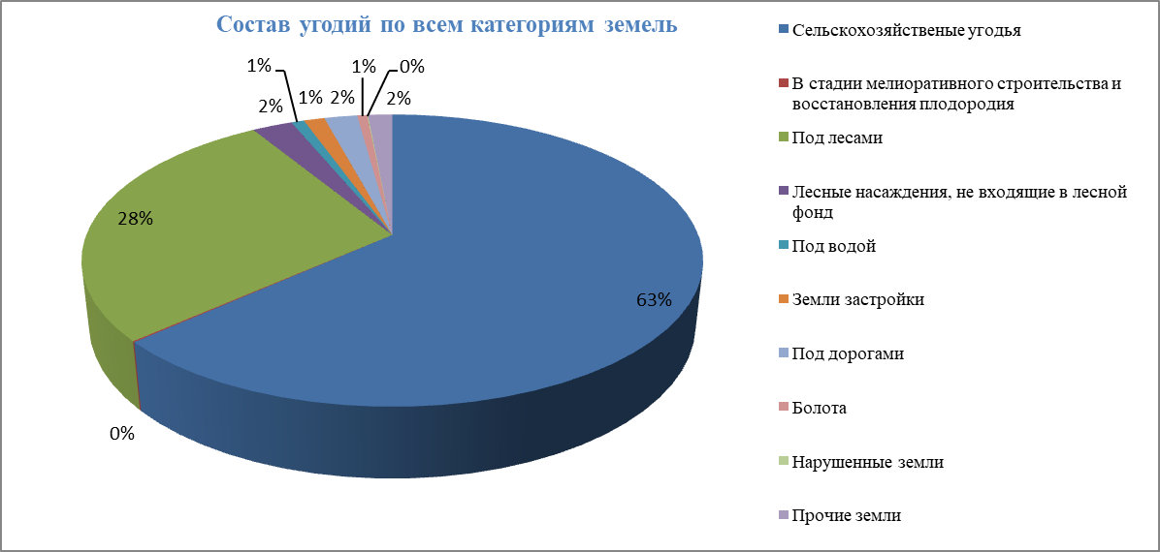

Рис. 7. Состав угодий по всем категориям земель

Распределение земель по формам собственности и принадлежности Российской Федерации, Республике Мордовия и муниципальному образованию
Земельный Кодекс Российской Федерации также предусматривает виды прав на земельный участок:
- собственность;
- аренда (краткосрочная/долгосрочная);
- право постоянного бессрочного пользования;
- право пожизненного наследуемого владения;
- сервитут.
По формам собственности земельные участки могут относиться к следующим сегментам:
- земли, находящиеся в федеральной собственности;
- земли, находящиеся в собственности субъектов Российской Федерации;
- земли, находящиеся в муниципальной собственности;
- земли, находящиеся в частной собственности.
В структуре земельного фонда Республики Мордовия на долю земель, находящихся в собственности граждан, их объединений приходится 751,8 тыс. га. На долю юридических лиц приходится 223,6 тыс. га. В государственной и муниципальной собственности находится 1572,3 тыс. га.

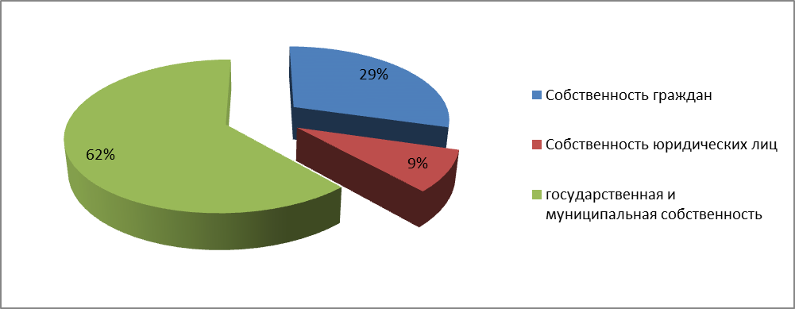
Рис. 8. Распределение земель Республики Мордовия по формам собственности

Государственная собственность состоит из земель, находящихся в собственности Российской Федерации, в собственности Республики Мордовия и муниципальной собственности. В государственной и муниципальной собственности находятся, в основном, земли промышленности, энергетики, транспорта, связи, радиовещания, телевидения, информатики, земли для обеспечения космической деятельности, земли обороны, безопасности и земли иного специального назначения, земли лесного фонда, земли водного фонда и земли запаса.
По информации территориального Управления Росреестра в Республике Мордовия на 01.01.2019 зарегистрировано право государственной и муниципальной собственности на площади 1572,3 тыс.га, в т.ч. по землям сельскохозяйственного назначения – 694 тыс.га, по землям населенных пунктов – 78,4 тыс. га, по землям промышленности, энергетики, транспорта, связи, радиовещания, телевидения, информатики, землям для обеспечения космической деятельности, землям обороны, безопасности и землям иного специального назначения – 45,9 тыс. га, по землям особо охраняемых территорий и объектов – 69 тыс. га, по землям лесного фонда – 657,2 тыс. га, по землям водного фонда – 3,8 тыс.га, земли запаса – 24 тыс. га.
В собственности юридических лиц на площади 223,6 тыс. га., в т.ч. по землям сельскохозяйственного назначения – 221,5 тыс.га, по землям населенных пунктов – 1,6 тыс. га, по землям промышленности, энергетики, транспорта, связи, радиовещания, телевидения, информатики, землям для обеспечения космической деятельности, землям обороны, безопасности и землям иного специального назначения – 0,5 тыс. га.
В собственности граждан на площади 816,9 тыс. га., в т.ч. по землям сельскохозяйственного назначения – 751,8 тыс.га, по землям населенных пунктов – 65,1 тыс. га.

Особо охраняемые природные территории Республики Мордовия
Особо охраняемые природные территории (далее ‑ ООПТ) полностью или частично изъяты из хозяйственного использования и для них установлен режим особой охраны.
Вопросы образования и функционирования ООПТ в Республике Мордовия регулируются Федеральным законом «Об особо охраняемых природных территориях», Постановлением Правительства Республики Мордовия от 28 сентября 2009 года № 406.
Памятники природы регионального значения (далее ‑ памятники природы) являются самыми многочисленными особо охраняемыми природными территориями (ООПТ) в Республике Мордовия.

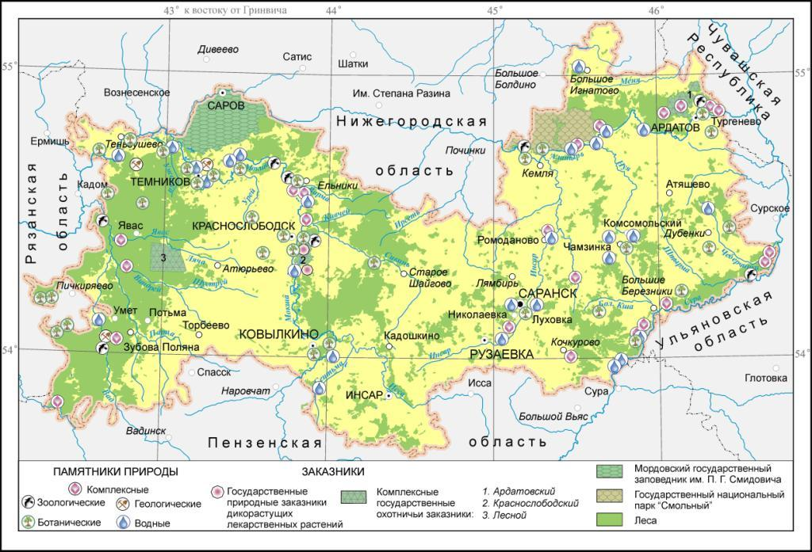
Рис. 9. Особо охраняемые природные территории Республики Мордовия

В Республике Мордовия 110 объектов особо охраняемых природных территорий (см. Приложение 1.7.1).
Памятники природы образованы с целью сохранения уникальных элементов ландшафта, мест произрастаний редких растений, гнездовий редких птиц, своеобразных фрагментов лесных и болотных экосистем, редких для области озер горько-соленного типа с лечебными факторами (вода, рапа, грязь) и др. Это уникальные, невосполнимые, ценные в экологическом, научном, культурном и эстетическом отношениях природные комплексы, а также объекты естественного и искусственного происхождения.
На территории памятников природы запрещается любая хозяйственная деятельность, причиняющая вред окружающей среде, в том числе: предоставление земельных участков под застройку, а также для коллективного садоводства и огородничества; деятельность, влекущая за собой нарушение почвенного покрова и геологических обнажений; распашка земель; строительство магистральных дорог, трубопроводов, линий электропередач и других коммуникаций, а также строительство и эксплуатация хозяйственных и жилых объектов; проведение гидромелиоративных и ирригационных работ, геологоразведочных изысканий и разработка полезных ископаемых; взрывные работы; движение и стоянка автотранспорта; устройство привалов, бивуаков, туристических стоянок и лагерей; самовольное занятие земель; разведение костров, выжигание луговой растительности; загрязнение земель химическими и радиоактивными веществами, бытовыми отходами; пастьба и прогон сельскохозяйственных животных; заготовка лекарственного и технического сырья, добывание объектов животного и растительного мира; сбор редких и исчезающих, а также декоративных видов растений, грибов, уничтожение другой травянистой и древесно-кустарниковой растительности.

3.3.2. Анализ информации о рынке недвижимости Республики Мордовия, в том числе о сделках (предложениях) на рынке объектов недвижимости, включая информацию о факторах, влияющих на цены и объем сделок (предложений)
ОБЗОР СОСТОЯНИЯ РЫНКА НЕДВИЖИМОСТИ (В ЦЕЛОМ)
Рынок недвижимости в 2019 году. За последний год рынок недвижимости претерпел значительные изменения, связанные с изменением в законодательстве, уменьшением ставки ЦБ и изменениями на социальном уровне. Поэтому в данный момент застройщики адаптируются к новым условиям, а покупатели выжидают и ищут информацию от экспертов про то, каким был 2019 год для рынка недвижимости и что его ждет в новом году.
Уменьшение ключевой ставки ЦБ. Благодаря уменьшению ключевой ставки ЦБ до 6,25% ипотека подешевела в среднем на 0,5-1%. Однако большого роста сделок не наблюдается. Эксперты считают, что снижение ставок по ипотеке, улучшение условий кредитования и при этом невысокая заинтересованность покупателей в итоге, связана в первую очередь с нестабильной ситуацией в экономике.
Ипотечные ставки. Между средней ставкой и объемами сделок существует прямая взаимосвязь, поэтому если крупные банки в ближайшее время объявят о новых снижениях, вырастут и объемы продаж. Учитывая снижение спроса в первом квартале, участники рынка недвижимости надеются на дальнейшее снижение ставок по ипотеке.
Локализация цен. Cитуация в регионах различается. Где-то стоимость не меняется, где-то растет на 15%, где-то происходит увеличение выданных ипотечных кредитов в сравнении с прошлым годом на 25%, а где-то сохраняется стабильность. Новая тенденция – рынок стал более локальным.
Новостройки. В 2019 году вступили в силу изменения, по которым застройщики должны работать через счета-эскроу. Нововведение было направлено на защиту дольщиков. При этом для законодателя развитие отрасли оказалось второстепенным, хотя эксперты полагают, что оптимальным вариантом было бы соблюдение баланса.
Анализ рынка по городам, в которых эта система уже начала работать, показывает, что изменение в законе привело к росту цен на недвижимость.
По прогнозам после введения эскроу-счетов себестоимость строительства вырастет на 7% из-за финансовой составляющей. К этому добавляется увеличение налогового бремени — повышение НДС до 20%. В результате строительство жилья дорожает, и это сказывается на ценах.
Еще одно следствие нововведений: для перехода на эскроу банкам понадобится большой объем финансирования. Прежние нормы позволяли заходить на рынок строительным компаниям с капиталом в 30 млн рублей. Нынешний минимальный нижний порог – 100 млн.
Рынок риэлтерских услуг. Несмотря на непростую ситуацию на рынке, для риэлтерского бизнеса в настоящее время открывается достаточно много возможностей. Например, есть компании, интегрировавшие свою базу данных с базой данных Росреестра – это дает им возможность помогать клиентам проще и быстрее получать необходимую документацию.
Как показывает практика, будущее риэлтерского бизнеса за IT-технологиями. Буквально через пару лет компании, у которых не будет мобильного приложения, не смогут выдержать конкуренции.
Перспективы развития. Вероятнее всего, рост цен в ближайшее время прекратится. Но рынок первичной недвижимости рискует просесть еще. Покупатели предпочитают приобретать вторичную, загородную недвижимость и арендное жилье.
Опрошенные РБК эксперты назвали ключевые тренды рынка недвижимости 2019 года, в частности:
В 2019 году инвесторы стали больше тратить на покупку объектов незавершенного строительства (участки с проектами, строящиеся объекты, объекты под редевелопмент). Объем инвестиций в такую недвижимость может достигнуть 80 млрд руб., что на 34% выше значения 2018 года.
По данным управляющего партнера Knight Frank Алексея Новикова, на инвестиции в площадки под девелопмент по итогам года придется около 18% сделок, тогда как в прошлом году этот сектор занимал только 11% (в абсолютных цифрах — 27 млрд и 49 млрд руб. соответственно).
Интерес к девелоперским проектам сохранится, свидетельствуют данные исследования PwC «Новые тенденции на рынке недвижимости 2020». В ходе опроса ключевых участников рынка недвижимости большая часть респондентов выбрали основным направлением деятельности в 2020 году именно запуск новых девелоперских проектов (20%).
Москва традиционно в последние годы занимала лидирующие позиции по привлечению инвестиций в недвижимость. Однако в этом году, по прогнозу Colliers International, на Москву придется лишь 48% объема сделок в коммерческой недвижимости против 60% годом ранее.

ОБЗОР СЕГМЕНТОВ РЫНКА ОБЪЕКТОВ ОЦЕНКИ
Земельно-ресурсный потенциал России — это 1709 млн. га земли (12,5% мировой территории) и 420 млн га континентального шельфа. На территории России сосредоточено 55% запасов черноземных почв мира, 50% запасов пресной воды и 60% запасов древесины хвойных пород; разведанные запасы энергоносителей, которые находятся в земле России, составляют около 30% мировых запасов. Обеспеченность России земельными ресурсами — важнейший экономический и политический фактор развития общественного производства.
Доля учтенных земельных участков в Едином государственном реестре недвижимости на начало 2020 года достигла 28%. Прирост учтенных земельных участков по итогам 2019 года составил 7%. Это произошло благодаря тому, что более 1,1 млн земельных участков поставлены на кадастровый учет в России в 2019 году (согласно данным пресс-службы Федеральной кадастровой палаты).
Согласно данным экспертов «Авито Недвижимость» спрос на землю в России во II квартале 2019 года в сравнении с аналогичным периодом 2018 года увеличился на 1,5%, а предложение еще сильнее – на 11%,. При этом стоимость земельных участков падает по всей России. За год средняя цена за сотку в стране преодолела отметку в 90 тыс. рублей, снизившись на 3,3% до 87 681 руб. В 18 из 25 рассматриваемых регионов земля продавалась ниже общероссийского уровня.
Земельные участки уверенно занимают второе место в структуре предложения: на них приходится 38% от всего объема. В структуре спроса земля занимает третье место (14,9%), второе место у дач (20,4%), а самая большая доля - у домов (55,6%).
Долю иностранных инвестиций в общем объеме сделок в этом году аналитики прогнозировали на уровне 20–30% — это вложения как западных, так и ближневосточных инвесторов.
Республика Мордовия
Продажа земли – в течение года, предшествующего оценке, в базе недвижимости Республики Мордовия (https://mordoviya.restate.ru/kupit-zemlya-mordoviya/) в среднем находилось около 19 объявлений по продаже с подробным описанием и фото объектов от 180 000 до 2 650 000 руб. в Республике Мордовия. Средняя стоимость - 885 792 руб. (средняя цена за 1 сотку - 80 221 руб.). Средняя общая площадь - 79.16 сот.
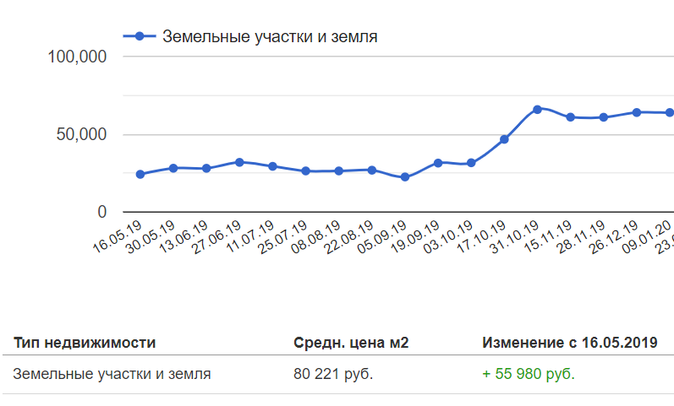
Рис. 10. График средних цен по продаже участков в Республике Мордовия
Саранск вошел в рейтинг крупных городов России по росту цен на земельные участки (июнь 2015 – июнь 2019 г.) и занимает 21 место из 77 городов (см. табл. 12).

Таблица 12
Место | Город | Регион | Цена, руб./сотка,  июнь 2015 | Цена, руб./сотка,  июнь 2019 | Динамика
21 | Саранск | Мордовия | 37 857 | 43 000 | 13,6%

СЕЛЬСКОХОЗЯЙСТВЕННОЕ ИСПОЛЬЗОВАНИЕ
Российская Федерация

2019 год также стал периодом закрепления старых и достижения новых рекордов российского АПК, которым не смогли помешать даже природные аномалии. Урожаи зерна и сахарной свеклы - одни из крупнейших в постсоветской истории РФ, сборы подсолнечника, плодов и ягод стали рекордными. Россия в прошлом сельскохозяйственном году сохранила позиции ведущего экспортера пшеницы в мире, останется лидером и в текущем.
Учитывая то, что большая часть страны находится в условиях вечной мерзлоты, то 15% площади, занимаемой сельскохозяйственными угодьями, довольно неплохой показатель.
Сегодня именно в собственности крупных игроков сконцентрирована большая часть сельскохозяйственных угодий, при этом потенциал дальнейшего увеличения земельного банка для них уже исчерпан.
Продолжал наращивать активы владелец самого большого банка земли (1 млн га) - агрохолдинг "Мираторг". В результате сделки по покупке ставропольской компании "Изобилие" и "Брянск-Агро" его владения расширились на 12 тыс. га и укрепилась кормовая база, что особенно важно для крупного производителя мяса. "Изобилие" выращивает сою и кукурузу, "Брянск-Агро" - столовые корнеплоды с высоким содержанием крахмала и инулина. Журнал Forbes Russia оценил стоимость земельного банка "Мираторга" в 45 млрд рублей.
Производитель мяса ненамного отстал по этому показателю от агрохолдинга "Степь" (принадлежит АФК "Система), земельные ресурсы которого, по оценке Forbes, хоть меньше, но дороже (45,6 млрд руб.), поскольку расположены в плодородных южных регионах. В 2019 г "Степь", в частности, купила ООО "Бешпагир" в Ставропольском крае, которое занимается выращиванием зерновых и зернобобовых культур.
Как заявлял "Интерфаксу" управляющий партнёр АФК "Система" Али Узденов, к концу 2020 г. "Степь" планирует увеличить земельный банк до 600 тыс. га. "В настоящее время земельный банк 450 тыс. га, но мы планируем еще до нового года закрыть одну сделку, и банк увеличится", - говорил он, уточняя, что по итогам 2019 г он будет около 500 тыс. га. Для будущих сделок агрохолдинг рассматривает "преимущественно юг России, но активно рассматриваем и Черноземье".
С июня 2015 по июнь 2019 года средняя цена предложения на рынке земель поселений и сельхозземель в стране сократилась на 26%. Если участки ИЖС подешевели за этот период на 25,6%, то СНТ и ДНП — только на 16,7%. В июне 2019 года участки в России продавались в среднем по 40 тысяч рублей за сотку, в том числе земли сельхозназначения — по 30 тысяч рублей за сотку (см. табл. 13).

Таблица 13. Цены на земельные участки в России
Категория земли | Цена, руб./сотка,  июнь 2015 | Цена, руб./сотка,  июнь 2019 | Динамика
Вся земля | 54 083 | 40 000 | -26%
Земли поселений | 63 000 | 46 875 | -25,6%
Земли сельхозназначения | 36 000 | 30 000 | -16,7%

В середине 2010-х впервые за долгое время в России попытались посчитать заброшенные сельскохозяйственные земли с целью их возвращения в оборот. Но точной информации о том, сколько именно, до сих пор нет.
В конце декабря 2019 г. вопрос возвращения в оборот заброшенных земель сельскохозяйственного назначения подняли на заседании Госсовета, посвященном развитию сельского хозяйства.
При этом вовлечение в оборот большого количества земель, по мнению директора по аграрной политике НИУ ВШЭ Евгении Серовой, может привести к перепроизводству и к снижению внутренних цен на сельскохозяйственную продукцию. В то же время, когда рынок потребует расширения производства, многие сегодня заброшенные земли могут оказаться вновь востребованными. «Но стимул должен идти от рынка, а не от регулятора», - уверена Евгения Серова.
Массовый ввод сельхозземли в оборот неизбежно будет иметь также и последствия для экологии, предупреждает Евгения Серова. Во-первых, это приведет к резкому разовому выбросу СО₂, который нужно будет как-то компенсировать в рамках обязательств по Парижскому соглашению. Во-вторых, такие участки нужны для сохранения биоразнообразия: они естественным образом служат резервными территориями, на которых сохраняется генетический потенциал.
Тем временем бесхозная земля зарастает лесом, а процесс ее рекультивации в сегодняшних условиях требует не только больших затрат, но и дополнительных согласований. По закону сельскохозяйственные земли могут использоваться только по прямому назначению. Если этого не происходит, земля застраивается или не возделывается вовсе, участок у владельца может быть изъят. Поэтому многие не оформляют такие участки — умышленно или просто потому, что получили их почти случайно в 1990-е и никогда не планировали ими заниматься. Отследить таких владельцев, чтобы изъять у них участки для возвращения в оборот, сегодня крайне сложно.

Республика Мордовия
По состоянию на 1 января 2020 года:
введено в оборот 12,8 тыс. га неиспользуемой пашни, в том числе 9,9 тыс. га в рамках реализации подпрограммы "Развитие мелиорации земель сельскохозяйственного назначения на 2014–2025 годы".
Объем государственной поддержки сельхозтоваропроизводителей за 2019 год составил 2422,2 млн. рублей, в том числе из федерального бюджета - 1805,8 млн. рублей, республиканского бюджета – 616,4 млн. рублей.
За 2019 года среднемесячная заработная плата работников по полному кругу организаций по виду экономической деятельности "Сельское хозяйство" составила 28306,6 руб. с темпом роста 110 % к соответствующему периоду прошлого года.
В 2019 году завершено строительство следующих объектов:
ООО «Дружба» – «Строительство молочного комплекса на 1200 коров в с.Кергуды Ичалковского района Республики Мордовия»;
ОАО «Ковылкинский комбикормовый завод» – «Расширение комбикормового производства и строительство мощностей для хранения зерновых и масличных культур (2 этап), Ковылкинский район»;
АО «Птицефабрика «Чамзинская» – «Строительство седьмой площадки по выращиванию бройлеров с. Сабур–Мачкассы» (Чамзинский муниципальный район);
ООО «Мир цветов РМ» – «Строительство газогенерационной подстанции мощностью 6 МВт для электроснабжения тепличного комплекса» (Теньгушевский муниципальный район);
ООО «Мордовский племенной центр» – «Строительство свинокомплекса на 4800 голов свиней» (третья и четвертая очередь) (Ковылкинский муниципальный район; Инсарский муниципальный район);
ЗАО «Мордовский бекон» – «Реконструкция цеха по переработке отходов от убоя свиней и переработанного мясосырья» (Атяшевский муниципальный район);
ГК «Талина» - «Производство влажных кормов для животных»;
АО «Тепличное» – «Модернизация (реконструкция) тепличного комплекса на площади 6,55 га с установкой системы досвечивания»;
ООО «Ромодановский» – «Создание селекционно-семеноводческого центра (1 этап)» (Ромодановский муниципальный район);
начата реализация проектов:
- «Строительство второй очереди тепличного комплекса» (ООО «Мир цветов ТК» в Кадошкинском районе);
- «Строительство теплиц площадью 8,2 га с системой досвечивания в цехе № 1» (АО «Тепличное» в г.о. Саранск);
- Строительство теплиц площадью 5,54 га с системой досвечивания, энергоцентром, теплоцентром в с. Большое Игнатово (АО «Тепличное», в Большеигнатовском районе);

продолжается реализация следующих проектов:
- «Строительство молочного комплекса на 6450 голов фуражных коров» (ООО «Хорошее дело» в Дубенском районе);
- «Строительство 2 этапа комплексного селекционно – семеноводческого центра по производству семян сельскохозяйственных культур» (ООО «Ромодановское» в Ромодановском районе);
- «Строительство молочного комплекса на 3000 голов дойного стада» (ООО «МадьярАгро» в Теньгушевском районе);
- «Строительство молочного комплекса на 1000 коров» (ООО «Агросоюз – Красное сельцо» в Рузаевском районе);
В 2020 году планируется завершить:
- «Строительство молочного комплекса на 1200 голов дойных коров» (ООО «Молагро» в Инсарском районе);
- «Модернизация молочного комплекса с увеличением мощностей до 1000 коров» (ООО «Исток» в Рузаевском районе);
- «Строительство площадки по выращиванию бройлеров вс. Масловка Лямбирского района на 12 тыс. тонн мяса в год» (АО «Агрофирма «Октябрьская» в Лямбирском районе);
- «Строительство трех свиноводческих комплексов на 4800 свиноматок каждый в Ковылкинском районе» (ООО «Мордовский племенной центр», ЗАО «Мордовский бекон»);
- «Увеличение производственных мощностей» (ООО «МПК «Атяшевский» в моногороде Атяшево, р.п. Торбеево).
Развитие сельских территорий
В рамках реализации подпрограммы «Устойчивое развитие сельских территорий» введено в эксплуатацию 21,3 тыс. кв.м. жилья для граждан, проживающих в сельской местности, в т.ч. 16,2 кв.м. для молодых семей и молодых специалистов.
В текущем году также проложено 25,1 км локальных водопроводов и 11,2 км газораспределительных сетей
Введено в эксплуатацию 2 фельдшерского-акушерских пункта в с. Адашево, Кадошкинский муниципальный район, в с. Батушево, Атяшевский муниципальный район. Завершено строительство стадиона в с. Сабанчеево, Атяшевский муниципальный район.
Окончена реализация проекта по комплексной компактной застройке в с. Б. Игнатово и реализован проект по грантовой поддержке местных инициатив в с. Тат-Пишля Рузаевского района.
Завершена реконструкция автомобильных дорог:
- р.п. Ромоданово - п. Красный Узел - п. Липки на участке протяженностью 5,62 км в Ромодановском муниципальном районе Республики Мордовия;
- "г. Рузаевка - г. Ковылкино - р.п. Торбеево" - с. Казенный Майдан - с. Мордовский Шадым - с. Янгужунский Майдан - с. Алькино на участке протяженностью 4,3 км в Ковылкинском муниципальном районе Республики Мордовия.
По данным Росреестра за период с 01.01.2019г. по 01.01.2020 г. заключено договоров купли-продажи земельных участков в количестве 58 - с физическими лицами и 96 – юридическими общей площадью 3500 га. и 12759 га соответственно, стоимость проданных земельных участков 22060 тыс. руб. и 31948 тыс. руб. Таким образом, средняя стоимость проданных земельных участков составила 22060000 / 35000000 = 0,63 руб./кв.м. (приобрели физические лица) и 31948000 / 127590000 = 0,25 руб./кв.м. (приобрели юридические лица).
На дату оценки Исполнителю удалось выявить 11 предложений пустующих земельных участков сельхозначения площадью от 100000 до 61007100 кв.м. на территории Республики Мордовия. Цены находятся в диапазоне от 0,005 руб/кв.м. до 30 руб/кв.м в зависимости от местоположения, рельефа, состояния участка (обрабатывается или нет), площади, передаваемых имущественных прав и других ценообразующих факторов. Медианное значение цены: 0,98 руб/кв.м. Рынок открытый (предложения присутствуют в средствах массовой информации), не активный, не сбалансирован (предложение превышает спрос). Спрос не эластичный.
Такое расхождение в ценах (предложения и реальные сделки) может говорить о том, что рынок неразвит. Цены предложения неоправданно завышаются, а цены реальных сделок можно, предположить, не отражаются в договорах купли- продаже с целью уменьшения налога.
Рыночная информация о ценах сделок (предложений) земель сельхозначения в Республике Мордовия на дату оценки отражена в таблице 14.
Исполнитель владеет информацией о предложениях сдать в аренду земельные участки сельхозназначения в количестве 6 шт. площадью от 5 га до 21 га. Величина арендной платы находится в диапазоне от 0,03 руб./кв.м. до 0,07 руб./кв.м. Среднее значение равно 0,05 руб./кв.м. в месяц.
Рыночная информация об арендных ставках за пользование землями сельхозначения в Республике Мордовия на дату оценки отражена в таблице 15.

ОБЩЕСТВЕННОЕ ИСПОЛЬЗОВАНИЕ
Земельные участки, отнесенные к 5 сегменту – это участки, предназначенные для научного обеспечения сельского хозяйства, коммунального обслуживания, социального обслуживания, бытового обслуживания, здравоохранения, культурного развития, религиозного использования.
Информация о предложениях продать такие земельные участки, в средствах массовой информации отсутствует. В 2019 году на сайте torgi.gov.ru имеется одно предложение сдать в аренду земельный участок категории земли населенных пунктов, для объектов общественно-делового значения (см. табл. 16).
По данным Росреестра в 2019 году было заключено 3 договора купли- продажи объектов капитального строительства общественного использования (предполагается, что проданы ОКСы с земельными участками под ними) между юридическими лицами. Общая площадь земельных участков 1 га на сумму 1 тыс. руб. Среднее значение цены продажи 1кв.м земельного участка общественного использования равно 0,1 руб/кв.м.
Также зарегистрированы 3 сделки купли-продажи земельных участков общего пользования общей площадью 1 га на сумму 3852тыс. руб. Среднее значение цены продажи 1кв.м земельного участка общественного использования равно 385,2 руб/кв.м.
Таким образом, можно утверждать, что рынок земельных участков общественного использования закрытый, не развит.
ОТДЫХ (РЕКРЕАЦИЯ)
Рынок земельных участков, принадлежащих 5 сегменту «Отдых (рекреация)» отсутствует. Для оценки земельных участков, отнесенных к 5 сегменту оценщику, удалось подобрать 4 земельных участка (см. табл. 17), имеющих другое разрешенное использование, но все физические характеристики позволяют использовать их для отдыха (рекреации). В качестве основных ценообразующих факторов рассматривается местоположение (наличие поблизости лесного массива, водоема, удобство подъезда, наличие коммуникаций). Очевидно, что для определения стоимости оцениваемых участков, принадлежащих 5 сегменту, необходимо выполнить поправку для перехода к требуемому ВРИ.
Площадь объектов-аналогов находится в диапазоне от 6000 до 196000 кв.м. на территории Республики Мордовия. Цены находятся в диапазоне от 5 руб./кв.м. до 133 руб./кв.м. Информация о сдаче в аренду аналогов у оценщиков отсутствует.
По данным Росреестра в 2019 году было заключено 2 договора купли- продажи между физическими лицами. Общая площадь земельных участков 1 га на сумму 500 тыс. руб. Среднее значение стоимости продажи 1кв.м земельного участка общественного использования равно 50 руб/кв.м.

ОХРАНЯЕМЫЕ ПРИРОДНЫЕ ТЕРРИТОРИИ И БЛАГОУСТРОЙСТВО
Сейчас по Земельному кодексу участки, занятые находящимися в федеральной собственности государственными природными заповедниками и национальными парками изъяты из оборота. Проще говоря, они не могут предоставляться в частную собственность, продаваться и покупаться. Рынок 9 сегмента «Охраняемые природные территории и благоустройство» отсутствует.
ПРОИЗВОДСТВЕННАЯ ДЕЯТЕЛЬНОСТЬ
Рынок земельных участков промназначения в России открытый (до 10 тыс. объявлений только на AVITO). Но спрос намного уступает предложению, так как этот вариант, пожалуй, самый спорный для инвестиций. Такие участки можно не быстро, но выгодно перепродать или отдать в аренду (под те же склады). Инвестор должен быть готов заморозить деньги на длительное время, но с шансом потом «сорвать джек пот». При этом необходимо учитывать, что на земли промназначения налог выше, чем на другие земли (в 5 раз).
В России можно приобрести земельный участок промназначения по цене от 1700 руб/ кв.м. до 7000 руб/ кв.м. в зависимости от площади, местоположения, инженерного обеспечения, удобства подъезда.
Рынок земельных участков промназначения в Республике Мордовия не развит. Предложение превышает спрос. В течение года на сайтах можно встретить от 20 до 35 предложений о продаже земельных участков промназначения. Часто предлагаются земельные участки для свободного назначения, с ОКС-ами на них, т.е. единые объекты недвижимости.
Оценщику удалось выявить 7 предложений пустующих земельных участков промназначения площадью от 6000 до 196000 кв.м. на территории Республики Мордовия. Цены находятся в диапазоне от 50 руб/кв.м. до 600 руб/кв.м в зависимости от местоположения, расположения относительно от автомагистралей, площади, передаваемых имущественных прав и других ценообразующих факторов. Медианное значение цены: 149,43 руб./кв.м.
Так как диапазон цен определен для группы участков площадью менее 1га, а среди объектов оценки имеются участки площадь более 1га, ясно, что нижняя граница будет уменьшаться.
Для 6 сегмента в целом нижнюю границу определили путем применения корректировок на торг (0,81) отсутствие коммуникаций (0,61), на покрытие подъездной дороги (0,87), на площадь (0,68):
50*0,81*0,61*0,87*0,68 = 14,62 руб./кв.м.
По данным Росреестра за период с 01.01.2019г. по 01.01.2020 г. заключено три договора купли-продажи земельных участков - с физическими лицами и 1014 – юридическими лицами общей площадью 3 га и 4 га соответственно, стоимость проданных земельных участков 1437 тыс. руб. и 42678 тыс. руб. Таким образом, средняя стоимость проданных земельных участков составила 1437000 / 30000 = 47,9 руб. /кв.м. (приобрели физические лица) и 42678000 / 40000 = 1066,95 руб./кв.м. (приобрели юридические лица).
Рынок неразвитый, закрытый (предложения редко встречаются в средствах массовой информации), не активный, не эластичный, не сбалансирован (предложение превышает спрос).
Рыночная информация о ценах сделок (предложений) земель промначения в Республике Мордовия на дату оценки отражена в таблице 18.
На сайте torgi.gov.ru имеется три предложения сдать в аренду земельные участки категории земли населенных пунктов, для размещения производственных и административных зданий, строений, сооружений промышленности (см. табл. 19). Арендные ставки в таблице 19 невозможно описать никакой закономерностью.

ИСПОЛЬЗОВАНИЕ ЛЕСОВ
Республика Мордовия - один из самых крупных лесных регионов Поволжья, где леса занимают 27,6 % ее территории.
Так как в соответствии со ст.8 ЛК РФ земельные участки в составе земель лесного фонда находятся в федеральной собственности, соответственно ограничены в обороте, невозможно сделать какой-либо вывод о состоянии и тенденциях рынка купли-продажи земельных участков в составе земель лесного фонда на территории Республики Мордовия, купля-продажа, залог и совершение других сделок не допускается.
По договору купли-продажи лесных насаждений осуществляется продажа лесных насаждений, расположенных на землях, находящихся в государственной или муниципальной собственности. Для анализа рынка продажи лесных насаждений на территории Республики Мордовия выполнен сбор информации о проведенных аукционах по продаже права на заключение договора купли-продажи лесных насаждений. В качестве источника информации использованы данные интернет источника www. torgi.gov.ru.
В 2019 году был проведено 11 аукционов. Из них 10 аукционов с видом использования земельного участка – заготовка древесины, 1 аукцион с видом использования земельного участка – заготовка и сбор недревесных лесных ресурсов. Цена продажи права на заключение договора аренды лесного участка (для заготовки древесины) варьируется в диапазоне от 23 807,69 до 135 360,00 руб. Цена продажи права на заключение договора купли-продажи лесных насаждений (для заготовки древесины) варьируется в диапазоне от 82,70 руб./куб.м. до 597,61 руб./куб.м. Таким образом, в 2019 году средняя цена продажи лесных насаждений составила 300,7 руб./куб.м.
Информация о начальных ценах аренды лесных насаждений, находящихся на территории Республики Мордовия, известная на дату оценки отражена в таблице 20.

ВОДНЫЕ ОБЪЕКТЫ
Территория республики Мордовия отличается сравнительно слабой обеспеченностью ресурсами поверхностных вод. Пруды и водохранилища Мордовии относятся к равнинным, большей частью проточные, расположены в долинах малых рек или балках с преимущественным питанием атмосферными осадками. Назначение их в основном мелиоративное и противоэрозионное. Используются они также для рыборазведения.
Основными рыбохозяйственными водоемами РМ являются реки Сура, Мокша, Алатырь и их наибольшие притоки. Промышленная добыча рыбы в водоемах республики, за исключением прудовых хозяйств не ведется. Ни один потенциально ценный в промысловом отношении вид в естественных водоемах Республики Мордовия не имеют нормальной численности.
Одной из ведущих проблем в настоящее время является возрастающая деградация поверхностных водных объектов, экологический анализ состояния водных объектов рыбохозяйственного назначения является важной и актуальной проблемой и для территории Республики Мордовия.
Отсутствие или низкая эффективность работы существующих очистных сооружений промышленных предприятий, а также усиливающееся влияние сельскохозяйственного производства (стоки животноводческих комплексов, смыв удобрений и ядохимикатов с полей и хранилищ и др.) оказывают значительное влияние на состояние поверхностных вод. Условия для рыборазведения не благоприятны, местами относительно благоприятны для различных видов рыб. На поверхности воды встречаются и могут быть обнаружены пленки нефтепродуктов, масел, жиров и скопления других примесей. При сбросе возвратных (сточных) вод некоторыми водопользователями на водных объектах содержание взвешенных веществ в контрольном створе на реках увеличивается по сравнению с естественными условиями в среднем примерно на 0,5 мг/куб. дм, что противоречит нормам для водоемов рыбохозяйственного назначения. Так же вода в некоторых водных объектах содержит посторонние запахи, окраску и привкусы, например реки Инсар в районе городов Саранск и Рузаевка, и н.п. Ромоданово, р. Нуя, р. Алатырь.
Оценщику удалось выявить предложения на сайте torg.gov.ru о сдаче в аренду водных объектов площадью от 30000 до 730000 кв.м. на территории Республики Мордовия и соседнего региона – Пензенской области.
По условиям проведения торгов стартовая величина арендной платы является рыночной величиной, которой и воспользовался оценщик для расчета величины годовой арендной платы за изъятие из водного объекта в границах рыбоводного участка объектов аквакультуры, выращиваемых при осуществлении пастбищной аквакультуры. Начальная цена составила 0,76 руб/кв.м. Ценообразующие факторы в объявлениях не указаны.
Рынок открытый (предложения присутствуют в средствах массовой информации), не активный, не эластичный, не сбалансирован. Спроса нет.
Информация о начальных ценах аренды водных объектов в Республике Мордовия и Пензенской области, известная на дату оценки отражена в таблице 21.
САДОВОДСТВО И ОГОРОДНИЧЕСТВО, МАЛОЭТАЖНАЯ ЖИЛАЯ ЗАСТРОЙКА
Начиная с августа 2019 г., данные о жилищном строительстве приводятся с учетом жилых домов, построенных населением на земельных участках, предназначенных для ведения садоводства, которые ранее не учитывались. Изменения связаны с тем, что в полном объеме начали действовать нормы Федерального закона от 29.07.2017 № 217-ФЗ "О ведении гражданами садоводства и огородничества для собственных нужд и о внесении изменений в отдельные законодательные акты Российской Федерации"
В 2019 году населением РФ построено 262,5 тыс. жилых домов (из них 253,8 тыс. – без учета жилых домов, построенных на земельных участках для ведения садоводства), общей площадью жилых помещений 36,8 млн кв. метров (из них 35,9 млн кв. метров – без учета жилых домов, построенных на земельных участках для ведения садоводства, что составило 110,7% к 2018 году).
В течение года, предшествующего дате оценки, можно было просмотреть около 400 тыс. объявлений о продаже и около 6 тыс. объявлений о сдаче в аренду земельных участков для малоэтажного индивидуального строительства в России.
В Мордовии в течение года, предшествующего дате оценки, можно было просмотреть более 2х тыс. объявлений о продаже и около 1тыс. объявлений о сдаче в аренду земельных участков для малоэтажного индивидуального строительства (сайты avito.ru, domofond.ru).
По данным Росреестра за период с 01.01.2019г. по 01.01.2020 г. заключено договоров купли-продажи земельных участков в количестве 404 - с физическими лицами и 37 – юридическими лицами общей площадью 83 га и 58 га соответственно, стоимость проданных земельных участков 113450 тыс. руб. и 39866 тыс. руб. Таким образом, средняя стоимость проданных земельных участков составила 113450000/ 830000 = 136,69 руб. /кв.м. (приобрели физические лица) и 39866000 / 58000 = 687,35 руб./кв.м. (приобрели юридические лица).
Сделки купли-продажи земельных участков с разрешенным использованием «Садоводство и огородничество» не зарегистрированы.
Рынок активный, открытый (предложения присутствуют в средствах массовой информации), не сбалансирован (предложение превышает спрос). Спрос не эластичный.
Рынок откликается на изменения платежеспособности населения, но с задержкой.
Так как в Перечне присутствует только один участок, отнесенный к 13 сегменту и разрешенное использование этого участка «Для индивидуальной жилой застройки» Оценщик рассматривал предложения на территории Республики Мордовия о продаже земельных участков, на которых возможно строительство жилого дома. На дату оценки на рынке присутствовало 6 земельных участков, отвечающих указанному условию. Площадь этих участков находится в диапазоне от 1000 до 5300 кв.м. Цены находятся в диапазоне от 37,74 руб./кв.м. до 250 руб./кв.м. в зависимости от местоположения, площади, передаваемых имущественных прав, наличия инженерных коммуникаций и других ценообразующих факторов. Среднее значение цены: 111,31 руб/кв.м.
Рыночная информация о ценах сделок (предложений) отражена в таблице 22.
Рынок аренды земельных участков для ИЖС, ЛПХ отсутствует. Известно только одно объявление о сдаче в аренду земельного участка для ЛПХ или ИЖС (см. табл. 23)

Таблица 14. Рыночная информация о ценах сделок (предложений). 1 сегмент «Сельскохозяйственное использование»
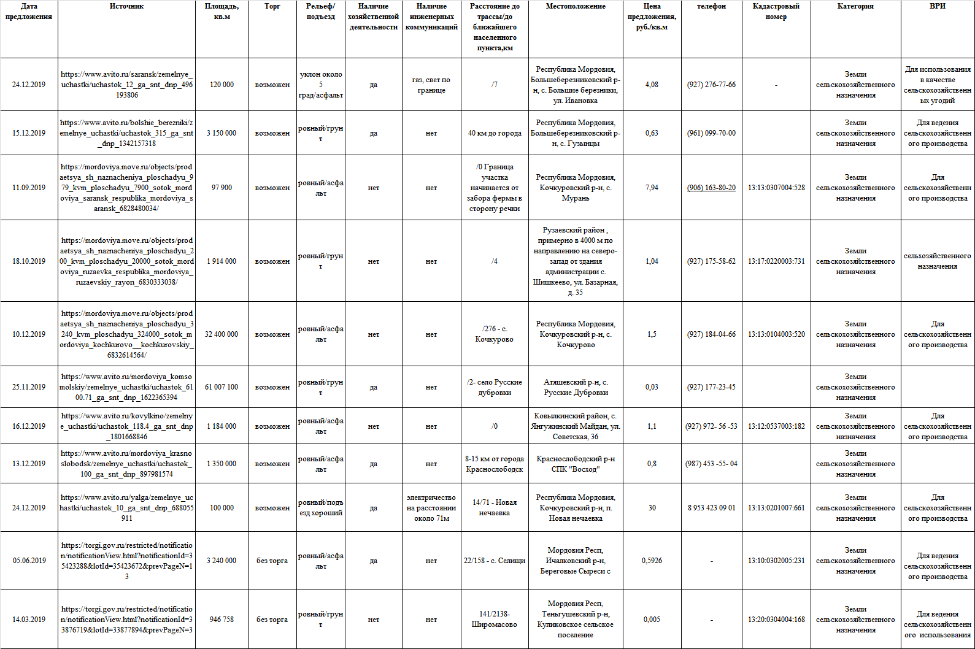

Таблица 15. Рыночная информация о предложениях сдать в аренду. 1 сегмент «Сельскохозяйственное использование»
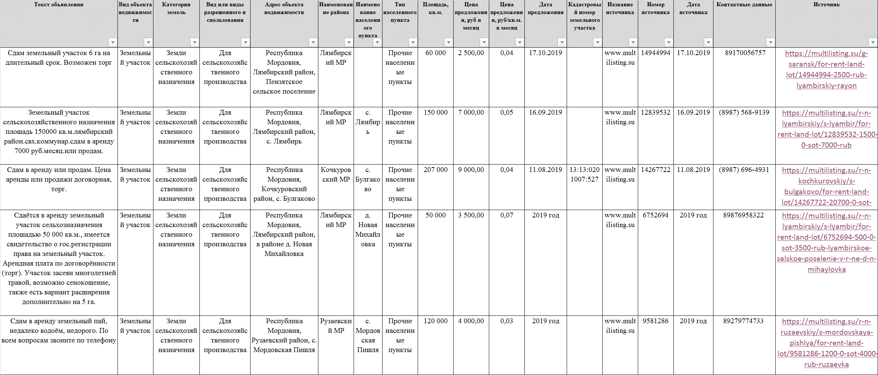

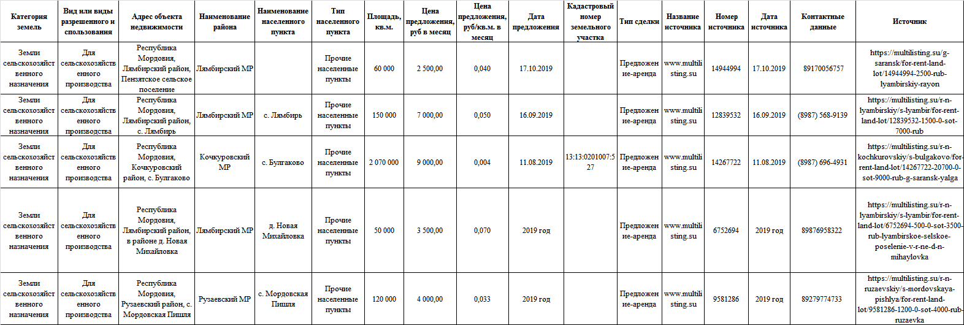

Таблица 16. Рыночная информация о предложениях сдать в аренду. 3 сегмент «Общественное использование»
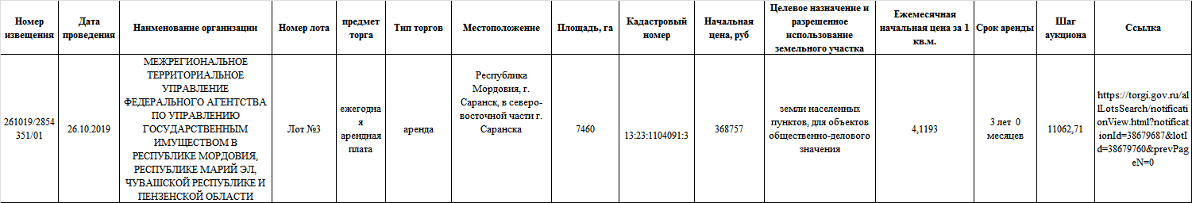

Таблица 17. Рыночная информация о ценах сделок (предложений). 5 сегмент «Отдых (рекреация)»
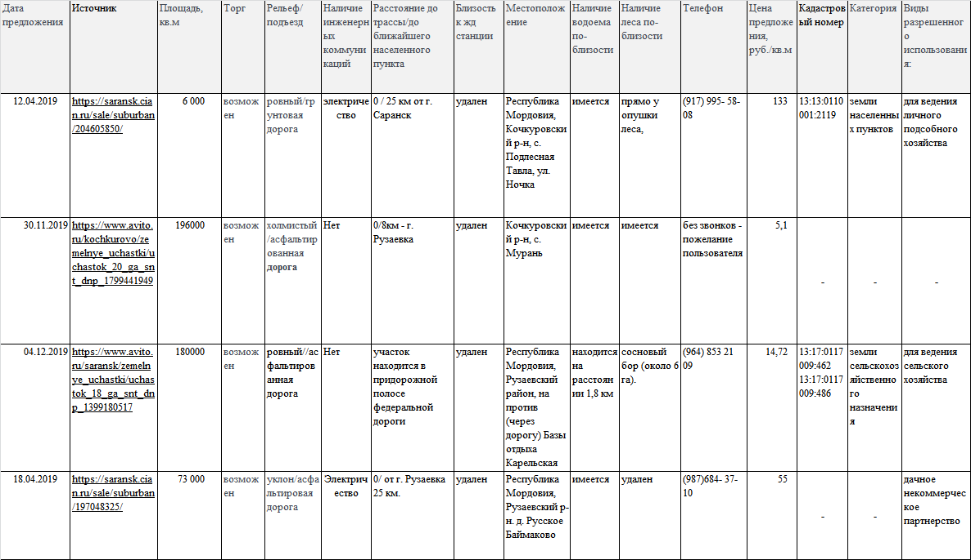

Таблица 18. Рыночная информация о ценах сделок (предложений). 6 сегмент «Производственная деятельность»
Факторы, которые имеют одинаковые характеристики с объектами оценки, отдельно для аналогов не указывались:
- передаваемые имущественные права: собственность | - подъезд: свободный
- наличие железнодорожной ветки на земельном участке: отсутствует | - асфальтирование участка: отсутствует

Таблица 19. Рыночная информация о величине арендной платы. 6 сегмент «Производственная деятельность»
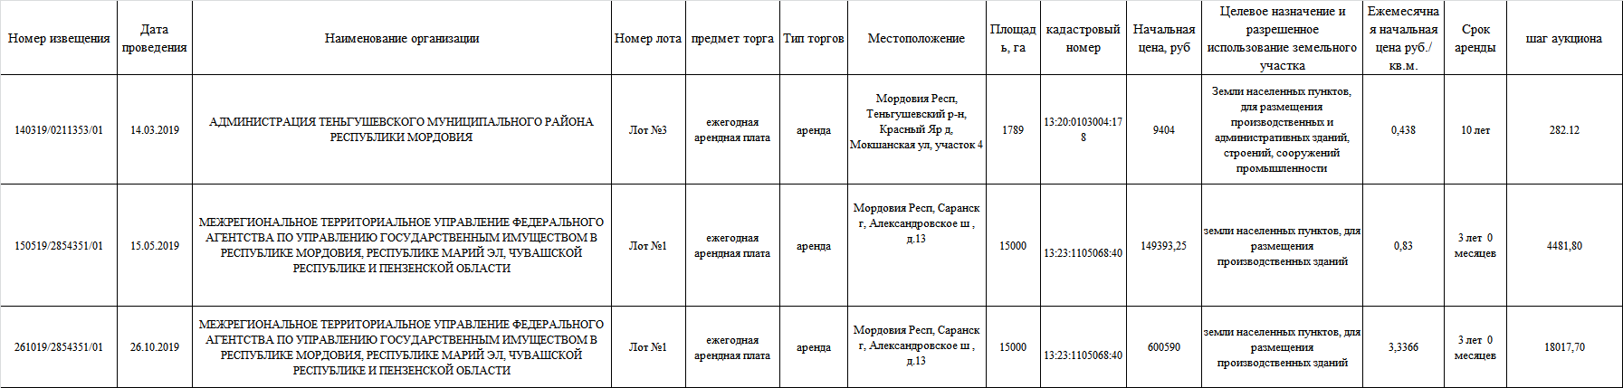

Таблица 20. Рыночная информация о ценах сделок (предложений). 10 сегмент «Использование лесов»
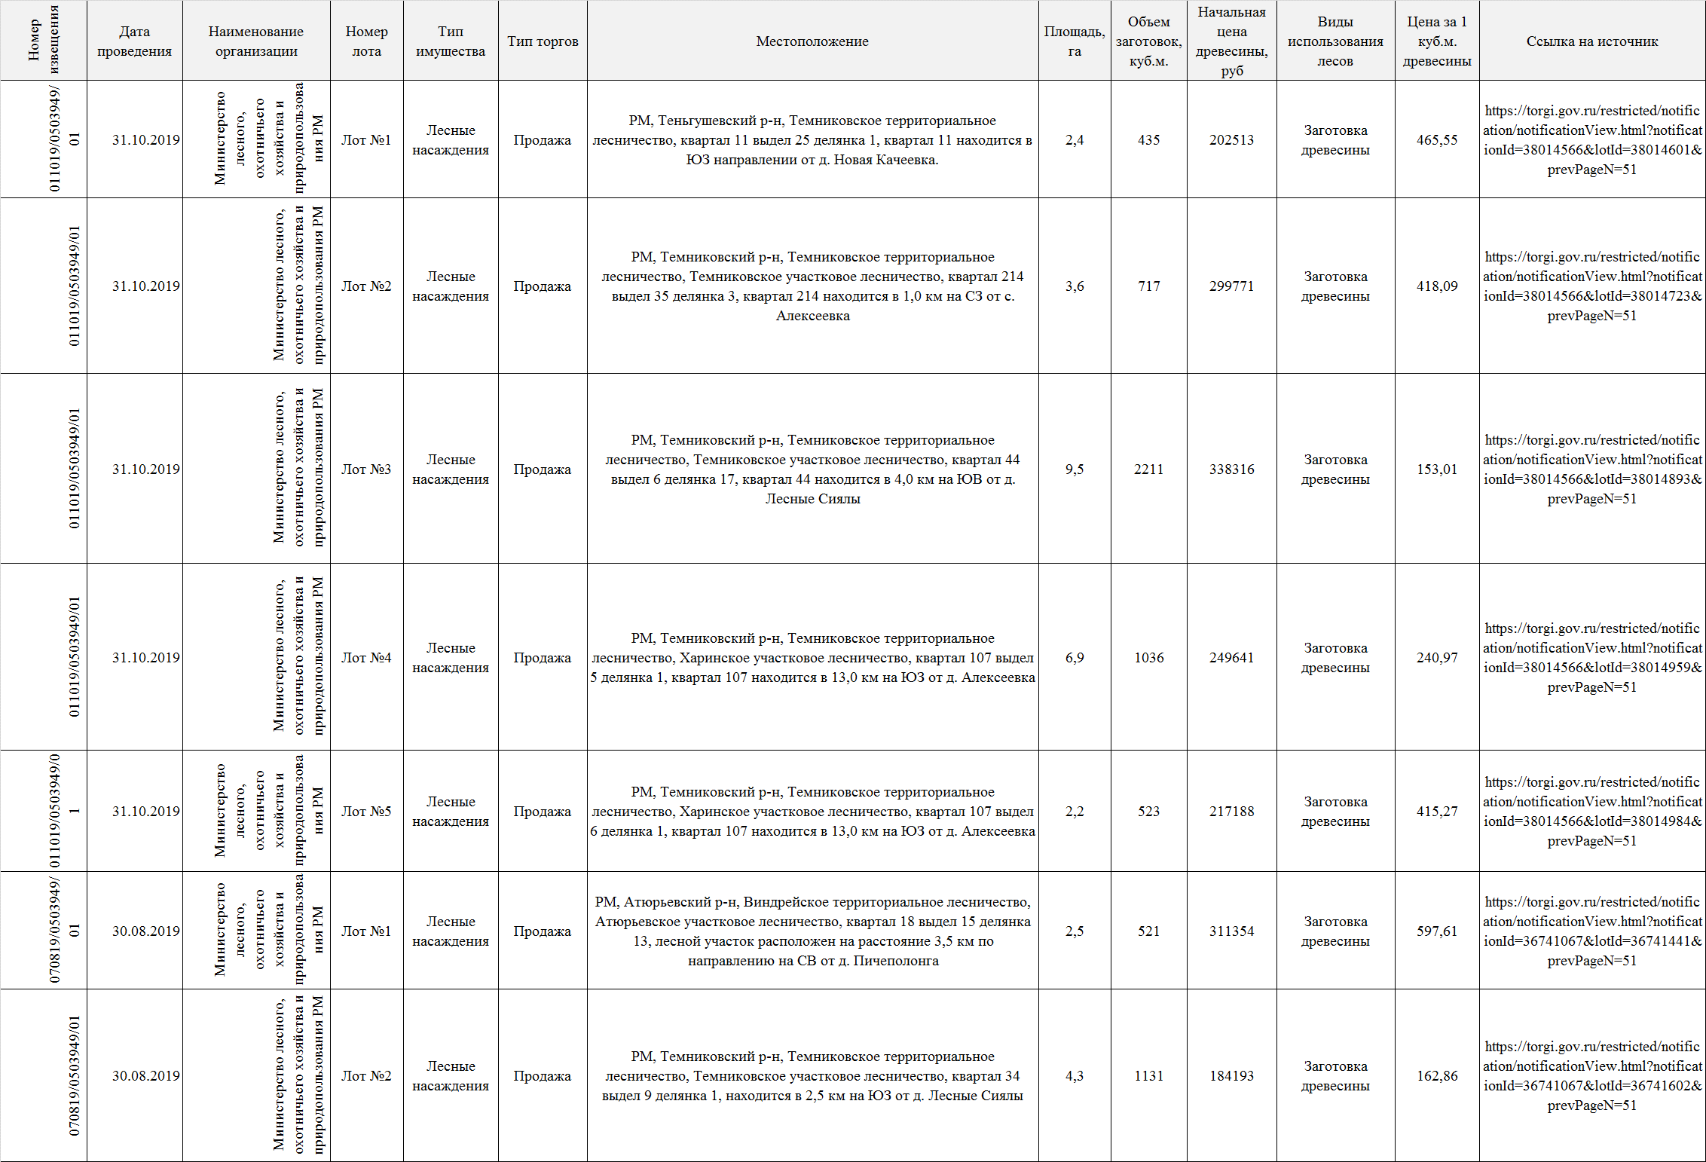
Таблица 20.Рыночная информация о ценах сделок (предложений). 10 сегмент «Использование лесов» (продолжение 1)
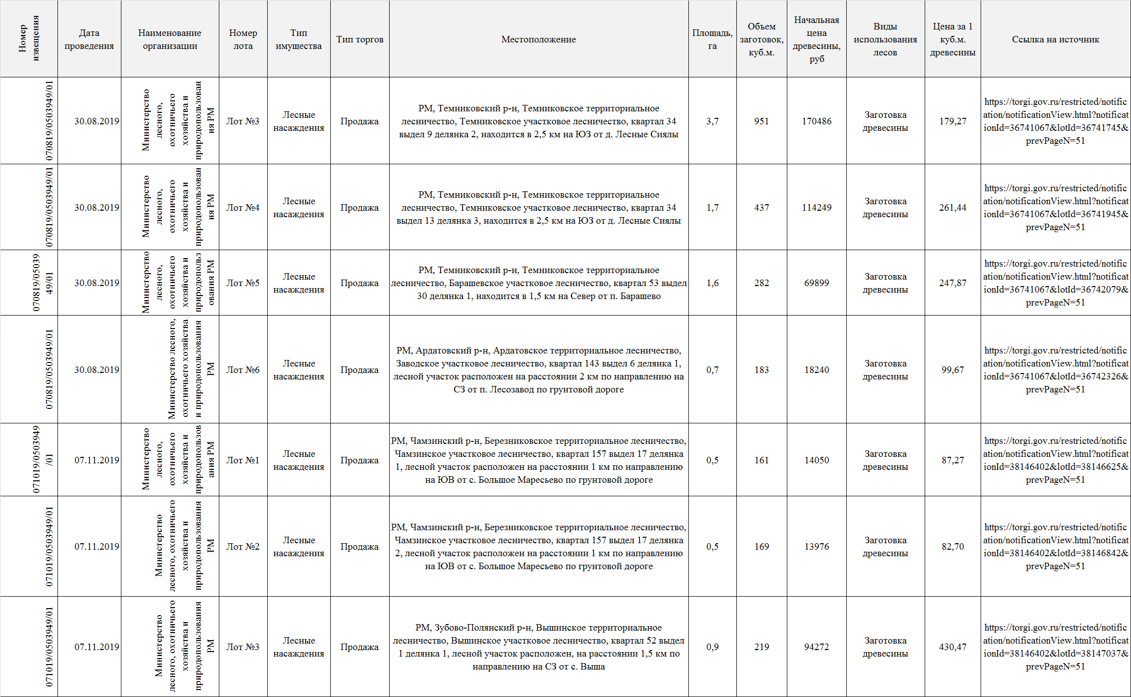

Таблица 20. Рыночная информация о ценах сделок (предложений). 10 сегмент «Использование лесов» (продолжение 2)
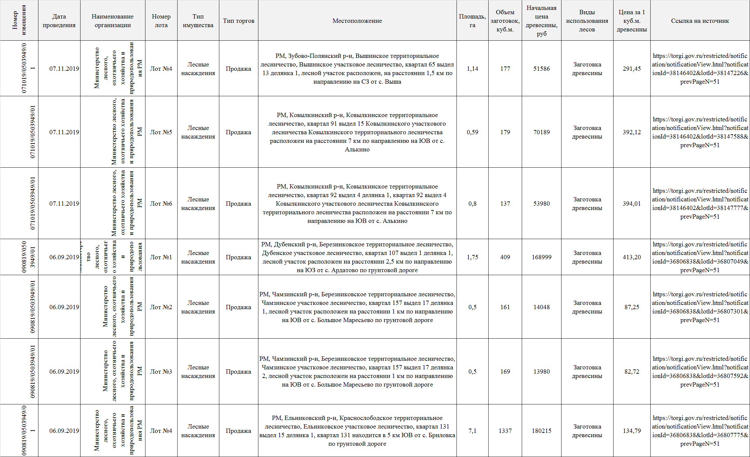

Таблица 20. Рыночная информация о ценах сделок (предложений). 10 сегмент «Использование лесов» (продолжение 3)
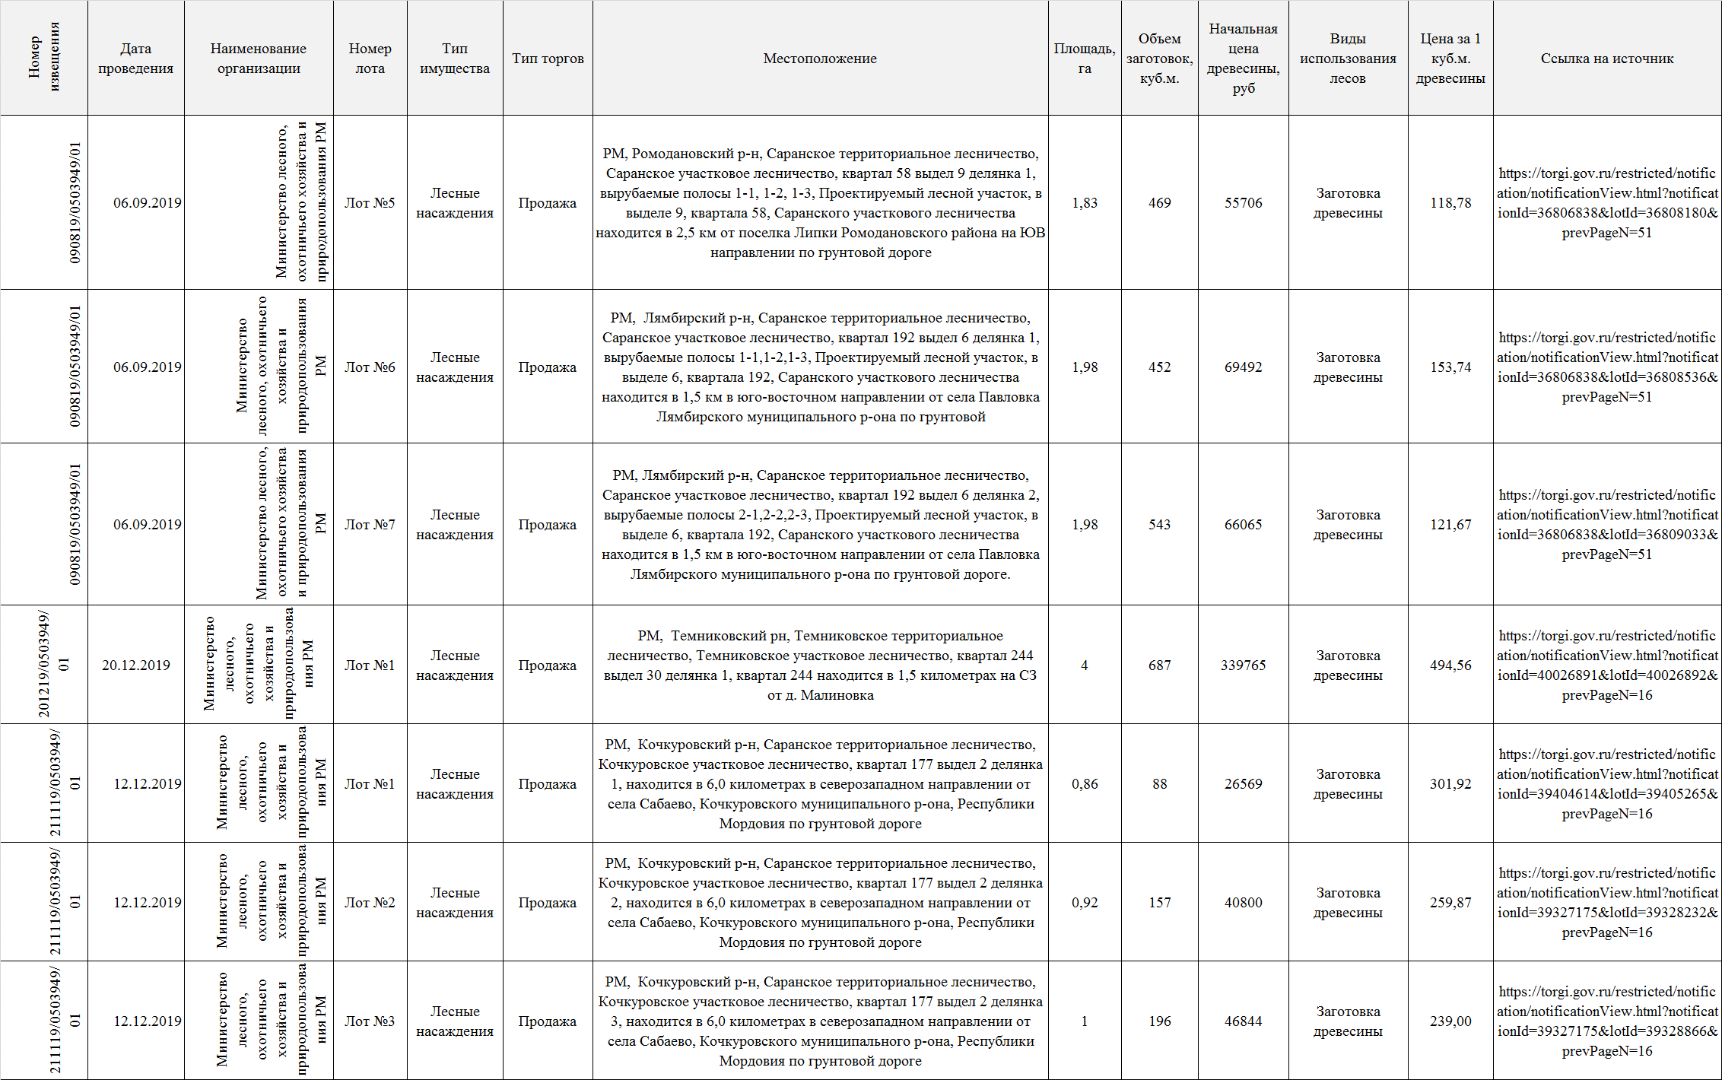

Таблица 20. Рыночная информация о ценах сделок (предложений). 10 сегмент «Использование лесов» (продолжение 4)
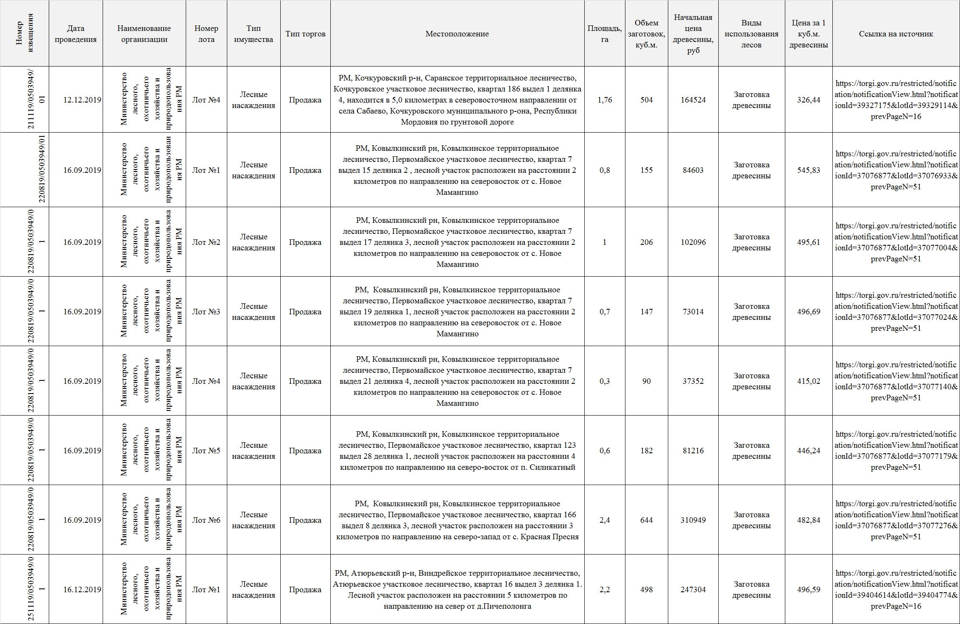

Таблица 20. Рыночная информация о ценах сделок (предложений). 10 сегмент «Использование лесов» (продолжение 5)
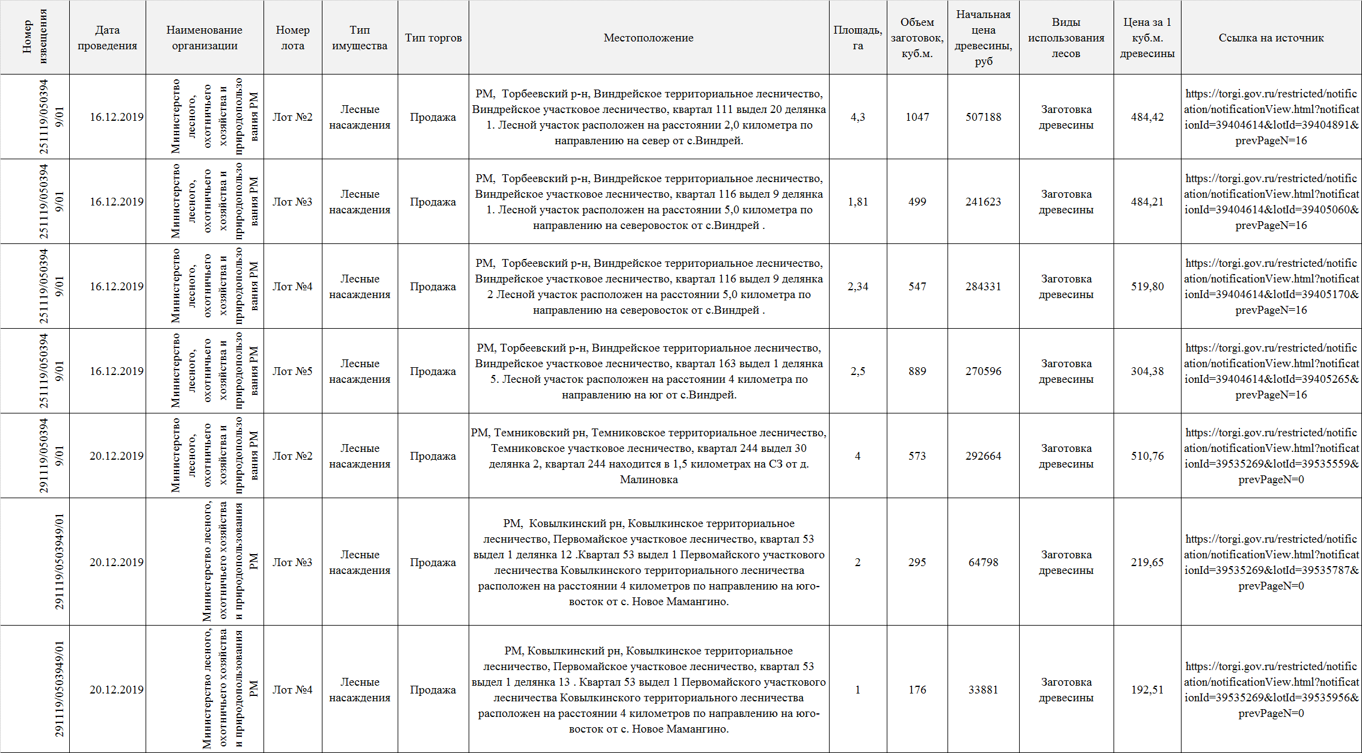

Таблица 20. Рыночная информация о ценах сделок (предложений). 10 сегмент «Использование лесов» (продолжение 6)
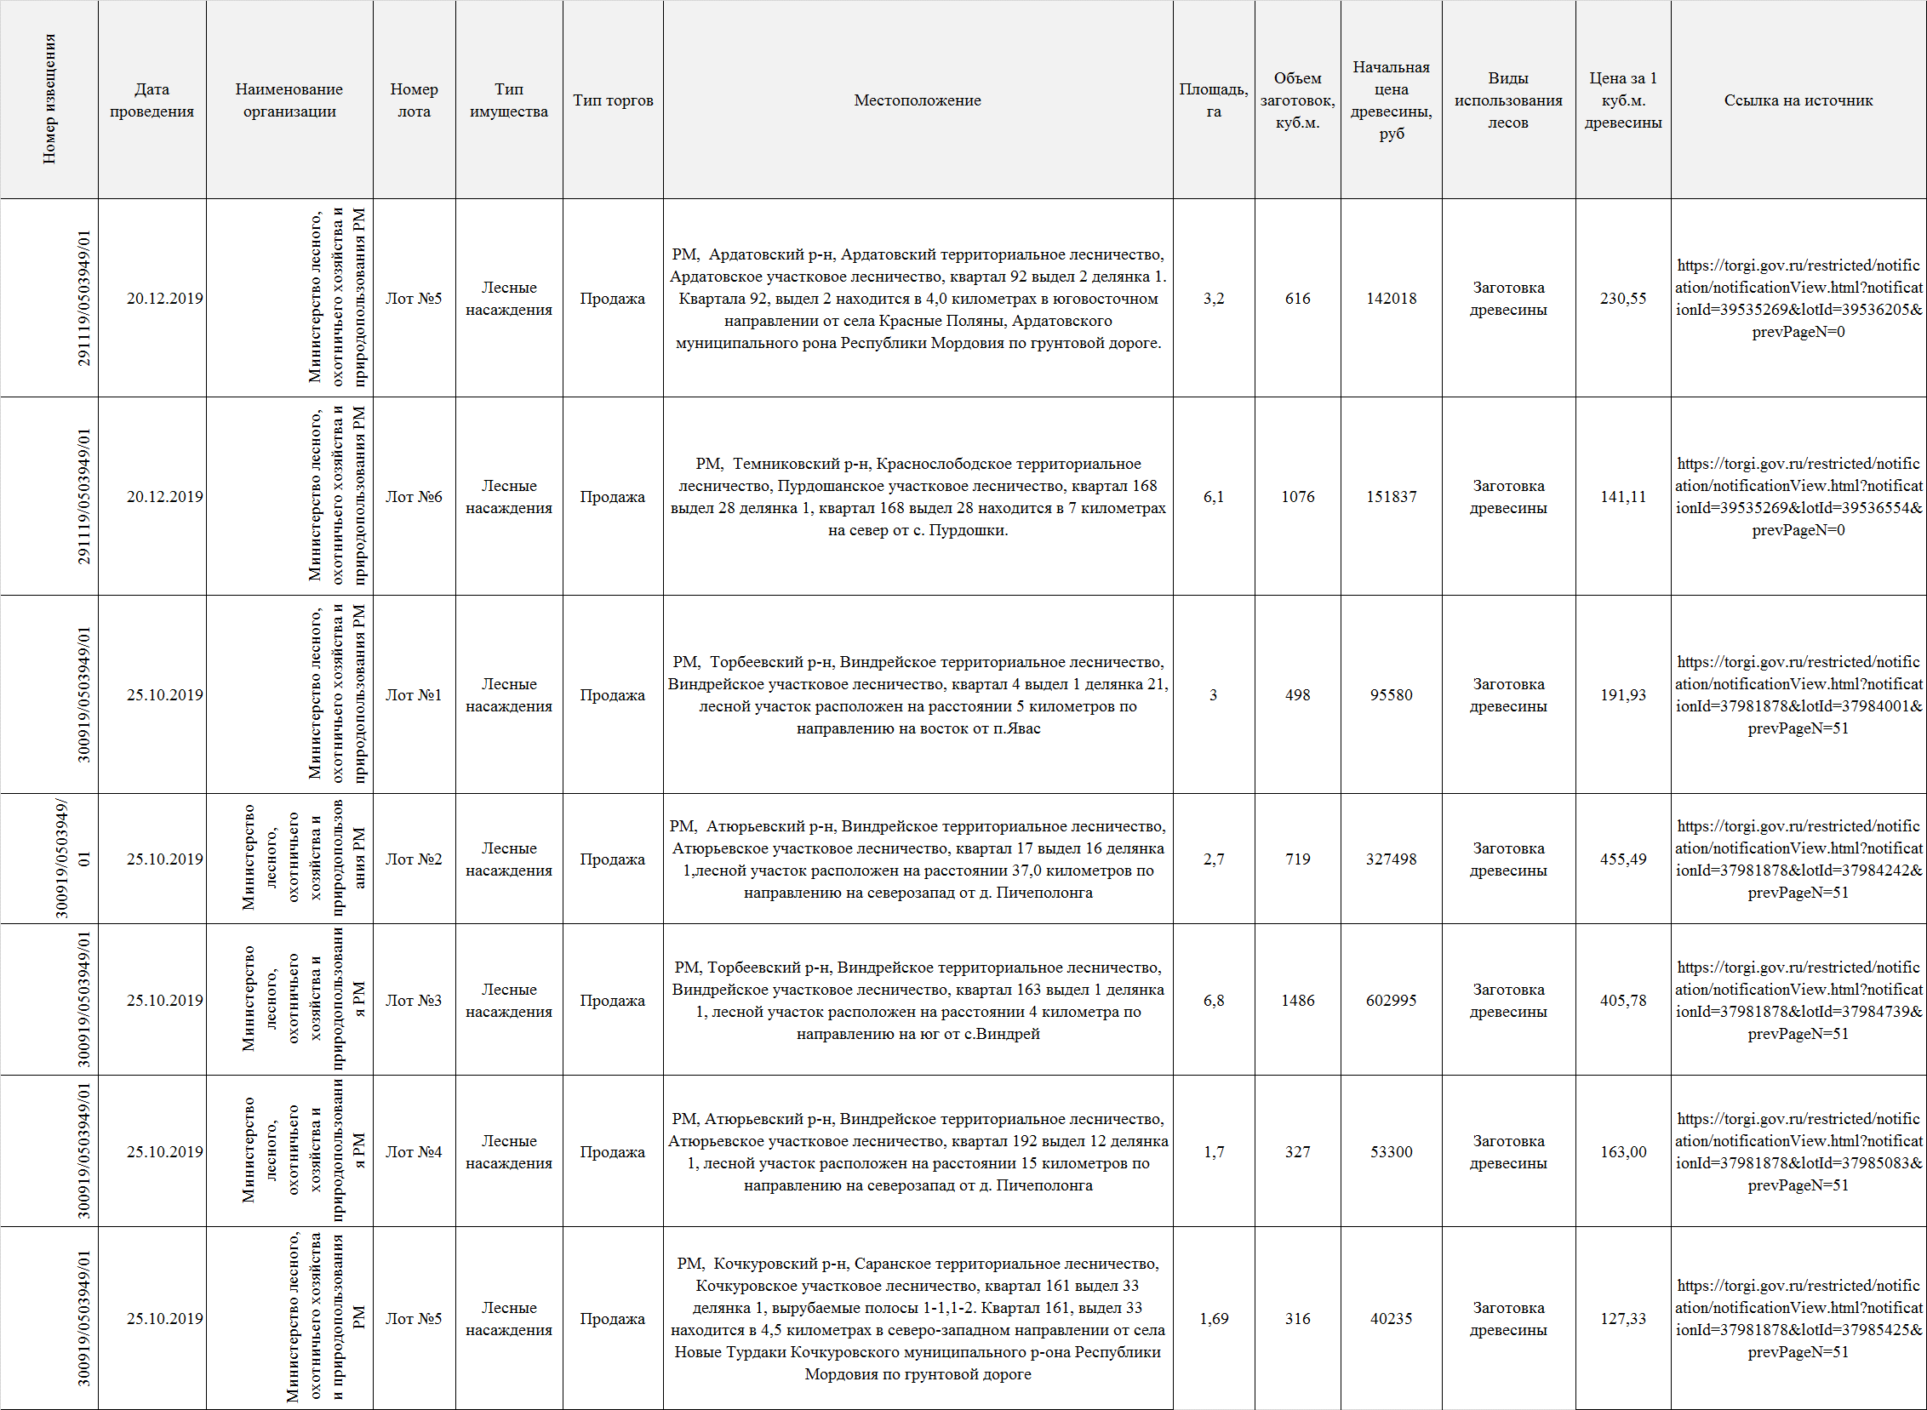

Таблица 21. Рыночная информация о ценах сделок (предложений). 11 сегмент «Водные объекты»
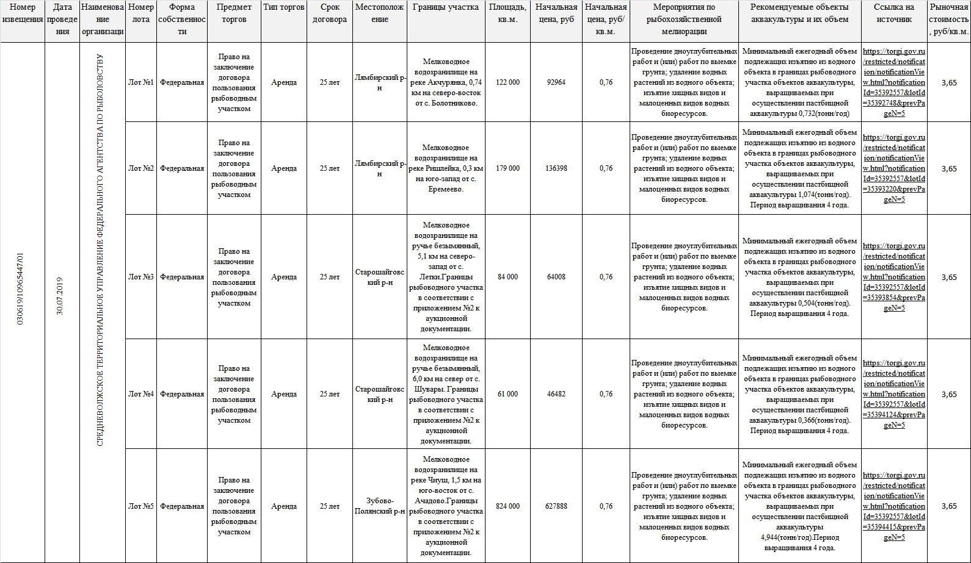

Таблица 21. Рыночная информация о ценах сделок (предложений). 11 сегмент «Водные объекты» (продолжение1)
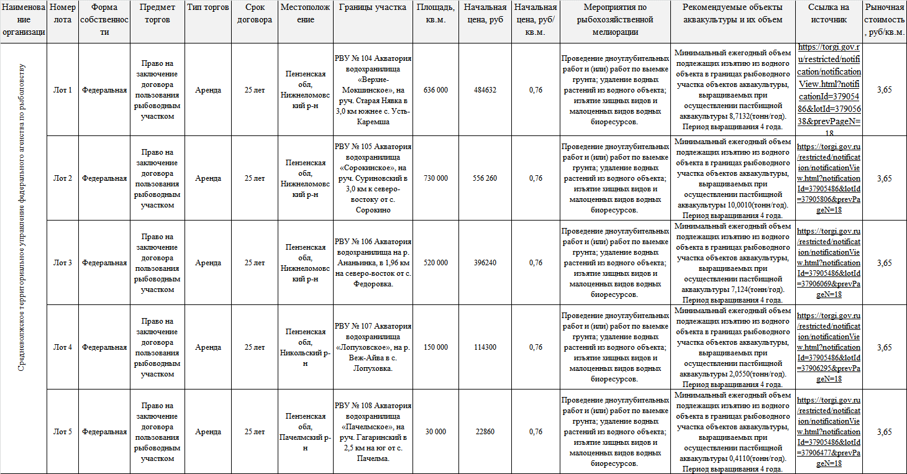

Таблица 21. Рыночная информация о ценах сделок (предложений). 11 сегмент «Водные объекты» (продолжение2)
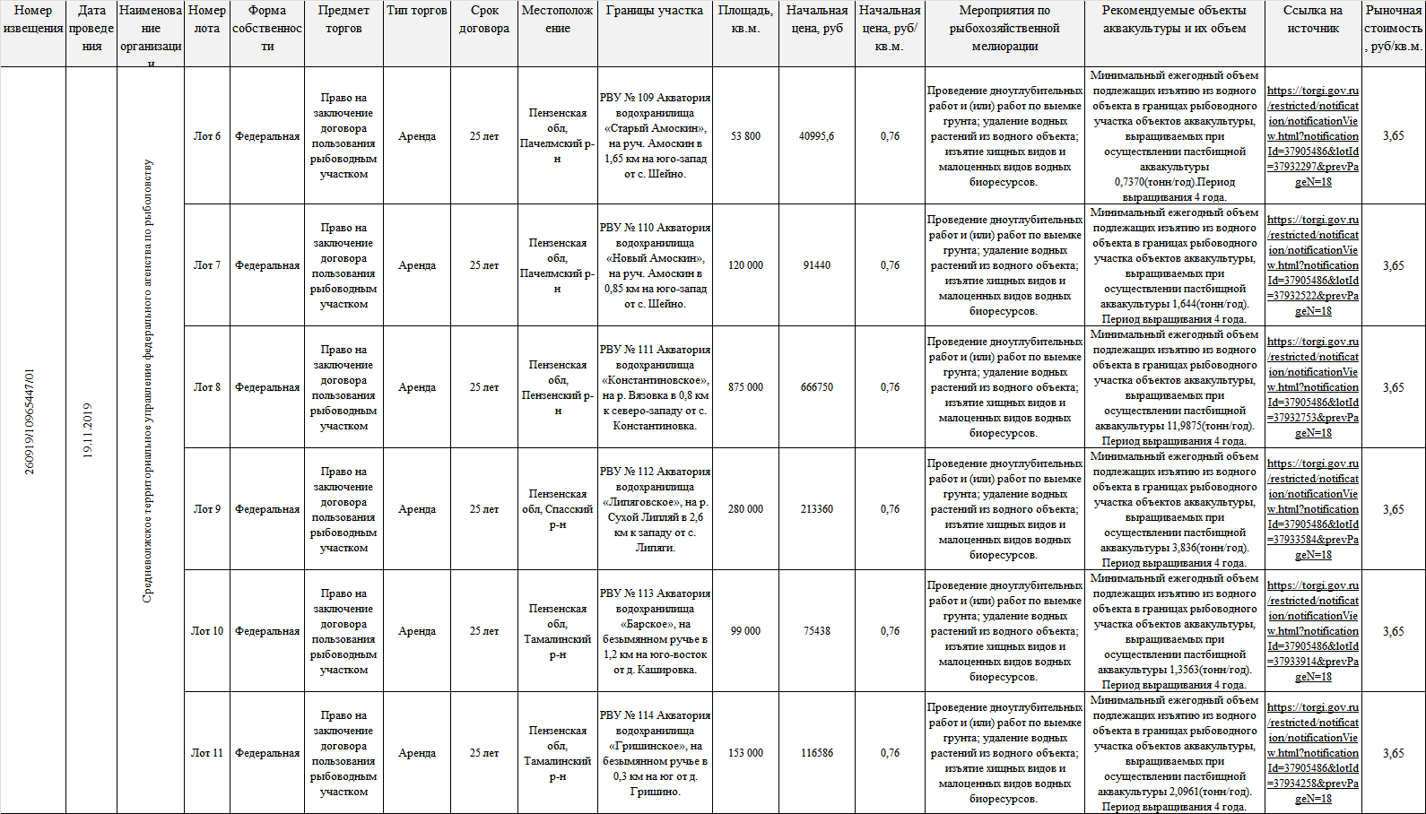

Таблица 22. Рыночная информация о ценах сделок (предложений). 13 сегмент «Садоводство и огородничество, малоэтажная жилая застройка»
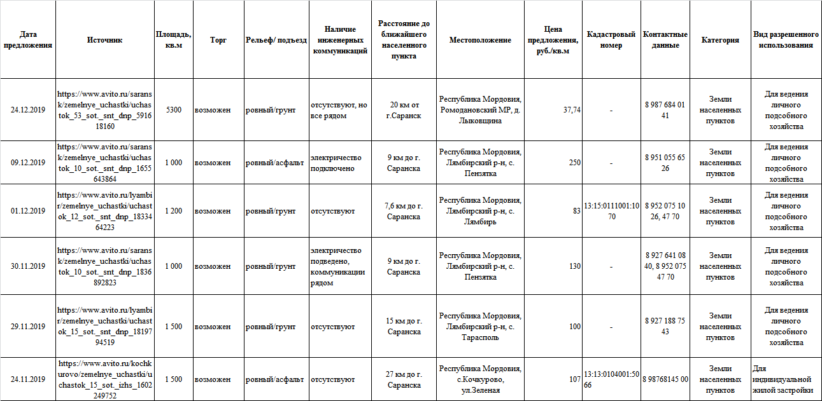

Таблица 23. Рыночная информация о величине арендной платы. 13 сегмент «Садоводство и огородничество, малоэтажная жилая застройка»
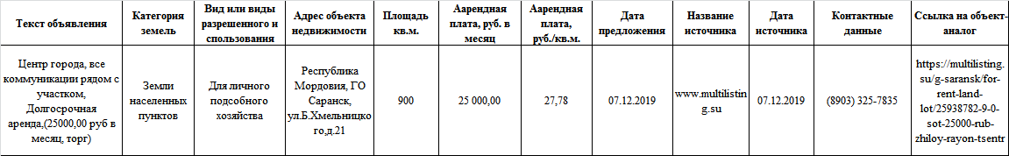

3.3.3. Описание и обоснование подходов к выбору типового объекта недвижимости в целях проведения оценочного зонирования
Согласно с. 6.1. Методических указаний «…Оценочное зонирование проводится только в отношении тех сегментов рынка недвижимости, по которым существует достаточная рыночная информация».
Достаточных для проведения данного анализа рыночных данных по объектам водного фонда бюджетным учреждением не обнаружено
В соответствии со ст.8 Лесного кодекса земельные участки в составе земель лесного фонда находятся в федеральной собственности, соответственно, ограничены в обороте. В связи с этим невозможно сделать какой-либо вывод о состоянии и тенденциях рынка купли-продажи земельных участков в составе земель лесного фонда на территории Республики Мордовия.
На основании этого, принято решение отказаться от выполнения оценочного зонирования и не использовать общепринятые ценообразующие факторы и, как следствие, о невозможности применения моделирования при определении кадастровой стоимости земельных участков лесного фонда и водного фонда.
Результаты сбора сведений о значениях ценообразующих факторов, определяющих стоимость объектов оценки приведены в таблицах 24-25.

3.3.4. Информация об определении ценообразующих факторов и источниках сведений о них
Все ценообразующие факторы разделяются на три типа:
1) факторы, характеризующие внешнюю среду объектов недвижимости;
2) факторы, характеризующие непосредственное окружение и сегмент рынка объектов недвижимости;
3) факторы, характеризующие объект недвижимости.
При анализе рынка объекта оценки Исполнитель из общего числа разнообразных ценообразующих факторов выбирает те, которые оказывают наибольшее влияние на изменение цены объектов в большую или меньшую сторону, и исключает те факторы, влияние которых на стоимость незначительно либо противоречиво (т.е. не прослеживается четкой зависимости).
В качестве источников информации о значениях ценообразующих факторов в настоящем Отчёте использовались:
- Сведения администраций муниципальных образований Республики Мордовия.
- Сведения Федеральной службы государственной регистрации, кадастра и картографии, Справочная информация по объектам недвижимости в режиме online, https://rosreestr.ru/wps/portal/online_request, публичная кадастровая карта http://pkk5.rosreestr.ru/;
- Сведения Территориального органа Федеральной службы государственной статистики по Республике Мордовия https://mrd.gks.ru/;
- Сведения Министерства охотничьего, лесного хозяйства и природопользования Республики Мордовия;
- Сведения, находящиеся в открытом доступе: данные средств массовой информации, в том числе интернет-ресурсов (Яндекс.Карты https://yandex.ru/maps/, сайт 2ГИС, объявления к продаже https://onrealt.ru; https://www.avito.ru; https://www.domofond.ru, https://mordovia.cian.ru).

Ценообразующие факторы, рекомендуемые методическими указаниями, приведены в таблице 24.

Таблица 24. Обоснование применения или отказа от использования ценообразующих факторов земельных участков
№  п/п | Наименование ценообразующего фактора | Ед. измерения,  идентификатор | Комментарий
 | Общие сведения
1 | Категория земель (при наличии ее влияния), вид разрешенного использования | - | Анализ рынка, проведенный в п. 3.3. настоящего Отчета показал, что участники рынка практически не упоминают категорию земли при подаче объявления к продаже  «Вид разрешенного использования» не применяется как ценообразующий фактор.  В рамках настоящего отчета "вид разрешенного использования" применятся как фактор кластеризации, позволяющий отнести каждый объект недвижимости к той или иной группе объектов недвижимости.
2 | Площадь земельного участка | кв. м | Применяется. Учитывает эффект масштаба. Как правило, при увеличении площади земельного участка, собственники готовы идти на определенное снижение стоимости, являющееся аналогом «скидки на опт», поскольку, чем больше площадь земельного участка, тем полная стоимость его выше, тем меньше на него имеется потенциальных покупателей, а соответственно и сам объект является менее ликвидным.
3 | Вид использования | - | Не применяется как ценообразующий фактор. Применяется как фактор кластеризации, позволяющий отнести каждый объект недвижимости к той или иной группе объектов недвижимости
4 | Коэффициент протяженности земельного участка по данным геоинформационных систем (ГИС) | пог. м | Не применяется, так как влияние данного фактора невозможно определить из-за отсутствия точных данных у большого числа объектов аналогов (кадастровый номер, точные координаты границ)
5 | Наличие обременений (ограничений) земельного участка | - | Не применяется, так как по результатам анализа рыночной информации было выявлено отсутствие предложений к продаже и сделок с земельными участками, в отношении которых установлены обременения, в связи с чем определить размер влияния тех или иных ограничений на стоимость участка не представилось возможным
6 | Характеристики застройки земельного участка | - | Не применяется, так как в качестве объектов-аналогов рассматривались только незастроенные земельные участки.
 | Дополнительные характеристики сегмента "Сельскохозяйственное использование"
7 | Вид угодий (Пашня; сенокосы; пастбища; залежь; многолетние насаждения; земли, занятые зданиями, строениями, сооружениями, используемыми для производства, хранения и первичной переработки сельскохозяйственной продукции; земли, занятые зданиями, строениями, сооружениями для ведения птицеводства, животноводства; земли, занятые зданиями, строениями, сооружениями для хранения и обслуживания техники, прочими вспомогательными объектами; земли, занятые внутрихозяйственными дорогами, коммуникациями, древесно-кустарниковой растительностью, предназначенной для обеспечения защиты земель от воздействия негативных вредных) природных, антропогенных и техногенных явлений, замкнутые водоемы) | - | Не применяется как ценообразующий фактор. Применяется как основной фактор для подбора аналогов.
8 | Нормативная урожайность | ц/га | Не применяются, так как не удалось получить значения указанных ценообразующих факторов  Не применяются, так как не удалось получить значения указанных ценообразующих факторов
9 | Гранулометрический состав почв (механический состав) | -
10 | Каменистость почв | -
11 | Засоление почв | -
12 | Солонцеватость почв
13 | Солонцы по мощности надсолонцового горизонта
14 | Карбонатность почв
15 | Уплотнение почв
16 | Переувлажнение | -
17 | Наличие неудобиц (степень изрезанности рельефом) | -
18 | Пестрота почвенного покрова | -
19 | Удаленность от рынков сбыта | км
 | Сведения о местоположении
20 | Расположение земельного участка относительно автомобильных дорог, их тип (федеральная, региональная и межмуниципальная, местного значения, частная автомобильная дорога), их наименование, тип покрытия (асфальт, бетон, улучшенное грунтовое покрытие, грунтовое покрытие, без покрытия и прочее) | км, прочее | В рамках использованных методик расчёта стоимости применяются факторы, характеризующие тип покрытия (асфальт, грунтовое покрытие) для объектов оценки, отнесенных к сегментам 5,6,13. Влияние типа автомобильной дороги (федеральная, региональная и межмуниципальная, местного значения, частная автомобильная дорога) на цену не выявлено в процессе анализа рыночных данных
21 | Расположение земельного участка относительно ближайшего водного объекта, его наименование, тип (море, река, озеро, пруд, затопленный карьер и прочее) | км, прочее | Не применяется как ценообразующий фактор. Применяется как основной фактор для подбора аналогов, используемых для расчета стоимости земельных участков сегмента 5.  Для других сегментов не установлено влияние указанных факторов на формирование стоимости.
22 | Расположение земельного участка относительно ближайшей рекреационной зоны, ее наименование и тип (лесной массив, парковая зона, заповедная зона и прочее) | км, прочее | Не применяется, так как влияние данного фактора невозможно определить из-за отсутствия точных данных у большого числа объектов аналогов (кадастровый номер, точные координаты границ). Также по указанным сведениям (адресам) отсутствует возможность определить точное местонахождение многих объектов оценки и их расположение относительно рекреационных зон.
23 | Расположение земельного участка относительно железных дорог, их тип (грузовая, пассажирская, смешенного назначения;  пригородная, транзитная;  промышленная, временная, тупиковая) | км, прочее | Не установлено влияние указанных факторов на формирование стоимости оцениваемых объектов недвижимости.
 | Сведения об инженерной инфраструктуре
24 | Расположение земельного участка относительно линий электропередач | км | Не установлено влияние указанных факторов на формирование стоимости оцениваемых объектов недвижимости
25 | Протяженность земельных участков под линейными объектами | км | Не использовалось ввиду отсутствия достоверных данных
26 | Расположение земельного участка относительно магистральных газопроводов | км | Не использовалось ввиду отсутствия достоверных данных
27 | Описание коммуникаций (электроснабжение, газоснабжение, водоснабжение, теплоснабжение, канализация), в том числе их удаленность от земельного участка | - | Влияние этих факторов на цену выявлено в процессе анализа рыночных данных, отнесенных к сегментам 5, 6, 13.  Влияние этих факторов на цену объектов, отнесенных к сегментам 1,3, 9, 10, 11 не выявлено.
 | Прочие сведения
28 | Уровень цен потребительской корзины по муниципальным районам (городским округам) | руб./чел. | Отсутствует необходимость применения данных факторов в рамках использованных методик расчёта стоимости
29 | Товарооборот на 1 человека по муниципальным районам (городским округам) | руб./чел. | Отсутствует необходимость применения данных факторов в рамках использованных методик расчёта стоимости
30 | Наличие в сельском населенном пункте магазина |  | Отсутствует необходимость применения данных факторов в рамках использованных методик расчёта стоимости
31 | Наличие в сельском населенном пункте общеобразовательной школы |  | Отсутствует необходимость применения данных факторов в рамках использованных методик расчёта стоимости
32 | Расстояние до земельных участков зоны разработки полезных ископаемых | км | Не применяется, так как не выявлено достаточное количество аналогов для расчета корректирующих коэффициентов, характеризующих влияние указанного фактора на формирование цены
33 | Зоны особого режима использования в границах земельных участков |  | По результатам анализа рыночной информации было выявлено отсутствие предложений к продаже и сделок с земельными участками, располагаемыми в зонах особого режима использования, в связи с чем определить размер влияния данного фактора на стоимость участка не представилось возможным
34 | Принадлежность земельного участка к организованной промышленной зоне | км | Не применяется, так как объекты оценки и объекты-аналоги удалены от организованных промышленных зон.
35 | Наименование и расстояние от объекта до локального (локальных) центра (центров), положительно влияющего (влияющих) на стоимость объектов недвижимости | км | В ходе анализа рынка определено, что для оцениваемых земельных участков, на территории республики какие-либо локальные центры, положительно или отрицательно влияющие на стоимость участков не выявлены
36 | Наименование и расстояние от объекта до локального(-ых) центра(-ов), отрицательно влияющего(-их) на стоимость объектов недвижимости | км | Не применяется, так как отрицательно влияющие факторы в процессе подготовки отчета не выявлены ни в отношении оцениваемых объектов недвижимости, ни в отношении объектов-аналогов

Перечень ценообразующих факторов, не предусмотренных Методическими указаниями, и обоснование использования, содержится в таблице 25.

Таблица 25
№ сегмента | Наименование ценообразующего фактора | Комментарий
1 | Сельскохозяйственное использование
 | Наличие хозяйственной деятельности | Применяется как основной фактор для подбора аналогов
6 | Производственная деятельность
- | Рельеф | Влияние этих факторов на цену выявлено в процессе анализа рыночных данных
- | Расположение относительно крупных автодорог
10 | Использование лесов
- | Территория лесничества | Применение данного фактора необходимо в рамках использованной методики расчёта стоимости
11 | Водные объекты
- | Тип торгов | Применение данных факторов необходимо в рамках использованной методики расчёта стоимости
- | Срок договора
13 | Садоводство и огородничество, малоэтажная жилая застройка
- | Рельеф | Влияние этих факторов на цену выявлено в процессе анализа рыночных данных
- | Местоположение (статус населенного пункта)

3.3.5. Обоснование выбора подходов и методов, использованных для определения кадастровой стоимости объектов недвижимости
При определении кадастровой стоимости используются методы массовой оценки, при которых осуществляется построение единых для групп объектов недвижимости, имеющих схожие характеристики, моделей определения кадастровой стоимости. При невозможности применения методов массовой оценки определение кадастровой стоимости осуществляется индивидуально в отношении объектов недвижимости в соответствии с пунктом 8.1 Указаний.
При проведении массовой оценки используются сравнительный, и (или) затратный, и (или) доходный подходы к оценке.
Выбор подхода или обоснованный отказ от его использования осуществляется исходя из особенностей вида разрешенного использования, назначения объектов недвижимости, а также достаточности и достоверности располагаемой рыночной информации, которые определяются по итогам анализа рынка недвижимости.
Определение кадастровой стоимости объекта недвижимости осуществляется на основе того из определенных (установленных) для него видов использования, который позволяет использовать его наиболее эффективно, что приводит к максимизации его стоимости.
Определение кадастровой стоимости осуществляется без учета обременений (ограничений) объекта недвижимости, за исключением ограничений прав на землю, возникающих в соответствии с законодательством (в связи с установлением зон с особыми условиями использования территории, иными ограничениями, установленными действующим законодательством Российской Федерации).
Затратный подход основан на определении затрат, необходимых для приобретения, воспроизводства или замещения объекта недвижимости.
Затратный подход не использовался в виду того, что в чистом виде он не применим. Его элементы в части расчета стоимости воспроизводства или замещения улучшений земельных участков используются в методе остатка и методе выделения. Но и они не подходят для оценки сельскохозяйственных земель. Условие применения метода остатка - возможность застройки оцениваемого земельного участка улучшениями, приносящими доход. Метод выделения также применяется для оценки застроенных земельных участков.
Затратный подход не рекомендуется применять при оценке земельных участков, за исключением:
- земельных участков, предназначенных для обеспечения обороны и безопасности;
- земельных участков, предназначенных для размещения памятников (в том числе монументов, обелисков, памятных знаков).
Таким образом, земельные участки, получение дохода от которых невозможно, предназначенные для размещения памятников (в том числе монументов, обелисков, памятных знаков) и прочие участки, в отношении которых отсутствует рыночная информация в виду невостребованности на рынке, рассчитывались в рамках затратного подхода, исходя из минимально возможного уровня кадастровой стоимости равной затратам на межевание и оформление прав на земельный участок.
Доходный подход основан на определении ожидаемых доходов от использования объектов недвижимости. Доходный подход рекомендуется применять при наличии надежных данных о доходах и расходах по объектам недвижимости, об общей ставке капитализации и (или) ставке дисконтирования.
Применение доходного подхода затруднено при высоком уровне инфляции и на нестабильном финансовом рынке. По этой причине доходный подход в настоящем отчете при наличии достаточной информации для применения сравнительного подхода не используется или используется в качестве справочного.
Доходный подход используется в настоящем отчете для оценки земельных участков, отнесенных к сегментам 10 «Использование лесов» и 11 «Водные объекты» в соответствии с Методическими указаниями, и так как рынок продаж для таких объектов отсутствует.
Сравнительный подход основан на сравнении цен сделок (предложений) по аналогичным объектам недвижимости. Сравнительному подходу отдается предпочтение перед другими подходами к оценке при развитости рынка объектов недвижимости и при достаточности и репрезентативности информации о сделках (предложениях) с объектами недвижимости. В качестве цены аналога используются сведения о цене сделки (предложения), выраженные в виде запрашиваемой, предлагаемой или уплачиваемой денежной суммы в отношении схожего по характеристикам объекта недвижимости.
Определение кадастровой стоимости в рамках сравнительного подхода осуществляется одним из следующих способов (методов):
1) метод статистического (регрессионного) моделирования.
При невозможности включения в модель массовой оценки кадастровой стоимости всех ценообразующих факторов и при условии наличия их значений вводятся соответствующие корректировки.
При наличии индивидуальных отличий, не учтенных в модели оценки кадастровой стоимости, вводятся соответствующие корректировки;
2) метод типового (эталонного) объекта недвижимости.
Данный метод применяется при отсутствии достаточной для построения статистической модели оценки кадастровой стоимости (далее - статистическая модель) рыночной информации для группы (подгруппы) объектов недвижимости;
3) метод моделирования на основе удельных показателей кадастровой стоимости (УПКС).
Метод применяется для групп (подгрупп) объектов недвижимости, схожих с группами (подгруппами) объектов недвижимости, кадастровая стоимость которых определена на основе построения статистических моделей, в случаях, когда отсутствует возможность применения метода статистического (регрессионного) моделирования, метода типового (эталонного) объекта недвижимости и индивидуального определения кадастровой стоимости вследствие отсутствия точной информации о местоположении объекта недвижимости и других его характеристиках;
Поскольку Оценщик владеет достаточным для анализа объемом достоверной информации о ценах и характеристиках объектов-аналогов для сегментов 1, 5, 6 и 13 сравнительный подход будет применен в настоящем отчете.
В таблице 26 показано обоснование применения или отказ от использования подходов по сегментам. Выбор подходов и методов определен в соответствии с доступностью рыночных данных и с учетом рекомендации по применимости подходов в Приложении N 6 к Методическим указаниям о государственной кадастровой оценке, утвержденным приказом Минэкономразвития России от 12.05.2017 г. N 226.

Таблица 26
Сегмент | Код расчета вида использования | Наименование оценочной подгруппы (по территориальной принадлежности) | Наименование подхода/весомость подхода (1-наиболее весомый, 3- наименее весомый) | Описание примененного метода или обоснования отказа от использования подходов
1 сегмент | 01:010 | - Краснослободский район  - Большеберезниковский район | Доходный подход / 1 | Отказ от использования приведен в п. 3.3.5.1. Отчета
1 сегмент | 01:010 | - Краснослободский район  - Большеберезниковский район | Сравнительный подход /2 | Метод типового (эталонного) объекта
3 сегмент | 03:021, 05:012, 03:021, 09:030 | - Зубово-Полянский район  - Кочкуровский район  - Краснослободский район, Чамзинский муниципальный район | Доходный подход/ 1 | Отказ от использования приведен в п. 3.3.5.2. Отчета
3 сегмент | 03:021, 05:012, 03:021, 09:030 |  | Затратный подход | Метод затрат на межевание и оформление прав
3 сегмент | 03:021, 05:012, 03:021, 09:030 |  | Сравнительный подход/2 | Отказ от использования приведен в п. 3.3.5.2. Отчета
5 сегмент | 05:022, 09:021 | - Большеберезниковский муниципальный район  - Кочкуровский район  - Краснослободский муниципальный район  - Темниковский район | Доходный подход /1,2 | Отказ от использования приведен в п. 3.3.5.3. Отчета
5 сегмент | 05:022, 09:021 |  | Затратный подход | Не рекомендован к применению
5 сегмент | 05:022, 09:021 |  | Сравнительный подход/1,2 | Метод построения статистической модели оценки
6 сегмент | 03:011, 03:012, 04:095, 06:010, 06:080, 07:020, 07:050, 07:051, 11:030 | - Ардатовский район  - Большеберезниковский район  - Большеигнатовский район  - г.о. Саранск  - Ковылкинский район  - Лямбирский район  - Чамзинский район | Доходный подход /1,2 | Отказ от использования приведен в п. 3.3.5.4 Отчета
6 сегмент |  |  | Затратный подход | Не рекомендован к применению
6 сегмент |  |  | Сравнительный подход/1,2 | Метод типового(эталонного) объекта
9 сегмент | 09:010 | - Ардатовский район  - Атюрьевский муниципальный район  - Атяшевский район  - Большеберезниковский муниципальный район  - Большеигнатовский район  - Дубенский муниципальный район  - Ельниковский район  - Зубово-Полянский муниципальный район  - Ичалковский район  - Кадошкинский район  - Ковылкинский район  - Кочкуровский муниципальный район  - Краснослободский муниципальный район  - Лямбирский муниципальный район  - Ромодановский район  - Рузаевский муниципальный район  - Старошайговский муниципальный район  - Темниковский район  - Теньгушевский район  - Торбеевский район  - Чамзинский район | Доходный подход/ 1 | Отказ от использования приведен в п. 3.3.5.2. Отчета
9 сегмент | 09:010 |  | Затратный подход | Метод затрат на межевание и оформление прав
9 сегмент | 09:010 |  | Сравнительный подход/2 | Отказ от использования приведен в п. 3.3.5.2. Отчета
10 сегмент | 10:010, 10:020, 10:030, 10:040 | - г.о. Саранск  - Ардатовский район  - Атюрьевский муниципальный район  - Атяшевский район  - Большеберезниковский муниципальный район  - Большеигнатовский район  - Дубенский муниципальный район  - Ельниковский район  - Зубово-Полянский муниципальный район  - Ичалковский район  - Инсарский муниципальный район  - Кадошкинский район  - Ковылкинский район  - Кочкуровский муниципальный район  - Краснослободский муниципальный район  - Лямбирский муниципальный район  - Ромодановский район  - Рузаевский муниципальный район  - Старошайговский муниципальный район  - Темниковский район  - Теньгушевский район  - Торбеевский район  - Чамзинский район | Доходный подход/ 1,2 | Метод моделирования на основе УПКС
10 сегмент | 10:010, 10:020, 10:030, 10:040 |  | Затратный подход | Не рекомендован к применению
10 сегмент | 10:010, 10:020, 10:030, 10:040 |  | Сравнительный подход/1,2 | Отказ от использования приведен в п. 3.3.5.5. Отчета
11 сегмент | 11:000, 11:000.01 | - Ардатовский район  - Ельниковский район  - Ковылкинский район  - Старошайговский район  - Темниковский район  - Теньгушевский район | Доходный подход/ 1 | Метод капитализации чистого операционного дохода
11 сегмент | 11:000, 11:000.01 |  | Затратный подход | Не рекомендован к применению
11 сегмент | 11:000, 11:000.01 |  | Сравнительный подход/2 | Отказ от использования приведен в п. 3.3.5.6. Отчета
13 сегмент | 02:010 | - Ковылкинский район | Доходный подход/ 2 | Отказ от использования приведен в п. 3.3.5.7 Отчета
13 сегмент | 02:010 | - Ковылкинский район | Затратный подход | Не рекомендован для применения
13 сегмент | 02:010 | - Ковылкинский район | Сравнительный подход/1 | Метод индивидуального определения кадастровой стоимости

3.3.5.1. Обоснование выбора подходов и методов, использованных для определения кадастровой стоимости объектов сегмента 1 «Сельскохозяйственное использование»
Сведения о нахождении на земельных участках других связанных с ним объектов недвижимости отсутствуют. Осмотр оцениваемых участков на Публичной кадастровой карте и Яндекс карте показал, что участки не используются.
Согласно Приложению N 6 к Методическим указаниям о государственной кадастровой оценке, утвержденным приказом Минэкономразвития России от 12.05.2017 г. N 226 для определения кадастровой стоимости земельных участков сельскохозяйственного использования рекомендуется применить доходный подход как наиболее весомый, а также сравнительный подход как менее весомый.
По причине отсутствия необходимой информации в настоящей работе доходный подход применить невозможно.
Исполнителем был направлен запрос в ФГУ «Государственный центр агрохимической службы «Мордовский» . и Министерство сельского хозяйства и продовольствия Республики Мордовия, о предоставлении сведений о составе почвенных карт, типовом севообороте структуре сельхозугодий, затраты на поддержание плодородия почв и других сведений, требуемых для определения стоимости методом капитализации чистого операционного дохода. В ответе от 22.01.2020 № 108-РМ-13 Минсельхоз Республики Мордовии и ответе от 25.12.2019 № 997 ФГУ «Агрохим «Мордовский» (см. Приложение 1.4.2.) было указано, что данные учреждения информацией не располагают.
Так как у Оценщика отсутствуют данные о характеристиках почв, то невозможно спрогнозировать севооборот, урожайность, а, следовательно - выручку.
Владея информацией о предложениях продать земельные участки сельскохозяйственного назначения в достаточном объеме для оценки кадастровой стоимости, Оценщик применяет сравнительный подход.
Оценщик владеет информацией о предложениях сдать земельные участки сельхозназначения в аренду, следовательно, имеется возможность определить стоимость эталонного объекта доходным подходом, методом капитализации прогнозируемого дохода по результатам следующего года после даты оценки.
Поскольку предлагаемые в аренду участки обрабатываются, участвуют или подготовлены к участию в хозяйственной деятельности, а на оцениваемых участках хозяйственная деятельность не ведется, этот подход будет применим в качестве справочного для определения возможных границ диапазона, в котором может быть искомая величина.

3.3.5.1.1. Выбор метода оценки, расчет
Сравнительный подход. Анализ рыночных данных (см. табл. 14) показывает, что отсутствует рыночная информация, достаточная для построения статистической модели оценки кадастровой стоимости группы (подгруппы) оцениваемых земельных участков.
В настоящем отчете согласно подпункта 7.2.2 Методических указаний применен метод типового (эталонного) объекта недвижимости. Для этого определяется стоимость типового (эталонного) объекта, которая корректируется на отличие ценообразующих характеристик объекта недвижимости от типового (эталонного) объекта недвижимости.
Для того, чтобы определить эталонный объект, Оценщик из всех объектов в таблице 14 отобрал аналоги, характеристики которых аналогичны эталонному объекту (хозяйственная деятельность не ведется, рельеф ровный, подъездная дорога асфальтирована, схожее местоположение). Коэффициент вариации для данной выборки (Сϑ) не должен превышать 33%.
В результате получены три аналога, сопоставимые с эталонным объектом по ценообразующим факторам. Расчет выполнен методом сравнения продаж (расчет см. в табл. 27).
Доходный подход. Имеющаяся выборка аналогов неоднородна. По парам точек (цена, площадь) не удалось построить линию тренда, для которой величина достоверности аппроксимации была бы больше 0,9. Поэтому доходный подход использовался в качестве справочного.
Для каждого объекта-аналога определена стоимость 1 кв.м. путем деления годовой величины арендной платы на коэффициент капитализации (18,9% - максимальное значение расширенного интервала из Справочника оценщика недвижимости-2018. Земельные участки. Часть 2 (табл. 102, стр. 223). Под руководством Лейфера Л.А. (см. рис. 11). Расчет показан в таблице 29.
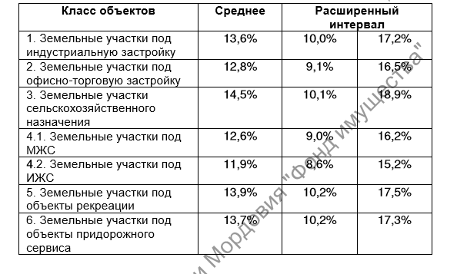
Рис. 11

Среднее значение полученных доходным подходом стоимостей равно 2,99 руб/ кв.м.
Максимальное значение полученных доходным подходом стоимостей равно 4,44 руб/ кв.м.
Минимальное значение полученных доходным подходом стоимостей равно 2,12 руб/ кв.м.
Таблица 27. Определение стоимости типового (эталонного) объекта недвижимости 1 сегмента методом сравнения продаж
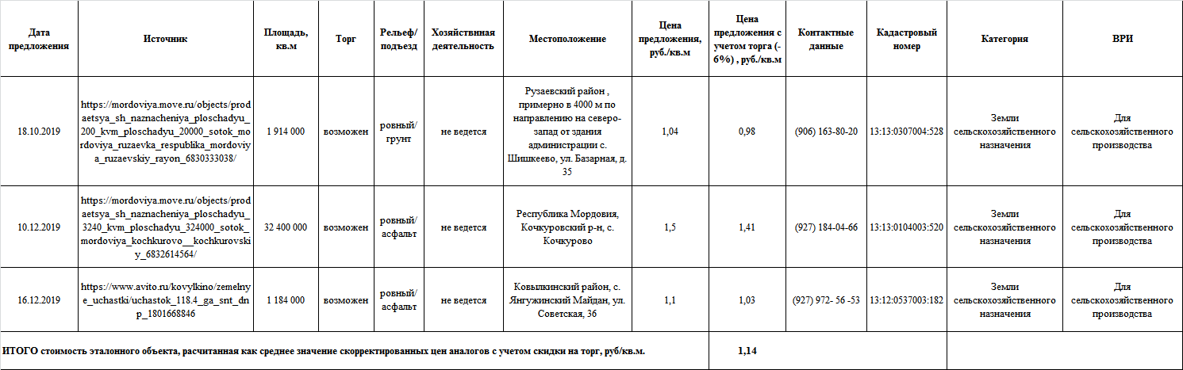
Поправка на торг. Величина скидки взята из Приложения 12 Методических указаний. Так как рынок не развит, предложений о продаже земельных участков мало, скорее всего, продавец постарается продать участок с наименьшей скидкой. Поэтому значение скидки на цены предложений земельных участков сельскохозяйственного использования принято равным 6% в условиях неактивного рынка.
Корректировка на покрытие подъездной дороги не выполнялась, так как анализ рыночных данных показывает, что этот показатель не является основным ценообразующим. Это утверждение подтверждается данными в таблице 29, где приведена пара схожих по всем параметрам аналогов, кроме покрытия подъездной дороги.
Результаты анализа выборки в таблице 27 представлены в таблице 28.

Таблица 28.
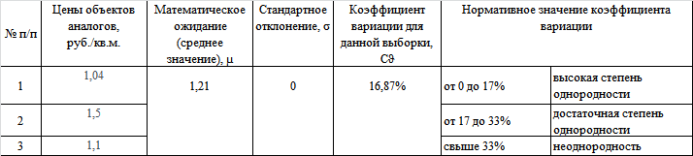

Так как рассчитанное значение коэффициента вариации равно 16,87%, можно утверждать, что выборка объектов для расчета рыночной стоимости объекта оценки имеет высокую степень однородности.

Таблица 29. Результаты анализа влияния покрытия подъездной автодороги на цену
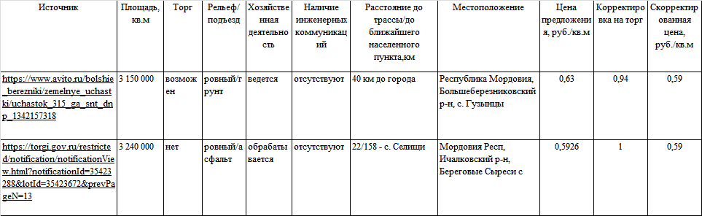

После корректировки на торг цены предложения первого аналога в таблице 29 получаем одинаковую скорректированную цену одного квадратного метра обоих аналогов.
В условиях неразвитого рынка, при наличии небольшого количества аналогов Оценщик счел возможным сделать вывод о том, что покрытие подъездной автодороги не является основным ценообразующим фактором, т.е. не влияет на формирование цены.

Таблица 30. Определение доходным подходом диапазона стоимости типового (эталонного) объекта недвижимости
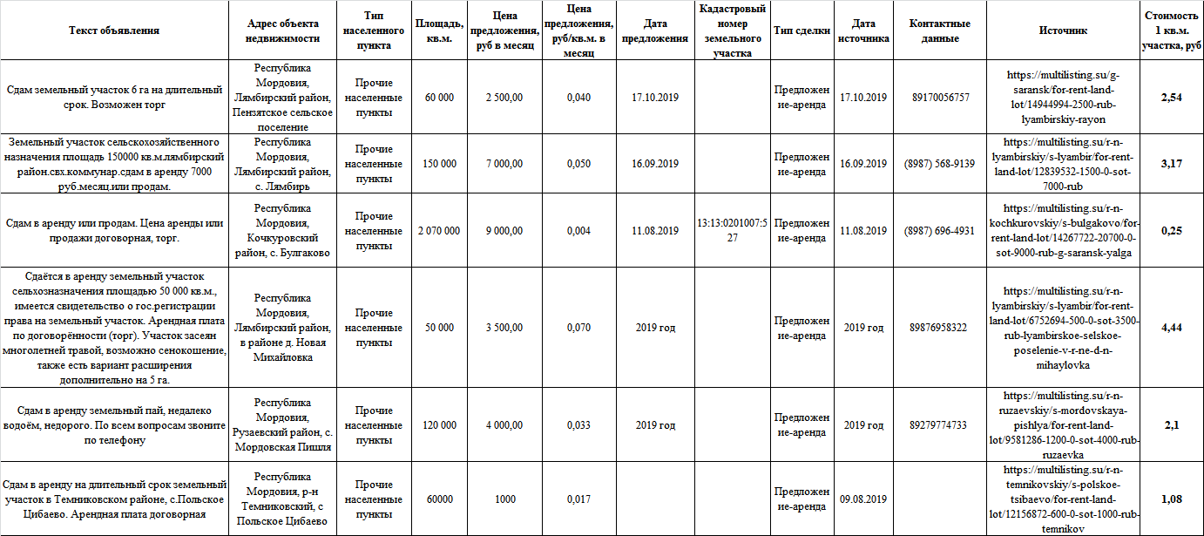
Результаты расчета кадастровой стоимости земельных участков представлены в Приложении 2.2.1.

3.3.5.2. Обоснование выбора подходов и методов, использованных для определения кадастровой стоимости объектов сегмента 3 «Общественное использование» и сегмента 9 «Охраняемые природные территории и благоустройство»
Расчет выполнен исходя из рассуждения, что, если на рынке не предлагаются участки, указанные в сегментах 3 и 9, то и рыночной цены они не имеют. Т.е. ввиду отсутствия рыночных данных применить сравнительный и доходный подходы для оценки участков, принадлежащих сегментам 3 и 9 невозможно.
В случае гипотетически предполагаемой смены права оценщик считает, что необходимо будет выполнить межевание земельного участка и оформить право. А если право уже оформлено, то по крайней мере - компенсировать затраты на оформление и регистрацию.
Таким образом, он понесет затраты на межевание (взято среднее значение из таблицы 31 в зависимости от площади участка) и на внесение изменений в ЕГРН в размере 1000 рублей (источник: НК РФ 333.33 п. 27).
Исходя из этих рассуждений, кадастровая стоимость принята равной сумме указанных затрат.

Таблица 31. Стоимость межевания, предоставленная предприятиями г. Саранска
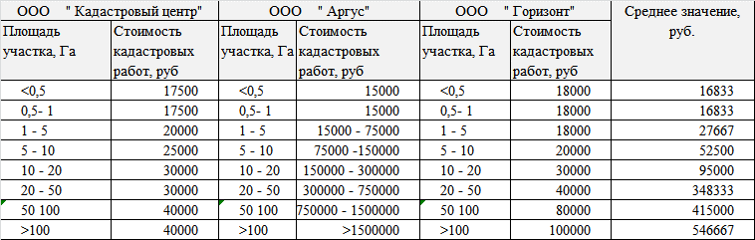
Результаты расчета кадастровой стоимости земельных участков представлены в Приложении 2.2.2 и Приложении 2.2.5.

3.3.5.3. Обоснование выбора подходов и методов, использованных для определения кадастровой стоимости объектов сегмента 5 «Отдых (рекреация)»
Поэтапное выполнение оценки земельных участков, принадлежащих сегменту 5, описано в таблице 32.

Таблица 32. Расчет стоимости объектов оценки
Этап | Описание
1. | Так как рынок земельных участков рекреационного назначения отсутствует, оценщик рассмотрел земельные участки других категорий, имеющих характеристики, позволяющие располагать на них туристические базы, санатории и другие объекты рекреационного назначения.  При использовании этих участков для расчета рыночной стоимости земельных участков рекреационного назначения необходимо применить поправки, учитывающие затраты на межевание и на внесение изменений в ЕГРН.
2. | Выполнена корректировка цен аналогов для приведения их характеристик к следующим значениям основных ценообразующих факторов (см. табл. 33):  Местоположение: прочие населенные пункты  Коммуникации: подведено электричество  Рельеф: ровный  Расположение от крупных автодорог: близко  Покрытие подъездной дороги: асфальт
3. | По полученным парам значений:  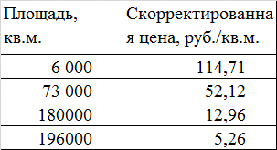  в Excel построены точки на двумерной плоскости, по ним проведен (подобран с наибольшим значением R²) график, который показывает зависимость цены (y) от площади (x):  y = -30,42ln(x) + 382,31  Коэффициент детерминации R² = 0,9787. Это означает, что расчетные параметры модели на 97,87% объясняют зависимость между изучаемыми параметрами. Чем выше коэффициент детерминации, тем качественнее модель. Т.е. полученная модель хорошего качества.  С помощью построенной функции получены базовые значения цен объектов оценки для расчета рыночной стоимости земельных участков рекреационного назначения.
4. | При определении рыночной стоимости к каждому объекту оценки применены поправки, учитывающие наличие коммунальных услуг, покрытие подъездной дороги.

Таблица 33. Корректировка цен аналогов
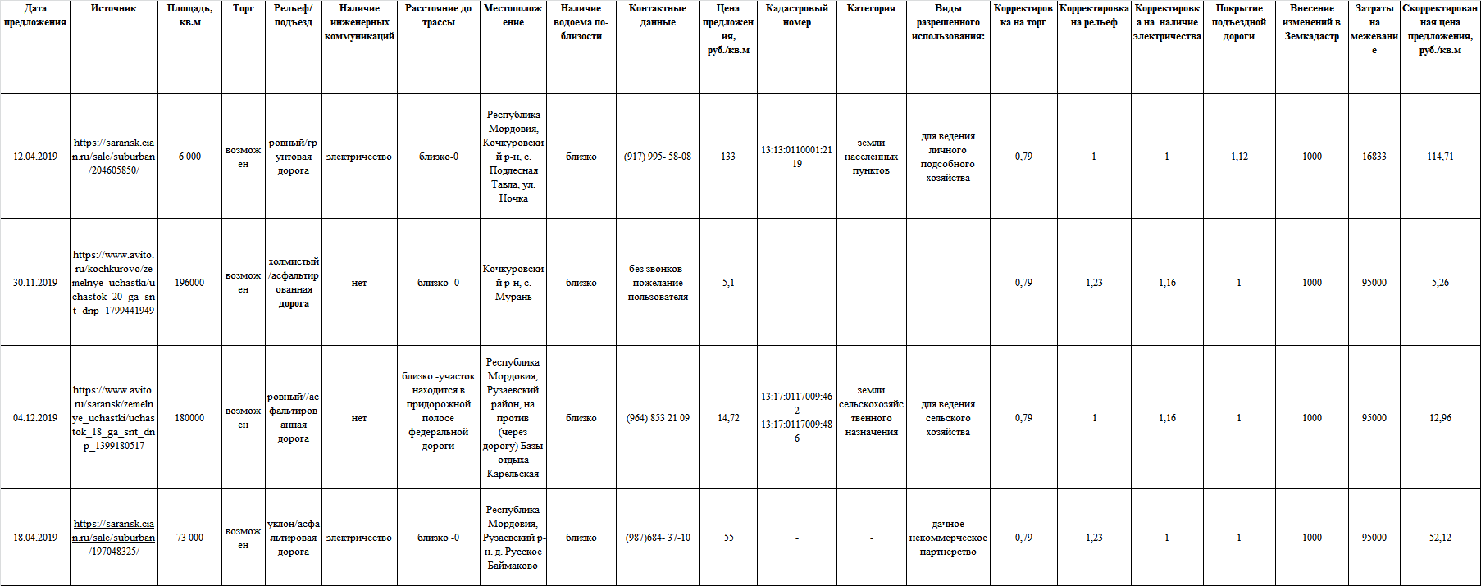

Определение поправок и порядок их внесения
- Поправка на торг. Величина скидки взята из Приложения 12 Методических указаний, среднее значение скидки на цены предложений земельных участков под объекты рекреации равно 21% в условиях неактивного рынка.
- Корректировка на наличие коммуникаций выполнена с помощью Справочника оценщика недвижимости-2018. Земельные участки. Часть 2. (табл. 59, стр.165) под руководством Лейфера Л.А. (см. рис. 12). Применено среднее значение (1,16) доверительного инервала, равное отношению удельной цены земельных участков под объекты рекреации, обеспеченных электроснабжением, к удельной цене аналогичных участков, не обеспеченных электроснабжением.

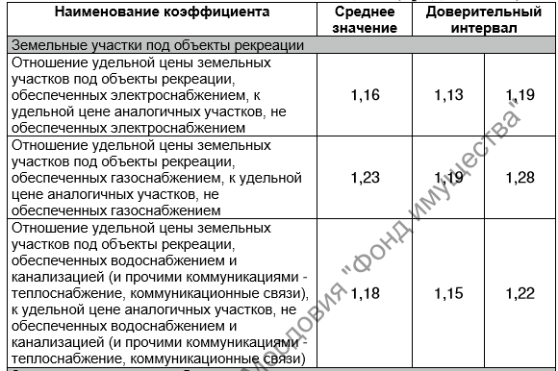

Рис. 12

- Корректировка на инженерно-геологические условия (рельеф) выполнена с помощью Справочника оценщика недвижимости-2018. Земельные участки. Часть 2. (табл. 55, стр. 155) под руководством Лейфера Л.А. (см. рис.13). Применено среднее значение доверительного интервала (1,23).

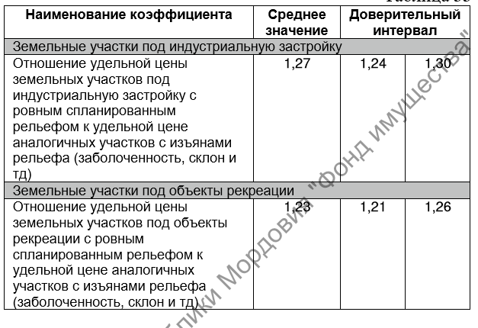
Рис. 13

- Корректировка на покрытие подъездной дороги (грунтовая -> асфальтированная) выполнена методом парного сравнения продаж (предложений).
Для сравнения удалось подобрать пару аналогов с асфальтированным подъездом и две пары аналогов с грунтовой подъездной дорогой. Различия вида разрешенного использования аналогов нивелированы применением корректировки перехода от цены за земельный участок промышленного назначения к цене участка ИЖС (1,08; источник: справочник оценщика недвижимости-2018. Земельные участки. Часть 2. (табл. 82, стр. 198) под руководством Лейфера Л.А. (см. рис.14)).
Расчет показан в таблице 34.
Таблица 34. Расчет величины корректировки на подъездные пути
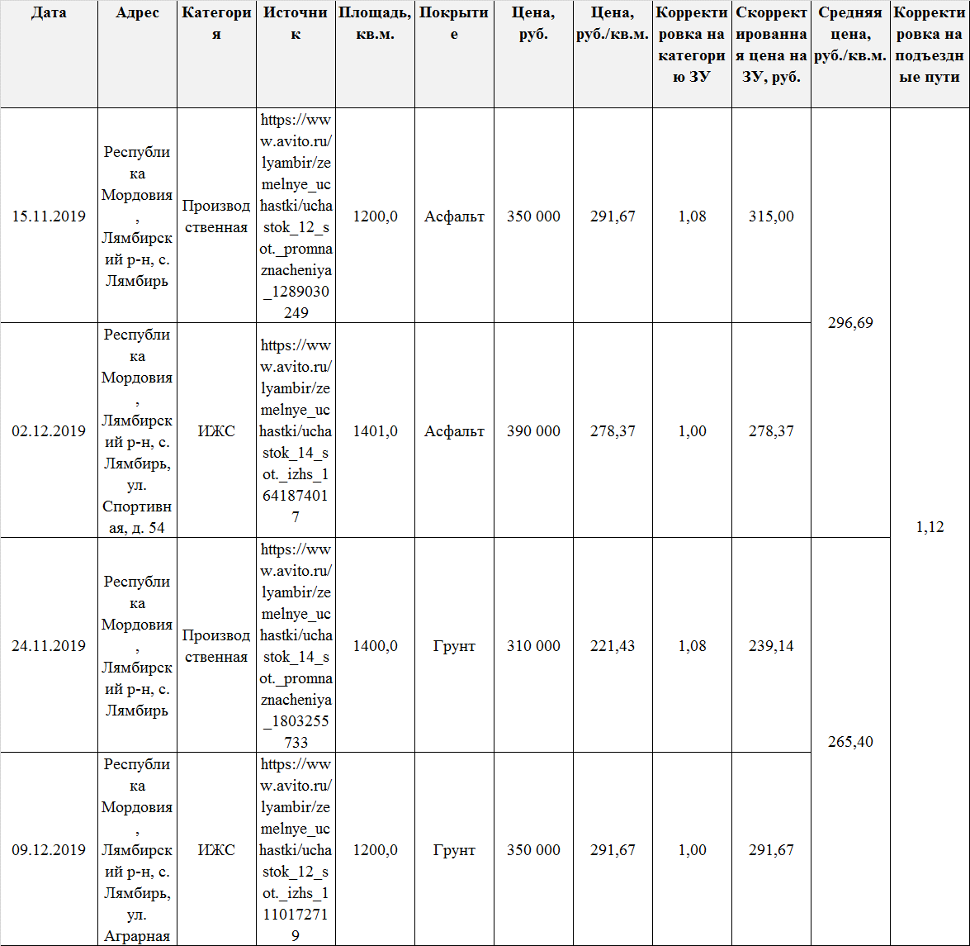
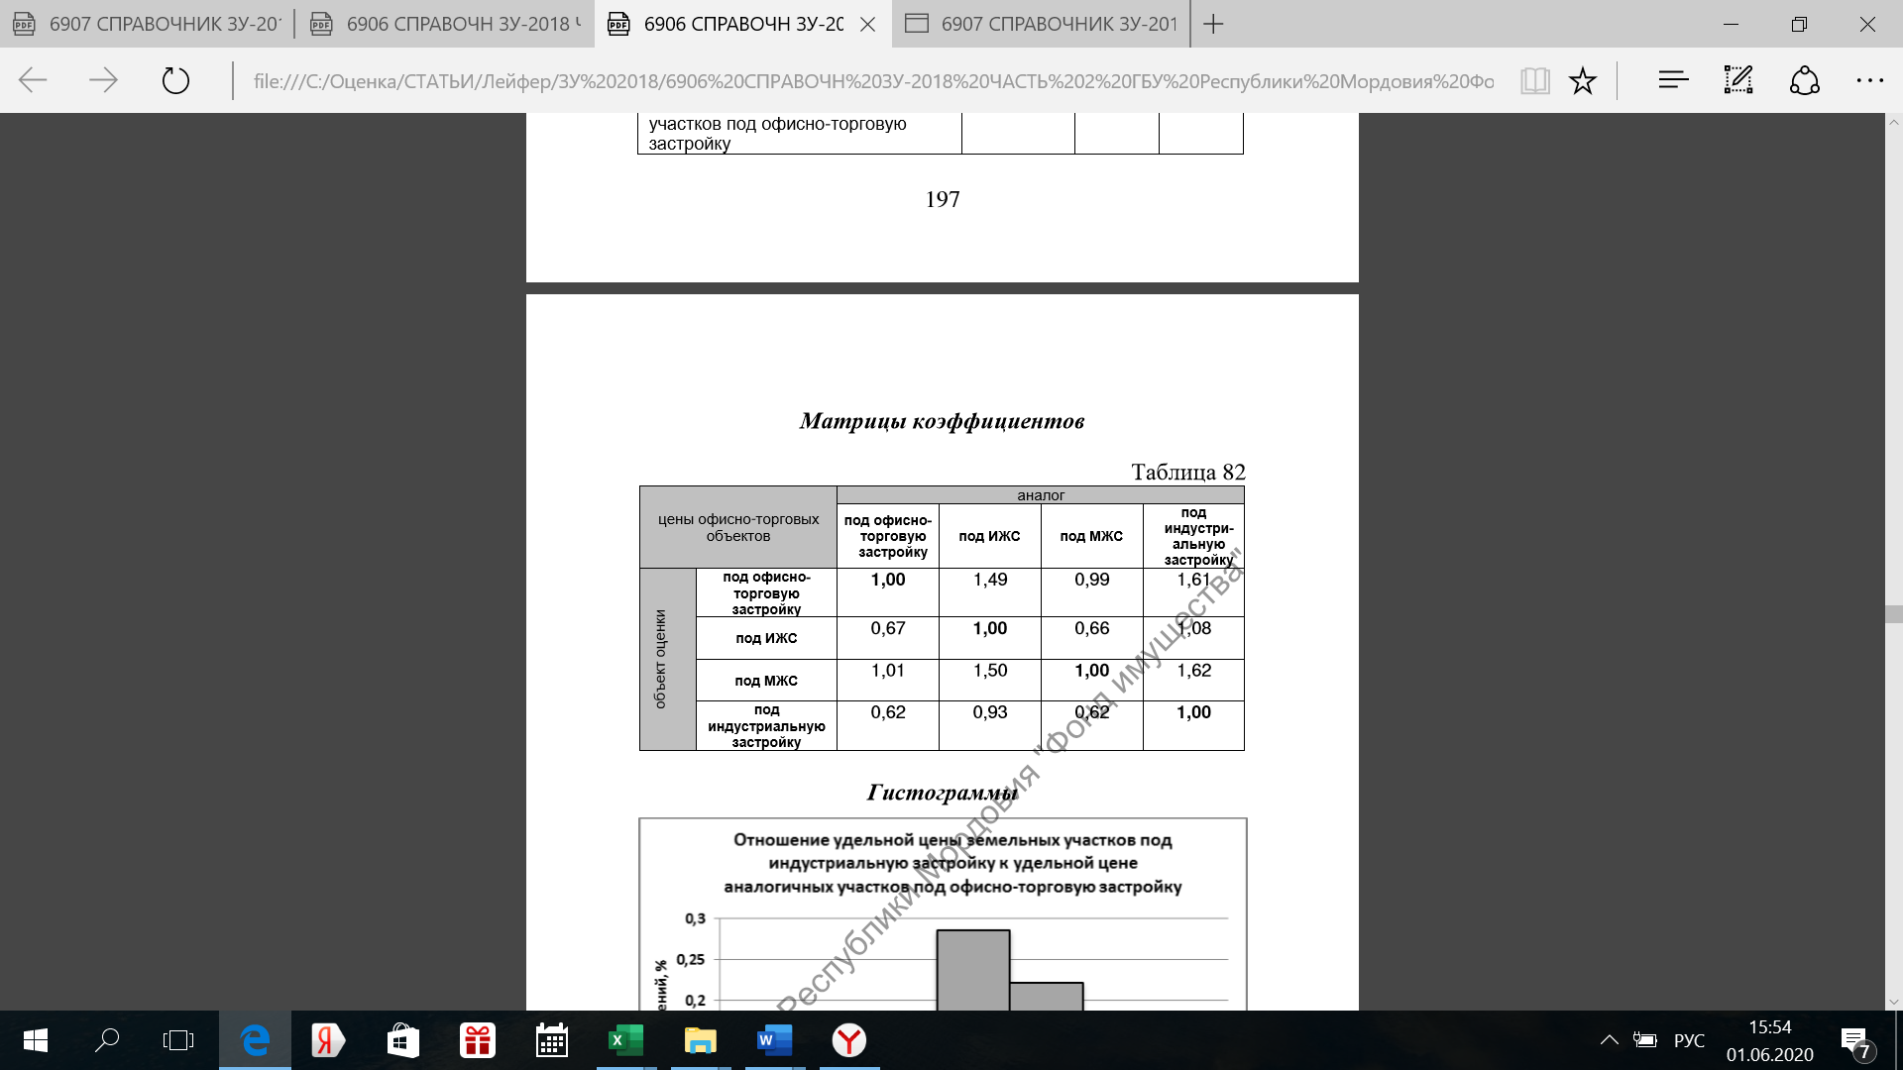
Рис. 14
Результаты расчета кадастровой стоимости земельных участков представлены в Приложении 2.2.3.

3.3.5.4. Обоснование выбора подходов и методов, использованных для определения кадастровой стоимости объектов сегмента 6 «Производственная деятельность»
Так как рынок сдачи в аренду земельных участков, отнесенных к 6 сегменту, не развит, доходный подход применить невозможно (см. табл. 19). Расчет будет выполнен сравнительным подходом.
Анализ рыночных данных (см. табл. 18) показывает, что отсутствует рыночная информация, достаточная для построения статистической модели оценки кадастровой стоимости группы (подгруппы) оцениваемых земельных участков.
В настоящем отчете согласно подпункта 7.2.2 Методических указаний применен метод типового (эталонного) объекта недвижимости. Для этого определяется стоимость типового (эталонного) объекта, которая корректируется на отличие ценообразующих характеристик объектов недвижимости от типового (эталонного) объекта недвижимости.
Пошаговое применение метода типового (эталонного) объекта для оценки земельных участков, принадлежащих 6 сегменту, описан в таблице 35.

Таблица 35. Расчет стоимости объектов оценки
№ п/п | Этап расчета | Описание
1, 2, 3 | Определены: 1) группа (подгруппа) объектов недвижимости, в которой возможно (целесообразно) типологизировать объекты недвижимости;  2 и 3) характеристика, на основании которой выполнены группировка и типологизация объектов недвижимости | Группа: 6 сегмент "Производственная деятельность";  Подгруппа 1: земельные участки площадью менее 1га  Подгруппа 2: земельные участки площадью от 1 до 10 га  Подгруппа 3: земельные участки площадью более 10 га  Характеристика: Площадь  Пояснение: Определение подгрупп – результат анализа рыночных данных (см. табл. 18, в которой большинство аналогов имеют площадь менее 1 га) и имеющихся справочников коэффициентов корректировки на площадь (имеются коэффициенты корректировки на площадь в диапазоне от менее 1 га до более 10 га (см. рис. 18)).
4 | Характеристики сформированного типового (эталонного) объекта недвижимости | Площадь: менее 1 га  Местоположение: прочие населенные пункты  Коммуникации: все подведены  Рельеф: ровный  Расположение от крупных автодорог: близко  Покрытие подъездной дороги: асфальт
5 | Определена стоимость типового (эталонного) объекта недвижимости | Расчет показан в таблице 37
6 | Выполнена корректировка стоимости объектов недвижимости групп 1 и 2 при распространении на них стоимости типового (эталонного) объекта недвижимости | Расчет показан в Приложении 2.2.4.  Корректировки для группы 1: местоположение, наличие коммуникаций  Корректировки для группы 2:  площадь, наличие коммуникаций  Расчет стоимости для группы 3 выполнен по формуле: Стоимость 1 кв.м. эталонного объекта х площадь объекта – (затраты на межевание + затраты на оформление прав) х количество участков площадью 10 га, которые могли бы составить объект оценки (рассчитано с помощью функции Excel ОКРУГЛВВЕРХ())
7 | Выполнен расчет стоимости для группы 3 | Расчет стоимости для группы 3 выполнен по формуле: Стоимость 1 кв.м. эталонного объекта х поправочный коэффициент для участков площадью более 10 га х площадь объекта – (затраты на межевание + затраты на оформление прав) х количество участков площадью 10 га, на которые мог бы быть разделен объект оценки. Количество участков площадью по 10 га рассчитано с помощью функции Excel ОКРУГЛВВЕРХ ().

Для того, чтобы определить эталонный объект, Оценщик выполнил корректировку всех существующих объектов из таблицы 18, приведя их характеристики к одному типу. (см. Приложение 2.2.4). Далее – построил график, отражающий зависимость цены от площади.

Рис. 15
График на рис. 15 показывает, что выборка неоднородная, через имеющиеся точки, соответствующие аналогам, невозможно провести линию тренда, для которой R² ≥ 0,9. Следовательно, корреляционно-регрессионный анализ применить невозможно. Для решения задачи Оценщику удалось выявить три аналога, наиболее сопоставимых с эталонным объектом, с помощью которых определена стоимость типового (эталонного) объекта (см. табл. 37).

Определение поправок и порядок их внесения
- Поправка на торг. Величина скидки взята из Приложения 12 Методических указаний, среднее значение скидки на цены предложений земельных участков под промышленную застройку равно 19% в условиях неактивного рынка.
- Корректировка на местоположение (статус населенного пункта) выполнена с помощью Справочника оценщика недвижимости-2018. Земельные участки. Часть 1 (табл. 14, стр. 81). Под руководством Лейфера Л.А. (см. рис. 16)

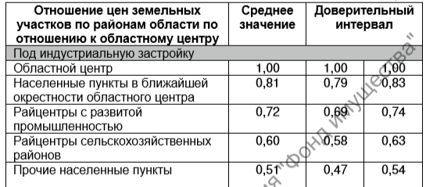

рис. 16

- Корректировка на наличие коммуникаций выполнена с помощью Справочника оценщика недвижимости-2018. Земельные участки. Часть 2 (табл. 59, стр. 163). Под руководством Лейфера Л.А. (см. рис. 17). Для цен аналогов 1 и 2 применены средние значения доверительного интервала. Так как коммуникации от аналога 3 расположены близко, то применены минимальные значения коэффициентов доверительного интервала.

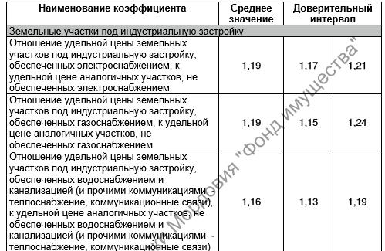
Рис. 17
- Корректировка на площадь (фактор масштаба) выполнена с помощью Справочника оценщика недвижимости-2018. Земельные участки. Часть 2 (табл. 33, стр. 101). Под руководством Лейфера Л.А. (см. рис.18).

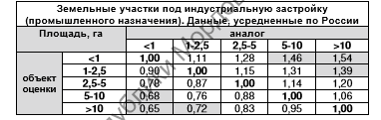
Рис. 18

- Корректировка на инженерно-геологические условия (рельеф) выполнена с помощью Справочника оценщика недвижимости-2018. Земельные участки. Часть 2 (табл. 55, стр. 155). Под руководством Лейфера Л.А. (см. рис.19).

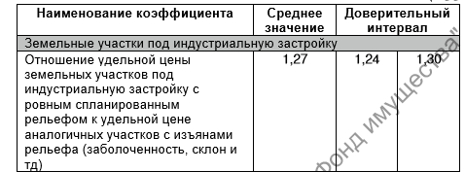
Рис. 19
- Корректировка на площадь для земельных участков группы 3 применена, исходя из рассуждения, что, если на рынке не предлагаются участки площадью более 10 га, то возможно, и спрос на них отсутствует. Инвестору для продажи следует большой участок разделить на участки площадью не более 10 га. Таким образом, он понесет затраты на межевание (взято среднее значение из таблицы 31 в зависимости от площади участка) и на внесение изменений в ЕГРН в размере 1000 рублей. ((источник: НК РФ 333.33 п. 27). При этом, в качестве базовой стоимости 1 кв.м. принята стоимость участка площадью 10 га, руб/кв.м.
При этом базовая стоимость принята равной стоимости эталонного объекта, умноженная на коэффициент (0,68 – см. рис. 18) перехода к площади участка, находящегося в диапазоне от 5га до 10 га.
11. Корректировка на покрытие подъездной дороги (грунтовая -> асфальтированная).
Применяется для расчета стоимости объектов оценки.
Выполнена методом парного сравнения продаж (предложений).
Для сравнения удалось подобрать пару аналогов с асфальтированным подъездом и пару аналогов с грунтовой подъездной дорогой. Различия вида разрешенного использования аналогов нивелированы применением корректировки перехода от цены за земельный участок ИЖС к цене участка промышленного назначения (0,93 - см. рис. 20, в котором содержатся данные справочника оценщика недвижимости-2018. Земельные участки. Часть 2 (табл. 82, стр. 198). Под руководством Лейфера Л.А.)
Расчет показан в таблице 36.

Рис.20

Таблица 36. Расчет коэффициента корректировки на покрытие подъездной дороги
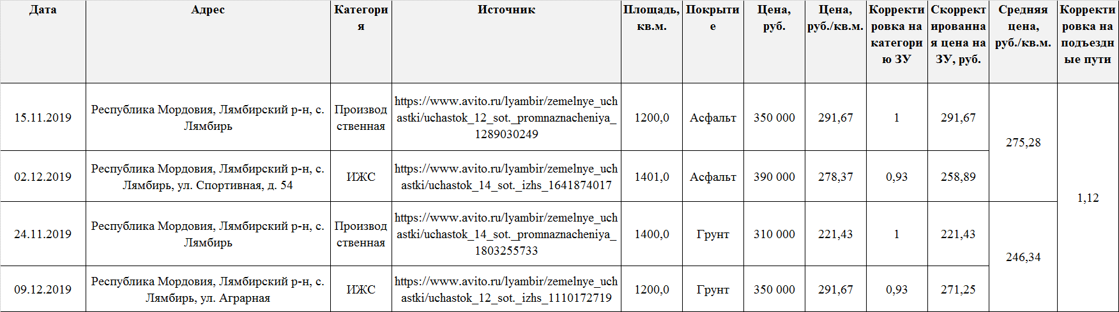
Таблица 37. Определение стоимости типового (эталонного) объекта недвижимости
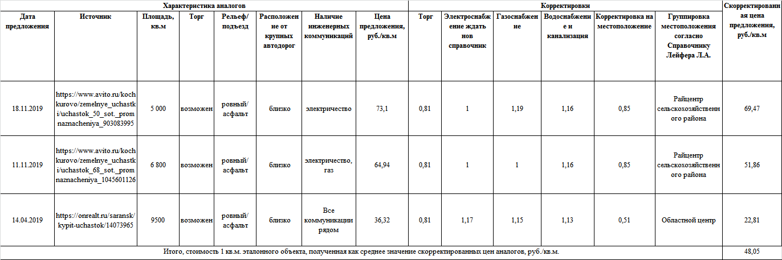

Результаты анализа выборки в таблице 37 представлены в таблице 38.
Таблица 38. Результаты анализа выборки цен объектов-аналогов
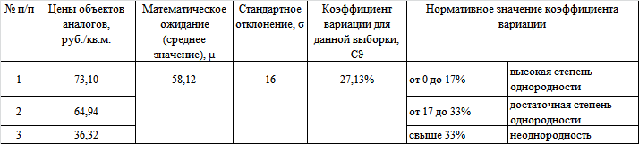
Так как рассчитанное значение коэффициента вариации равно 27,13%, можно утверждать, что выборка объектов для расчета рыночной стоимости объекта оценки имеет достаточную степень однородности. Результаты расчета кадастровой стоимости земельных участков представлены в Приложении 2.2.4.

3.3.5.5. Обоснование выбора подходов и методов, использованных для определения кадастровой стоимости объектов сегмента 10 «Использование лесов»
По российскому законодательству ни один гектар из лесного фонда не может быть отчужден. Эти земли принадлежат государству, являются федеральной собственностью, и исключая их приватизацию, власть заботится об интересах народа, для которого леса представляют огромную ценность. Таким образом, рынок продаж земель лесного фонда отсутствует, и, следовательно, сравнительный подход применить невозможно.
Кадастровая стоимость земельных участков 10 сегмента «Использование лесов» определяется согласно п. 9.2.2.3. Методических указаний.
Методическими указаниями предполагается расчет доходным подходом методом дисконтирования денежных потоков. Однако в рамках данной оценки специалисты ГБУ не обладают достаточной информацией для построения денежного потока на прогнозный период. Поэтому предполагается, что темп изменения денежных потоков в продолжительный период времени будет неизменным. Данное предположение справедливо при соблюдении условий грамотного воспроизводства лесов. Таким образом, определение кадастровой стоимости выполнено методом капитализации удельного показателя рентного дохода в следующем порядке:
- определение основных лесообразующих пород на территории субъекта Российской Федерации, лесничества по оборотам рубки;
- определение по каждой основной лесообразующей породе и оборотам рубки количества лет, через которое насаждения войдут в категорию спелых;
- определение продуктивности 1 гектара земель, занятых спелыми насаждениями по основным лесообразующим породам и оборотам рубки в денежном выражении;
- определение величины затрат на воспроизводство земель лесного фонда по основным лесообразующим породам и оборотам рубки;
- определение удельного показателя рентного дохода земель, занятых спелыми насаждениями, по основным лесообразующим породам и оборотам рубки;
- определение величины коэффициента капитализации;
- определение удельного показателя кадастровой стоимости земель, занятых спелыми насаждениями, по основным лесообразующим породам и оборотам рубки;
- определение ставки дисконтирования;
- дисконтирование удельного показателя кадастровой стоимости земель, занятых неспелыми насаждениями, по основным лесообразующим породам и оборотам рубки;
- определение кадастровой стоимости земель лесного фонда, занятых спелыми и неспелыми насаждениями, по основным лесообразующим породам и оборотам рубки;
- определение удельного показателя кадастровой стоимости земель лесного фонда субъекта Российской Федерации, лесничества;
- определение кадастровой стоимости земельных участков.
Земельные участки, занятые защитными, эксплуатационными или резервными лесами, включают:
- земельные участки, занятые спелыми и перестойными насаждениями, пригодными для осуществления рубок лесных насаждений (далее - земельные участки, занятые спелыми насаждениями);
- земельные участки, занятые приспевающими насаждениями;
- земельные участки, занятые насаждениями, которые не входят в категорию приспевающих, спелых и перестойных лесов, поскольку заняты молодняками, средневозрастными насаждениями;
- земельные участки, не покрытые лесной растительностью, но предназначенные для ее восстановления (далее - земельные участки, не покрытые лесом).
При определении удельного показателя кадастровой стоимости земель лесного фонда, занятых защитными, эксплуатационными или резервными лесами, в расчет принимается один вид лесопользования - массовая заготовка древесины. Остальные виды лесопользования (заготовка живицы, выдача порубочных билетов физическим лицам и прочее) при определении кадастровой стоимости не учитываются.

Определение основных лесообразующих пород на территории лесничеств по оборотам рубки
Согласно данным формы № 2-ГЛР «Распределение площади лесов и запасов древесины по преобладающим породам и группам возраста», основными лесообразующими породами на территории Республики Мордовия являются:
- хвойные (сосна, ель, лиственница);
- твердолиственные (дуб высокоствольный, дуб низкоствольный, ясень, клен, вяз);
- мягколиственные (береза, осина, ольха черная, липа, тополь, ивы древовидные).

Из общей площади покрытых лесом земель и общих запасов древесины:
- хвойные породы составляют 29% от общей площади;
-твердолиственные породы составляют 13% от общей площади;
-мягколиственные породы составляют 58% от общей площади.
В лесах республики преобладают березняки, произрастающие на 35% площади лесов. Сосняки произрастают на 26,9% площади. Ельники и ясени занимают по 1,0% площади. Осинники занимают 13,3% площади лесов. Липа занимает 7,2% площади. Дуб высокоствольный и дуб низкоствольный занимают 11,5% площади. Ольха черная занимает 3,6% площади лесов. Остальные лесообразующие породы занимают от 0,0% до 0,2% от общей площади лесов (см. рис. 21).

Рис. 21. Запас лесных насаждений в Республике Мордовия

На основе данных формы № 2-ГЛР (см. Приложение 1.4.2.) по каждому лесничеству, сформирована таблица 39 с информацией по площадям основных лесообразующих пород (Га), общему запасу насаждений (тыс. куб. м) и группам возраста древостоя.
Группа возраста древостоя – классификационная единица распределения древостоев по возрастным этапам роста и развития в течение жизненного цикла. В группу возраста объединяют классы возраста, исходя из принятого для хозяйственной секции древостоя возраста рубок главного пользования преобладающей древесной породы. Выделяют молодняки, средневозрастные, приспевающие, спелые и перестойные древостои.
- Молодняки – древостой возрастного периода начала смыкания крон деревьев и процесса естественной дифференциации деревьев по классам развития.
- Средневозрастные – древостой возрастного периода интенсивного роста деревьев по диаметру при некотором снижении прироста в высоту. К этой группе возраста относятся древостой после возраста молодняка до наступления возраста приспевающего древостоя.
- Приспевающие – древостой с определившимися хозяйственно-техническими качественными признаками деревьев и продолжающимся нарастанием древесины; возрастной период, предшествующий наступлению возраста спелости.
- Спелые – древостой, достигший возраста наибольшего прироста запаса целевых деловых сортиментов хозяйственной секции, характеризующийся замедленным ростом.
- Перестойные – древостой в возрасте, превышающем начало периода спелости на два и более класса возраста, с пониженным приростом древесины и ухудшением ее технических качеств, постепенным превышением древесного отпада над приростом древесины.
Распределения по возрастным группам лесных насаждений наглядно представлено на рисунке 22.

Рис. 22. Возрастная структура лесных насаждений на территории Республики Мордовия, по занимаемой площади

Таблица 39. Распределение площади лесов и запасов древесины по преобладающим породам и группам возраста, в разрезе лесничеств.
Наименование лесничества | Группа возраста лесных насаждений | Земли, покрытые лесной растительностью, га
Наименование лесничества | Группа возраста лесных насаждений | Хвойные | Твердолиственные | Мягколиственные
Ардатовское лесничество | Молодняки | 12 206,00 | 2 460,00 | 7 763,00
Ардатовское лесничество | Средневозрастные | 5 896,00 | 10 440,00 | 13 381,00
Ардатовское лесничество | Приспевающие | 2 506,00 | 1 089,00 | 2 893,00
Ардатовское лесничество | Спелые и перестойные | 460,00 | 1 498,00 | 2 598,00
Березниковское лесничество | Молодняки | 7 207,00 | 3 922,00 | 2 015,00
Березниковское лесничество | Средневозрастные | 8 428,00 | 7 093,00 | 12 185,00
Березниковское лесничество | Приспевающие | 3 257,00 | 2 639,00 | 6 358,00
Березниковское лесничество | Спелые и перестойные | 1 083,00 | 4 227,00 | 7 658,00
Виндрейское лесничество | Молодняки | 7 266,00 | 379,00 | 9 747,00
Виндрейское лесничество | Средневозрастные | 10 321,00 | 1 072,00 | 19 896,00
Виндрейское лесничество | Приспевающие | 8 840,00 | 612,00 | 5 283,00
Виндрейское лесничество | Спелые и перестойные | 2 678,00 | 1 382,00 | 18 630,00
Вышинское лесничество | Молодняки | 4 009,00 | 169,00 | 7 021,00
Вышинское лесничество | Средневозрастные | 5 395,00 | 1 028,00 | 15 741,00
Вышинское лесничество | Приспевающие | 2 965,00 | 1 002,00 | 3 956,00
Вышинское лесничество | Спелые и перестойные | 1 151,00 | 1 305,00 | 8 901,00
Зубовское лесничество | Молодняки | 14 429,00 | 395,00 | 9 415,00
Зубовское лесничество | Средневозрастные | 11 478,00 | 1 284,00 | 16 876,00
Зубовское лесничество | Приспевающие | 5 992,00 | 670,00 | 5 197,00
Зубовское лесничество | Спелые и перестойные | 703,00 | 1 824,00 | 10 774,00
Ковылкинское лесничество | Молодняки | 3 677,00 | 1 543,00 | 7 034,00
Ковылкинское лесничество | Средневозрастные | 7 247,00 | 6 712,00 | 13 997,00
Ковылкинское лесничество | Приспевающие | 1 624,00 | 1 458,00 | 6 461,00
Ковылкинское лесничество | Спелые и перестойные | 632,00 | 3 159,00 | 12 846,00
Краснослободское лесничество | Молодняки | 11 272,00 | 1 276,00 | 5 138,00
Краснослободское лесничество | Средневозрастные | 12 649,00 | 2 308,00 | 23 317,00
Краснослободское лесничество | Приспевающие | 1 863,00 | 918,00 | 12 787,00
Краснослободское лесничество | Спелые и перестойные | 1 065,00 | 1 639,00 | 10 981,00
Саранское лесничество | Молодняки | 1 269,00 | 1 289,00 | 1 727,00
Саранское лесничество | Средневозрастные | 2 488,00 | 6 435,00 | 13 583,00
Саранское лесничество | Приспевающие | 635,00 | 5 092,00 | 10 594,00
Саранское лесничество | Спелые и перестойные | 567,00 | 4 823,00 | 23 326,00
Темниковское лесничество | Молодняки | 8 847,00 | 281,00 | 11 686,00
Темниковское лесничество | Средневозрастные | 10 438,00 | 3 081,00 | 21 462,00
Темниковское лесничество | Приспевающие | 3 882,00 | 191,00 | 5 088,00
Темниковское лесничество | Спелые и перестойные | 521,00 | 178,00 | 6 276,00

Определение продуктивности 1 Га земель лесного фонда, в денежном выражении
Определение продуктивности 1 гектара земель, занятых спелыми насаждениями по основным лесообразующим породам и оборотам рубки, в денежном выражении выполняется по формуле:
П = ЗД х РЦ / N,
где:
П – продуктивность 1 гектара земель;
ЗД – запас древесины на 1 гектар;
РЦ – рыночная цена 1 куб.м. древесины, отпускаемой на корню по основным лесообразующим породам и оборотам рубки в Республике Мордовия;
N – число лет в обороте рубки по основным лесообразующим породам.

Запас древесины на 1 га (ЗД) насаждений по основным лесообразующим породам и группам возраста в разрезе лесничеств Республики Мордовия рассчитан по формуле, представленной ниже и приведен в Приложении 2.2.6. Отчета.

ЗД = ЗН / S,
где:
ЗН - Общий запас насаждений (тыс.куб.м.);
S - Площадь земель покрытых лесной растительностью (Га).
Число лет в обороте рубки (N) – это минимальный возраст, в котором древостои достигают требуемой спелости и могут быть нормально назначены на рубку главного пользования с удовлетворением целей хозяйства. В зависимости от характера распределения древостоев по классам возраста и их состояния он может временно не совпадать с возрастом принятой спелости и отклоняться в ту или иную сторону, при сохранении величины оборота рубки.
Возраст рубки определяется на основании Приказа от 9 апреля 2015 года № 105 «Об установлении возрастов рубок» Министерства природных ресурсов и экологии Российской Федерации. Значение возраста рубки определялось в зависимости от преобладающей площади целевого назначения лесов в каждом лесничестве. Поскольку во всех лесничествах Республики Мордовия преобладают эксплуатационные леса, то принимались значения возраста рубок, соответствующие эксплуатационным лесам. Значения возраста рубок для Республики Мордовия представлены в таблице 40.

Таблица 40. Данные по возрасту рубок насаждений на территории Республики Мордовия
Муниципальные районы и иные административные территориальные образования | Лесообразующая порода | Классы бонитета | Возрасты рубок, лет.
Ардатовский, Атюрьевский, Большеигнатовский, Ельниковский, Зубово-Полянский, Ичалковский, Краснослободский, Темниковский, Теньгушевский, Торбеевский муниципальный районы. | Сосна, ель, лиственница, пихта | Все бонитеты | 101-120
 | Дуб семенной, ясень | Все бонитеты | 121-140
 | Липа(медоносная) | Все бонитеты | 81-90
 | Береза, ольха черная, липа(товарная), граб, дуб порослевой | Все бонитеты | 71-80
 | Тополь, осина, ольха серая | Все бонитеты | 51-60
Атяшевский, Большеберезниковский, Дубенский, Инсарский, Кадошкинский, Ковылкинский, Кочкуровский, Лямбирский, Ромодановский, Рузаевский, Старошайговский, Чамзинский муниципальные районы, город Саранск с подведомственной территорией. | Сосна, лиственница, ель | Все бонитеты | 101-120
 | Дуб семенной, ясень | Все бонитеты | 121-140
 | Дуб порослевой, ильм, клен | III и выше | 71-80
 | Дуб порослевой, ильм, клен | IV и выше | 61-70
 | Липа(медоносная) | Все бонитеты | 81-90
 | Береза, ольха черная, липа (товарная) | Все бонитеты | 71-80
 | Осина, ольха серая, осокорь | Все бонитеты | 51-60
 | Тополь(культуры) | Все бонитеты | 36-40

Поскольку возраст рубок варьируется в определённых значениях, Оценщиком были приняты средние значения для каждого вида насаждения.
На основании пункта 37 Лесоустроительной инструкции, утвержденной Приказом Минприроды России от 29.03.2018 г. № 122 «Об утверждении лесоустроительной инструкции» продолжительность интервала классов возраста устанавливается для кедра - 40 лет, для других хвойных пород – 20 лет, для мягколиственных и твердолиственных пород порослевого происхождения - 10 лет.
На основании принятого возраста рубки насаждения распределяются по группам возраста, соблюдая следующий порядок (см.табл. 41):
- молодняки - это насаждения I и II классов возраста;
- средневозрастные – это насаждения, представленные классами возраста между молодняками и приспевающими;
- приспевающие – это насаждения на класс моложе спелых;
- спелые – это насаждения класса возраста рубки и следующего за ним;
- перестойные – это насаждения старше спелых.

Таблица 41. Группы возраста для различных пород
Лесообразующая порода | Интервал класса возраста, лет | Молодняки 1 и 2 класса | Средневозрастные | Приспевающие | Спелые
Хвойные
Сосна | 20 | 1-40 | 41-80 | 81-100 | 101-120
Ель | 20 | 1-40 | 41-80 | 81-100 | 101-120
Лиственница | 20 | 1-40 | 41-80 | 81-100 | 101-120
Кедр | 40 | 1-80 | 81-160 | 161-200 | 201-240
Твердолиственные
Дуб высокоствольный | 10 | 1-20 | 21-90 | 91-100 | 101-120
Дуб низкоствольный | 10 | 1-20 | 21-60 | 61-70 | 71-80
Клен | 10 | 1-20 | 21-90 | 91-100 | 101-120
Вяз и др. | 10 | 1-20 | 21-90 | 91-100 | 101-120
Ясень | 10 | 1-20 | 21-100 | 101-120 | 121-140
Мягколиственные
Липа | 10 | 1-20 | 21-70 | 71-80 | 81-90
Береза | 10 | 1-20 | 21-60 | 61-70 | 71-80
Ольха черная | 10 | 1-20 | 21-60 | 61-70 | 71-80
Ольха серая | 10 | 1-20 | 21-40 | 41-50 | 51-60
Тополь | 10 | 1-20 | 21-40 | 41-50 | 51-60
Осина | 10 | 1-20 | 21-40 | 41-50 | 51-60
Ива древовидная | 10 | 1-20 | 21-30 | 31-40 | 41-50

Для дальнейших расчетов принимается среднее значение для каждой группы возраста.

Таблица 42. Средние значения возраста для различных пород
Лесообразующая порода | Интервал класса возраста, лет | Молодняки 1 и 2 класса | Средневозрастные | Приспевающие | Спелые
Хвойные
Сосна | 20 | 20,5 | 60,5 | 90,5 | 110,5
Ель | 20 | 20,5 | 60,5 | 90,5 | 110,5
Лиственница | 20 | 20,5 | 60,5 | 90,5 | 110,5
Кедр | 40 | 40,5 | 120,5 | 180,5 | 220,5
Твердолиственные
Дуб высокоствольный | 10 | 10,5 | 55,5 | 95,5 | 110,5
Дуб низкоствольный | 10 | 10,5 | 40,5 | 65,5 | 75,5
Клен | 10 | 10,5 | 55,5 | 95,5 | 110,5
Вяз и др. | 10 | 10,5 | 55,5 | 95,5 | 110,5
Ясень | 10 | 10,5 | 60,5 | 110,5 | 130,5
Мягколиственные
Липа | 10 | 10,5 | 45,5 | 75,5 | 85,5
Береза | 10 | 10,5 | 40,5 | 65,5 | 75,5
Ольха черная | 10 | 10,5 | 40,5 | 65,5 | 75,5
Ольха серая | 10 | 10,5 | 30,5 | 45,5 | 55,5
Тополь | 10 | 10,5 | 30,5 | 45,5 | 55,5
Осина | 10 | 10,5 | 30,5 | 45,5 | 55,5
Ива древовидная | 10 | 10,5 | 25,5 | 35,5 | 45,5

Количество лет, через которое насаждения войдут в категорию спелых, определено Оценщиком как разность возраста рубок (среднего значения) и среднего значения для соответствующей группы возраста.

Таблица 43. Количество лет, через которое насаждения войдут в категорию спелых
Лесообразующая порода | Интервал класса возраста, лет | Молодняки 1 и 2 класса | Средневозрастные | Приспевающие
Хвойные
Сосна | 20 | 90 | 50 | 20
Ель | 20 | 90 | 50 | 20
Лиственница | 20 | 90 | 50 | 20
Кедр | 40 | 180 | 100 | 40
Твердолиственные
Дуб высокоствольный | 10 | 100 | 55 | 15
Дуб низкоствольный | 10 | 65 | 35 | 10
Клен | 10 | 100 | 55 | 15
Вяз и др. | 10 | 100 | 55 | 15
Ясень | 10 | 120 | 70 | 20
Мягколиственные
Липа | 10 | 75 | 40 | 10
Береза | 10 | 65 | 35 | 10
Ольха черная | 10 | 65 | 35 | 10
Ольха серая | 10 | 45 | 25 | 10
Тополь | 10 | 45 | 25 | 10
Осина | 10 | 45 | 25 | 10
Ива древовидная | 10 | 35 | 20 | 10

Рыночная цена 1 куб.м. древесины, отпускаемой «на корню» по основным лесообразующим породам (РЦ) для Республики Мордовия, была принята согласно сведениям, полученным по результатам аукционов по продаже древесины «на корню» за период с 01.01.2019 по 01.01.2020. Информация о результатах проведенных аукционов размещена на официальном сайте Российской Федерации для размещения информации о проведении торгов - https://torgi.gov.ru.
Для расчета ставки древесины проанализировано 10 торгов по продаже леса «на корню». Минимальная стоимость 1 куб.м. в Республике Мордовии составляет 82,70 руб./куб.м., максимальная стоимость 1 куб.м. древесины составляет 597,61 руб./куб.м. Для расчетов была принята средняя стоимость 1 куб.м. древесины отпускаемой «на корню» и составила 300,7 руб./куб.м. (определена как сумма цен за участки площадью 1 га, деленная на общий установленный ежегодный объем, куб.м.: 7 705 988 / 25627)
Определение стоимости затрат на воспроизводство земель лесного фонда
Согласно п. 9.2.2.3.5 гл. IX МУ о ГКО определение стоимости затрат на воспроизводство земель лесного фонда происходит путем суммирования фактических затрат за соответствующий год на восстановление, выращивание, охрану, защиту лесов и управленческие расходы, финансируемые за счет федерального, регионального и местного бюджетов.
В соответствии с вышеуказанными требованиями сделан запрос в Министерство лесного, охотничьего хозяйства и природопользования Республики Мордовия (Приложение 1.4.1. Запросы). Ответным письмом (Приложение 1.4.2. Ответы) получена форма 1 – субвенция за 2019 г. Данная форма содержит информацию о фактических расходах на восстановление, выращивание, охрану, защиту лесов и управленческие расходы за 2019 год.
На 2019 год на воспроизводство насаждений по основным лесообразующим породам (фактические затраты за год на восстановление, выращивание, охрану, защиту лесов и управленческие расходы) предусмотрено 14 446,9 тыс.руб.
Площадь земель лесного фонда, на которых расположены леса, составляет 642 800 га.
Таким образом, стоимость расходов на 1 га составит 22,47 руб. в год.
Определение удельного показателя рентного дохода земель
Удельный показатель рентного дохода земель находится через вычитание из продуктивности 1 га земель затрат на воспроизводство 1 га спелых насаждений по основным лесообразующим породам и оборотам рубки.

УПРД = C_{продуктивность} - C_{затраты}, где

УПРД – удельный показатель рентного дохода земель.
C_{продуктивность} – продуктивность 1 гектара земель, процесс расчета приведен в разделе «Определение продуктивности 1 гектара земель, занятых спелыми насаждениями, по основным лесообразующим породам и оборотам рубки в денежном выражении.
C_{затраты} – затраты на воспроизводство 1 гектара земель, расчеты приведены в разделе «Определение стоимости затрат на воспроизводство земель лесного фонда по основным лесообразующим породам и оборотам рубки».
Определение коэффициента капитализации
Коэффициент капитализации – это ставка, применяемая для приведения потока доходов к единой сумме стоимости путем деления чистого операционного дохода на коэффициент капитализации. С экономической точки зрения, коэффициент капитализации отражает норму доходности инвестора.
В качестве ставки капитализации использовались данные о рентабельности по виду экономической деятельности «Лесозаготовки».
Учитывая то, что показатели «Рентабельность» и «Коэффициент капитализации» определяются на основании похожих по экономической сущности показателей: отношение дохода после вычета расходов к стоимости активов, принимаем, что показатель «Рентабельность» в рамках настоящих расчетов может быть использован в качестве коэффициента капитализации.
Наиболее актуальным на дату оценки является Российский статистический ежегодник 2019 года (источник https://www.gks.ru/storage/mediabank/Ejegodnik_2019.pdf).
В сборнике представлены данные о рентабельности по виду экономической деятельности «Лесозаготовки». Для расчета коэффициента капитализации использованы данные за 2016-2018 гг.

Таблица 44. Расчет коэффициента капитализации
Период: | 2016 г. | 2017 г. | 2018 г. | Среднее значение
Рентабельность проданных товаров, продукции (работ, услуг), % | 3,9 | 5,5 | 7,6 | 5,67

Таким образом, коэффициент капитализации, использованный в рамках расчета, принят равным 5,67%.
Определение удельного показателя кадастровой стоимости земель, занятых спелыми насаждениями, по основным лесообразующим породам и оборотам рубки
Расчет удельных показателей кадастровой стоимости, занятых спелыми насаждениями, по основным лесообразующим породам и оборотам рубки осуществляется методом капитализации земельной ренты по формуле:
${УПКС}_{спел}=\frac{УПРД}{К_{к}}$ , где
УПКС_{спел} – удельный показатель кадастровой стоимости земель по основным лесообразующим породам и оборотам рубки;
УПРД – удельный показатель рентного дохода земель (показатель земельной ренты);
Кк – коэффициент капитализации земельной ренты.
Определение ставки дисконтирования
Оценка земель лесного фонда, занятых насаждениями, которые на момент оценки их стоимости не входят в категорию спелых и перестойных лесов (земли, занятые молодняками, средневозрастными и приспевающими насаждениями) выполняется путем дисконтирования (приведения будущих доходов к текущей стоимости. Т.е. применяется ставка дисконтирования по формуле:

${УПКС}_{неспел}=\frac{{УПКС}_{спел}}{{\left(1+С_{д}\right)}^{N}}$ , где
УПКСнеспел – удельный показатель кадастровой стоимости земель, занятых неспелыми насаждениями, по основным лесообразующим породам и оборотам рубки (на дату оценки);
УПКСспел – удельный показатель кадастровой стоимости земель, занятых спелыми насаждениями, по основным лесообразующим породам и оборотам рубки (рассчитанный на момент, когда насаждения войдут в категорию спелых);
Сд – ставка дисконтирования;
N – количество лет, через которое насаждения войдут в категорию спелых.
Ставка дисконтирования определена в разделе «Определение ставки дисконтирования».
Ставка дисконтирования определена, исходя из следующих рассуждений.
Количество лет, через которое насаждения войдут в категорию спелых — определено в разделе «Определение по каждой основной лесообразующей породе и оборотам рубки количества лет, через которое насаждения войдут в категорию спелых».
Ставка капитализации, в общем виде, отражает текущую доходность вложений в объект недвижимости и состоит из двух составляющих - ставки дисконтирования и ставки возврата капитала. Ставка дисконтирования — это уровень доходности вложений в объект без учета изменения стоимости самого объекта. Ставка возврата капитала учитывает изменение стоимости самого объекта в конце срока его эксплуатации и отвечает за возврат вложенных в объект средств.
Поскольку земля является неизнашиваемым активом, ставка капитализации для земельного участка равна ставке дисконтирования.
Ставка капитализации была рассчитана в таблице 44 и составляет 5,67%.
Таким образом, величина ставки дисконтирования, применяемой в данных расчетах, составляет 5,67%.
Определение кадастровой стоимости земель лесного фонда, занятых спелыми и неспелыми насаждениями, по основным лесообразующим породам и оборотам рубки
Площади земель, занятых лесными насаждениями, содержатся в соответствии с формой № 2-ГЛР «Распределение площади лесов и запасов древесины по преобладающим породам и группам возраста».
Кадастровая стоимость земель определяется путем умножения площади этих земель на УПКС земельных участков, занятых спелыми и неспелыми насаждениями:
$КС=S*УПКС$ , где
КС – кадастровая стоимость земель лесного фонда, занятых спелыми и неспелыми насаждениями, по основным лесообразующим породам и оборотам рубки;
S – площадь земель лесного фонда, занятых спелыми и неспелыми насаждениями по основным лесообразующим породам и оборотам рубки;
УПКС – удельный показатель кадастровой стоимости. Т.е. УПКС = УПКС_{спел} для земель лесного фонда, занятых спелыми насаждениями, по основным лесообразующим породам.
УПКС = УПКС_{неспел} для земель лесного фонда, занятых неспелыми насаждениями, по основным лесообразующим породам.
Определение удельного показателя кадастровой стоимости земель лесного фонда субъекта Российской Федерации, лесничества
Определение удельного показателя кадастровой стоимости земель лесничеств осуществлялось путем деления полученного значения кадастровой стоимости по лесничеству на площадь лесных земель лесничества.
В таблице 45 представлены сводные данные УПКС земель лесного фонда Республики Мордовия в разрезе лесничеств.

Таблица 45. УПКС земель лесного фонда Республики Мордовия в разрезе лесничеств
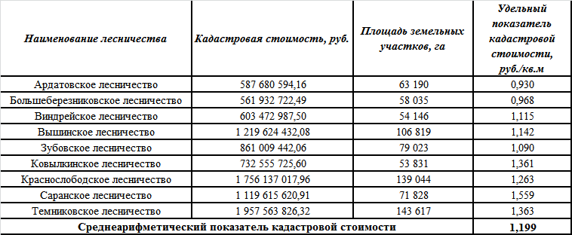
Определение кадастровой стоимости земельных участков
Кадастровая стоимость земельных участков 10 сегмента определяется по следующей формуле:
КС ЗУ = УПКС лесничества х S, где
КС ЗУ – кадастровая стоимость земельного участка;
УПКС лесничества – удельный показатель кадастровой стоимости лесничества, в котором расположен земельный участок;
S – площадь земельного участка.
Результаты расчета кадастровой стоимости земельных участков представлены в Приложении 2.2.6.

3.3.5.6. Обоснование выбора подходов и методов, использованных для определения кадастровой стоимости объектов сегмента 11 «Водные объекты»
Рынок продажи земельных участков, занятых водными объектами, отсутствует. Поэтому сравнительный подход применить невозможно. Земельные участки, занятые обособленными водными объектами или их частями, в том числе участки, занятые объектами рыбного хозяйства (коды расчета вида использования: 11:0, 11:1), оцениваются для целей Указаний доходным подходом, исходя из возможности разведения рыбы методом капитализации земельной ренты.
Оценщик не владеет достаточной информацией, необходимой для оценки, исходя из разведения рыбы в садках. Например, известны сведения о продаже только в соседних регионах мальков для разведения рыбы. В связи с этим возникают проблемы: доставка этих мальков на расстояние более 50 км, что влечет их гибель. Таким образом, этот метод может привести к большим погрешностям в расчете и, как следствие, – искажению величины рыночной стоимости.
В процессе анализа рыночных данных Оценщику удалось выявить информацию о сдаче в аренду водных объектов в течение 25 лет на сайте torgi.gov.ru в Мордовии и соседних регионах (см. табл. 21).
Имеющаяся информация позволяет выполнить оценку рыночной стоимости объектов оценки доходным подходом.
Поскольку на дату оценки вряд ли кто мог предсказать, что будет с экономикой даже в ближайшие месяцы, прогнозировать изменение показателей рынка на более продолжительный период времени, на несколько лет вперед, не представляется возможным и разумным. Поэтому для оценки земельных участков сегмента 11 применяется метод прямой капитализации.
Использование метода капитализации доходов предполагает преобразование дохода в стоимость за один временной период в случае, если доходы от объекта стабильны или меняются с постоянным темпом прироста, или поток доходов непредсказуем.
Процедура оценки стоимости земельного участка методом капитализации дохода включает следующие основные этапы:

- Определение величины капитализируемого дохода
По условиям проведения торгов стартовая величина арендной платы является рыночной величиной, которой и воспользовался оценщик для расчета величины годовой арендной платы за изъятие из водного объекта в границах рыбоводного участка объектов аквакультуры, выращиваемых при осуществлении пастбищной аквакультуры.
Таким образом, земельная рента принята равной (0,76 – 0,76 х 7,8% =0,701):
- доходу от сдачи в аренду (0,76 руб./кв.м.)
- минус налог на земельный участок (7,8%) (см. рис. 23)

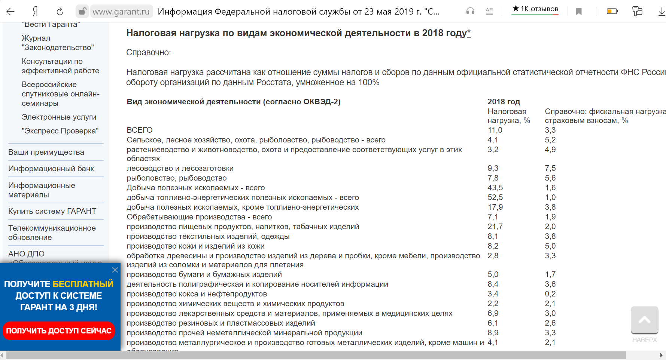

Рис. 23

- Определение коэффициента капитализации
Коэффициент капитализации – это ставка, применяемая для приведения потока доходов к единой сумме стоимости.
Ставка капитализации, в общем виде, отражает текущую доходность вложений в объект недвижимости и состоит из двух составляющих - ставки дисконтирования и ставки возврата капитала. Ставка дисконтирования — это уровень доходности вложений в объект без учета изменения стоимости самого объекта. Ставка возврата капитала учитывает изменение стоимости самого объекта в конце срока его эксплуатации и отвечает за возврат вложенных в объект средств.
Поскольку земля является не изнашиваемым активом, ставка капитализации для земельного участка равна ставке дисконтирования.
В качестве ставки дисконтирования использовались данные о рентабельности активов организаций по отрасли "Рыболовство и рыбоводство" (20,8%) (см. рис. 24)

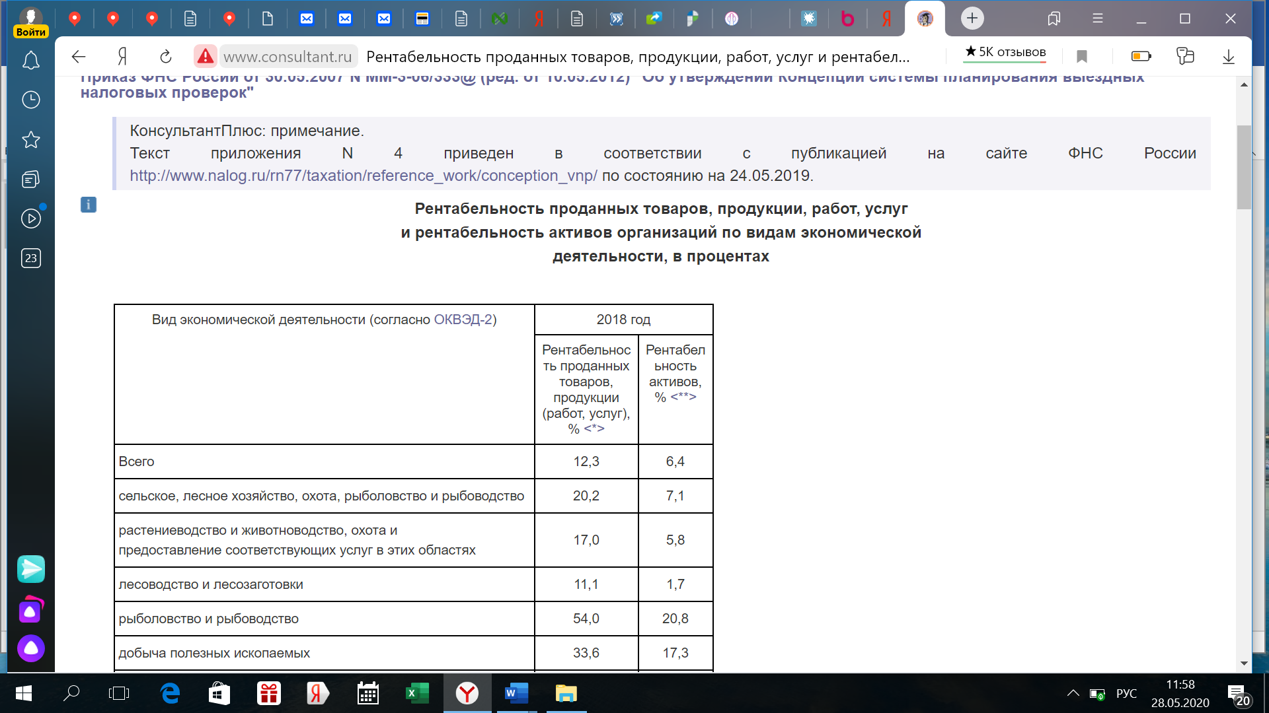
Рис. 24

- Определение стоимости земельного участка
С = земельная рента / коэффициент капитализации = 0,701 / 0,208 = 3,37 руб/кв.м.
Результаты расчета кадастровой стоимости земельных участков представлены в Приложении 2.2.7.

3.3.5.7 Информация об определении кадастровой стоимости индивидуально в отношении объектов сегмента 13 «Садоводство и огородничество, малоэтажная жилая застройка
В настоящем разделе применен сравнительный подход, метод индивидуального определения кадастровой стоимости. Доходный подход для оценки объектов жилищного строительства, как правило, не применяется в оценке в условиях развитого рынка и при наличии достаточного количества аналогов для применения сравнительного подхода.
В качестве объектов-аналогов выбраны объекты, представленные в таблице 46.
Из имеющегося объема доступных оценщику рыночных данных о предложениях продать земельные участки под ИЖС в расчетах использованы лишь наиболее сопоставимые с объектом оценки по ценообразующим факторам.
За единицу сравнения принимаем стоимость 1 кв.м. помещения. Это общепринятая единица измерения площади зданий и помещений.
Сравнительный анализ объекта оценки и каждого объекта-аналога по всем элементам сравнения выполнен в таблице 46.

Таблица 46. Корректировка значения единицы сравнения для объектов-аналогов
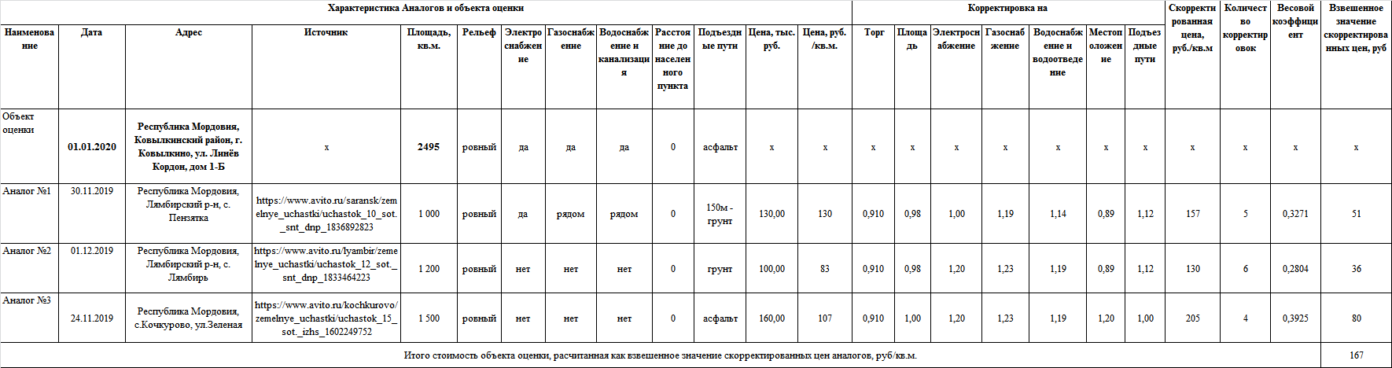
Таким образом, стоимость объекта оценки определенная сравнительным подходом, равна 167 руб/ кв.м.
Результаты анализа выборки представлены в таблице 47.
Таблица 47. Результаты анализа выборки цен объектов-аналогов (из таблицы 46)
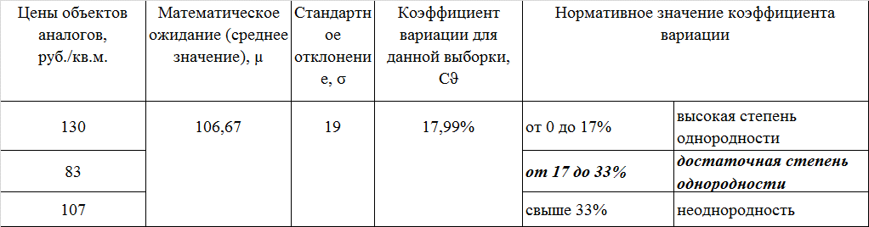
Так как рассчитанное значение коэффициента вариации равно 17,99%, можно утверждать, что выборка объектов для расчета рыночной стоимости объекта оценки имеет достаточную степень однородности.

Определение поправок и порядок их внесения
- Поправка на торг. Величина скидки на цены земельных участков для ИЖС взята из Приложения 12 Методических указаний, согласно которому среднее значение скидки на цены предложений земельных участков для ИЖС равно 9% для активного рынка.
- Корректировка на площадь (фактор масштаба) выполнена с помощью Приложения 12 Методических указаний (Масштабный фактор для земельных участков под индивидуальную жилую застройку).
- Коэффициент корректировки на покрытие подъездных путей (подъездные пути) принят равным значению, полученному в таблице 36. Расчет коэффициента корректировки на покрытие подъездной дороги.
- Корректировка на местоположение (статус населенного пункта) выполнена с помощью Справочника оценщика недвижимости-2018. Земельные участки. Часть 1. (табл. 14, стр. 81). Под руководством Лейфера Л.А. (см. рис. 25). Так как объект оценки находится в райцентре с развитой промышленностью (среднее значение отношения цен земельных участков по районам области по отношению к областному центру равно 0,72), а аналоги 1 и 2 находятся в населенном пункте в ближайшей окрестности областного центра (0,81), то коэффициент перехода от местоположения аналогов 1 и 2 к местоположению объекта оценки равно 0,72/0,81 = 0,89.
По аналогии, коэффициент перехода от местоположения аналога 3 к местоположению объекта оценки равно 0,72/0,6 = 1,2.

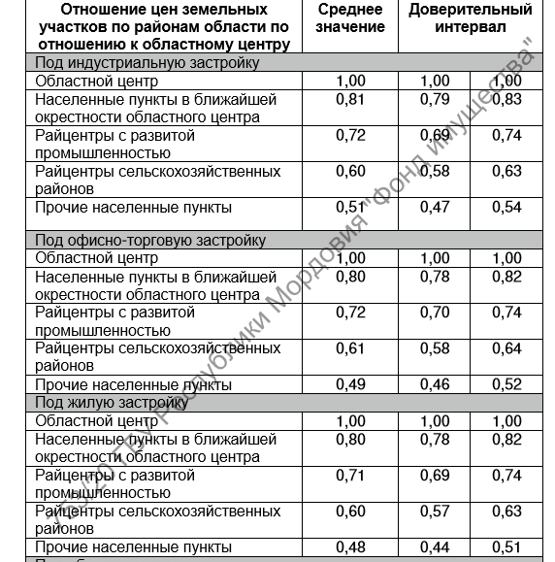
рис. 25

- Корректировка на наличие коммуникаций выполнена с помощью Справочника оценщика недвижимости-2018. Земельные участки. Часть 2. (табл. 59, стр. 164). Под руководством Лейфера Л.А. (см. рис. 26). Для коммуникаций, которые находятся недалеко от объектов оценки применены минимальные значения доверительного интервала.

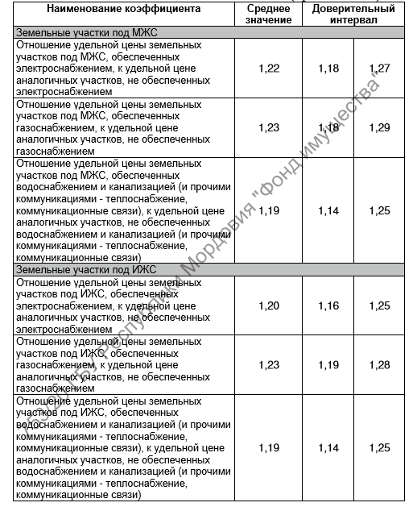
Рис. 26

- Весовой коэффициент рассчитан с помощью математических методов в зависимости от количества корректировок цен по каждому аналогу, таким образом, что его значение обратно пропорционально количеству корректировок и в сумме весовые коэффициенты аналогов равны 1.
Результаты расчета кадастровой стоимости земельных участков представлены в Приложении 2.2.8.

ЗАКЛЮЧИТЕЛЬНАЯ ГЛАВА. ИТОГИ КОНТРОЛЯ КАЧЕСТВА РЕЗУЛЬТАТОВ ОПРЕДЕЛЕНИЯ КАДАСТРОВОЙ СТОИМОСТИ
В соответствии с п. 9. Приказа Минэкономразвития России от 09.06.2017 года № 284 «Об утверждении Требований к отчету об итогах государственной кадастровой оценки» в заключительной главе основной части Отчета должна быть представлена информация об итогах контроля качества результатов определения кадастровой стоимости.
Контроль качества результатов определения кадастровой стоимости осуществляется в соответствии с Методическими указаниями с участием уполномоченного органа и состоял из следующих этапов:
1) Проверка исходных данных об объектах недвижимости, организация их сверки и уточнения.
На этапе подготовки к проведению государственной кадастровой оценки уполномоченным органом было обеспечено предоставление Учреждению сведений о земельных участках в составе земель лесного и водного фондов, расположенных на территории Республики Мордовия, содержащихся в ЕГРН по состоянию на 01.01.2020.
Учреждением была проанализирована представленная информация, а также информация, находящаяся в открытом доступе, были направлены запросы в муниципальные образования, на территории которых расположены объекты недвижимости, для уточнения или установления недостающих сведений ЕГРН.
Учреждением осуществлялся сбор информации, необходимой для определения кадастровой стоимости, в том числе был организован сбор сведений у органов местного самоуправления о фактическом использовании земельных участков, расположенных на подведомственной им территории, проводился контроль своевременности предоставления информации, полноты предоставленных сведений и их существенность.
Для организации сбора информации от правообладателей объектов недвижимости в отношении характеристик соответствующих объектов недвижимости, необходимой для определения кадастровой стоимости, на сайте уполномоченного органа, а также на официальном сайте Учреждения, в газете «Известия Мордовии», размещалась информация о возможности подачи деклараций. Декларации о характеристиках объектов недвижимости в отношении оцениваемых земель не поступали.
Для организации работы по проведению государственной кадастровой оценки земельных участков, относящихся к категории земель лесного и водного фондов, и расположенных на территории Республики Мордовия, использовались сведения, содержащиеся в ЕГРН по состоянию на 01.01.2020, которые включает Перечень земельных участков, подлежащих государственной кадастровой оценке (1228 объектов оценки). Перечень сформирован и передан из Управления Росреестра по Республике Мордовия на электронном носителе CD-диске (файлы в форматах XML, MIF/MID, заверенные электронной подписью). Перечень предоставлен в Учреждение уполномоченным органом письмом №749 от 18.02.2020 и письмом №857 от 26.02.2020.
Проведен анализ и верификация Перечня на полноту и непротиворечивость указанных в нем сведений, а также на наличие земельных участков или дополнительных сведений, отсутствовавших в предоставленных на этапе подготовки сведениях ЕГРН.
Осуществлена обработка перечня объектов оценки, проведена проверка правильности расстановки кодов видов разрешенного использования и группировки объектов оценки.
В соответствии с Методическими указаниями вид использования объекта недвижимости определен по согласованию с органами местного самоуправления, на территории которых расположены объекты недвижимости, на основании письменного подтверждения.
Учитывая вышеприведенные мероприятия, а также наличие согласования обработанного и сегментированного Перечня с органами местного самоуправления и уполномоченным органом, можно сделать вывод, что работы по проверке исходных данных проведены в полном объеме, процедура проверки соответствует требованиям Методических указаний.

2) Анализ рынка, сбор и верификацию (в том числе путем осмотра) данных о сделках и предложениях.
На этапе проверки информации об анализе рынка недвижимости проведена проверка и подтверждение всей используемой информации. Информация получена только из официальных источников и соответствует действительной ситуации в регионе на дату оценки.
Данная проверка произведена с целью не допустить включения в отчет недостоверной информации и несоответствующих действительности данных о состоянии рынка недвижимости региона.

Проверка результатов определения кадастровой стоимости

- Контроль качества результатов определения кадастровой стоимости осуществлялся на каждом этапе определения кадастровой стоимости

- Для того, чтобы подтвердить однородность совокупности полученных значений на каждом этапе определения кадастровой стоимости сравнительным подходом и приемлемость полученных выборок, используемых для расчета рыночной стоимости объектов оценки, оценщик выполнил анализа выборки цен объектов-аналогов методами корреляционного анализа.
Математическое ожидание – понятие среднего значения случайной величины в теории вероятностей. Пусть случайная величина имеет дискретное равномерное распределение, то есть:
$$P\left(X=x_{i}\right)=\frac{1}{n}, i=1, …, n.$$
Тогда ее математическое ожидание равно: $μ=\frac{1}{n}\sum_{i=1}^{n}{x_{i}}$, т.е. среднему арифметическому всех принимаемых значений
Среднеквадратическое отклонение или стандартное отклонение – в теории вероятности и статистике наиболее распространенный показатель рассеивания значений случайной величины относительно ее математического ожидания.
Измеряется в единицах измерения самой случайной величины. Стандартное отклонение равно корню квадратному из дисперсии случайной величины. Стандартное отклонение используют при расчете стандартной ошибки среднего арифметического, при построении доверительных интервалов, при статистической проверке гипотез, при измерении линейной взаимосвязи между случайными величинами.
$$σ=\sqrt{\frac{1}{n}\sum_{i=1}^{n}{(x_{i}-{\overline{x})}^{2}}}$$
где σ – стандартное отклонение;
х_{i} – i-й элемент выборки;
$\overline{х}$ - среднее арифметическое выборки;
$n$ - объем выборки.
Коэффициент вариации – мера статистического разброса случайной величины; показывает, какую долю среднего значения этой величины составляет ее средний разброс.
Коэффициент вариации случайной величины равен отношению стандартного отклонения к математическому ожиданию.
$с_{ϑ}=\frac{σ}{μ}$
Для расчета рыночной стоимости объекта оценки использовалась выборка, которая имеет высокую или достаточную степень однородности.
b) Строя предположение о функциональной зависимости стоимости от ценообразующего фактора, при построении тренда оценщик исследовал коэффициент детерминации R², выбирая максимальное значение, которое больше 0,95.
- Проверка результатов по оценочному зонированию
Руководствуясь положениями Указаний о том, что оценочное зонирование проводится только в отношении тех сегментов рынка недвижимости, по которым существует достаточная рыночная информация. Ценовое зонирование земельных участков не проводилось, и анализ соответствия кадастровой стоимости данным оценочного зонирования территории не осуществлялся.
- При проверке качества процессов определения кадастровой стоимости проведена выборочная проверка индивидуальных расчетов и моделей определения кадастровой стоимости.
Результат выборочной проверки совпадает с результатом определения кадастровой стоимости в пределах округления итогового значения.
- Проверка корректности результатов определения кадастровой стоимости путем анализа соотношений минимальных, средних и максимальных стоимостей для каждого сегмента объектов недвижимости.
В результате проведенной проверки противоречивости данных с точки зрения логики ценообразования также не выявлено. Все расчеты выполнены с учетом основных ценообразующих факторов таким образом, что объекты оценки с улучшающими характеристиками стоят дороже, а что объекты оценки с ухудшающими характеристиками стоят дешевле.
В качестве проверки на качество процессов определения КС был проведен анализ полученных результатов ГКО с действующими результатами КС. Обобщенные результаты приведены в таблицах 48 - 49.

Таблица 48. Обобщенные результаты КС в разрезе сегментов по категориям ЗУ
Категория земель | Количество участков | Площадь, кв. м | Действующая КС, руб. | Расчетная КС, руб.
1. СЕГМЕНТ «Сельскохозяйственное использование»
ЛФ | 5 | 6752962 | 13325547,56 | 7 698 376,00
Итого по 1 сегменту | 5 | 6752962 | 13325547,56 | 7 698 376,00
3. СЕГМЕНТ «Общественное использование»
ЛФ | 5 | 91749 | 172488,12 | 110833,00
ВФ | 1 | 140050 | отсутствует | 96000,00
Итого по 3 сегменту | 6 | 91749 | 172488,12 | 206 833,00
5. СЕГМЕНТ «Отдых (рекреация)»
ЛФ | 22 | 661762 | 1 244 112,56 | 26283749,00
Итого по 5 сегменту |  | 661762 | 1 244 112,56 | 26283749,00
6. СЕГМЕНТ «Производственная деятельность»
ЛФ | 11 | 855961 | 1578863,37 | 15253152,86
ВФ | 47 | 529032 | 10777094,48 | 21845126,60
Итого по 6 сегменту | 58 | 1384993 | 12355957,85 | 37098279,46
9. СЕГМЕНТ «Охраняемые природные территории и благоустройство»
ЛФ | 444 | 3801500252 | 7164310199 | 144457546,00
ВФ | 27 | 5720300 | отсутствует | 5122664,00
Итого по 9 сегменту |  | 3807220552 |  | 149580210,00
10. СЕГМЕНТ «Использование лесов»
ЛФ | 626 | 2931481818 | 5494441814 | 3476388623,55
Итого по 10 сегменту | 626 | 2931481818 | 5494441814 | 3476388623,55
11. СЕГМЕНТ «Водные объекты»
ВФ | 40 | 21417335 | отсутствует | 72176419,00
Итого по 11 сегменту |  | 21417335 |  | 72176419,00
13. СЕГМЕНТ «Садоводческое, огородническое и дачное использование, малоэтажная жилая застройка»
ЛФ | 1 | 2495 | 4690,60 | 416665,00
Итого по 13 сегменту | 1 | 2495 | 4690,60 | 416665,00

В результате проведенного анализа действующей КС и расчетной выявлены основные причины изменения стоимости:
        - Изменение методики проведения ГКО;
        - Изменение рыночной ситуации;
        - Часть объектов оценки обладали «нулевой» стоимостью.

Таблица 49. Обобщенные результаты изменения удельного показателя КС
Категория земель | Кол-во ЗУ | Площадь, кв. м | Действующая КС, руб./кв. м | Расчетная КС, руб./кв. м | Показатели рыночных цен, руб/кв.м. |  |  | Показатели расчетной кадастровой стоимости, руб/кв.м.
 |  |  |  |  | Минимальное | Максимальное | Среднее | Минимальное | Максимальное | Среднее
1. СЕГМЕНТ «Сельскохозяйственное использование»
ЛФ | 5 | 6752962 | 1,97 | 1,14 | 0,005 | 30 | 15 | 1,14 | 1,14 | 1,14
Итого изменение по 1 сегменту | уменьшение, % |  |  | 42,13%
3. СЕГМЕНТ «Общественное использование»
ЛФ | 5 | 91749 | 1,88 | 1,7 | 0,1 | 385,2 | - | 0,61 | 3,57 | 1,7
ВФ | 1 | 140050 | - | 0,69 | - | - | - | 0,69 | 0,69 | 0,69
Итого изменение по 3 сегменту (ЛФ) | уменьшение, % |  |  | 10,00%
5. СЕГМЕНТ «Отдых (рекреация)»
ЛФ | 22 | 661762 | 1,88 | 90,66 | - | - | 50 | 3,05 | 190,95 | 90,66
Итого изменение по 5 сегменту | увеличение, % |  |  | 4722,00%
6. СЕГМЕНТ «Производственная деятельность»
ЛФ | 11 | 855961 | 1,84 | 29,76 | 14,62 | 600 | 292,69 | 16,97 | 76,4 | 29,76
ВФ | 47 | 529032 | 20,37 | 47,63 | 14,62 | 600 | 292,69 | 25,5 | 71,82 | 47,63
Итого | 58 | 1384993 | 8,92 | 36,59 |  |  |  | - | - | -
Итого изменение по 6 сегменту | увеличение, % |  |  | 310,00%
9. СЕГМЕНТ «Охраняемые природные территории и благоустройство»
ЛФ | 444 | 3801500252 | 1,88 | 0,04 | - | - | - | 0,01 | 8916,5 | 79,43
ВФ | 27 | 5720300 | отсутствует | 0,93 | - | - | - | 0,48 | 1,81 | 0,93
Итого изменение по 9 сегменту (ЛФ) | уменьшение, % |  |  | 97,87%
 | данные для сравнения (ВФ) отсутствуют
10. СЕГМЕНТ «Использование лесов»
ЛФ | 626 | 2931481818 | 1,87 | 1,19 | - | - | - | 0,93 | 1,559 | 1,212
Итого изменение по 10 сегменту | уменьшение, % |  |  | 36,36%
11. СЕГМЕНТ «Водные объекты»
ВФ | 40 | 21417335 | отсутствует | 3,37 | - | - | -
Итого изменение по 11 сегменту | данные для сравнения отсутствуют; УПКС ЗУ занятых водными объектами определен как единственное значение и не зависит от характеристик объекта
13. СЕГМЕНТ «Садоводческое, огородническое и дачное использование, малоэтажная жилая застройка»
ЛФ | 1 | 2495 | 1,88 | 167 | 37,74 | 250 | 106,13 | 167 | 167 | 167
Итого изменение по 13 сегменту | увеличение, % |  |  | 8782,98%

Для более наглядной демонстрации результатов проверки корректности результатов определения кадастровой стоимости рассмотрим диаграммы, показывающие соотношение минимальных, средних и максимальных УПКС
1. СЕГМЕНТ «Сельскохозяйственное использование»
Минимальная рыночная величина, руб/кв.м. | Действующая средняя КС, руб/кв.м. | Расчетная КС, руб/кв.м. | Максимальная рыночная величина, руб/кв.м.
0,005 | 1,97 | 1,14 | 30
 | Рис.27
3. СЕГМЕНТ «Общественное использование»
Минимальная рыночная величина, руб/кв.м. | Действующая средняя КС, руб/кв.м. | Расчетная КС, руб/кв.м. | Максимальная рыночная величина, руб/кв.м.
0,1 | 1,88 | 1,7 | 385,2
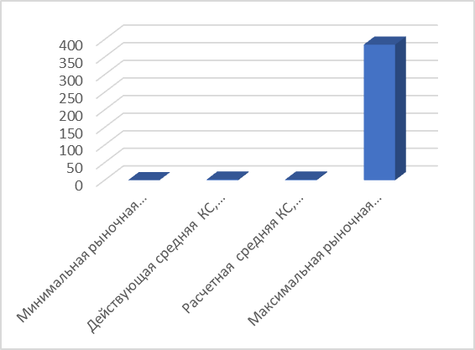

 | Рис. 28
6. СЕГМЕНТ «Производственная деятельность»
Минимальная рыночная величина, руб/кв.м. | Действующая средняя КС, руб/кв.м. | Расчетная КС, руб/кв.м. | Максимальная рыночная величина, руб/кв.м.
14,62 | 8,92 | 36,59 | 600
 | Рис. 29
13. СЕГМЕНТ «Садоводческое, огородническое и дачное использование, малоэтажная жилая застройка»
Минимальная рыночная величина, руб/кв.м. | Действующая средняя КС, руб/кв.м. | Расчетная КС, руб/кв.м. | Максимальная рыночная величина, руб/кв.м.
37,74 | 1,88 | 167 | 250
 | Рис. 30

В таблице 50 показаны сводные данные по районам Республики Мордовия.

Таблица 50.
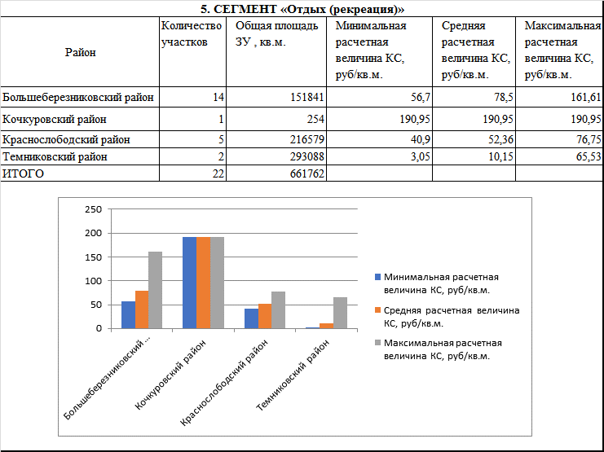
Рис. 31
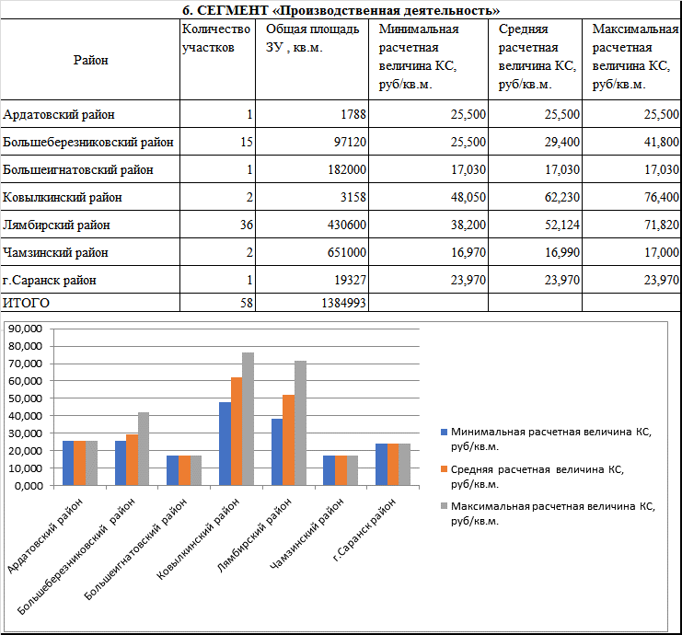
Рис. 32

Таблица 50. (продолжение 1)
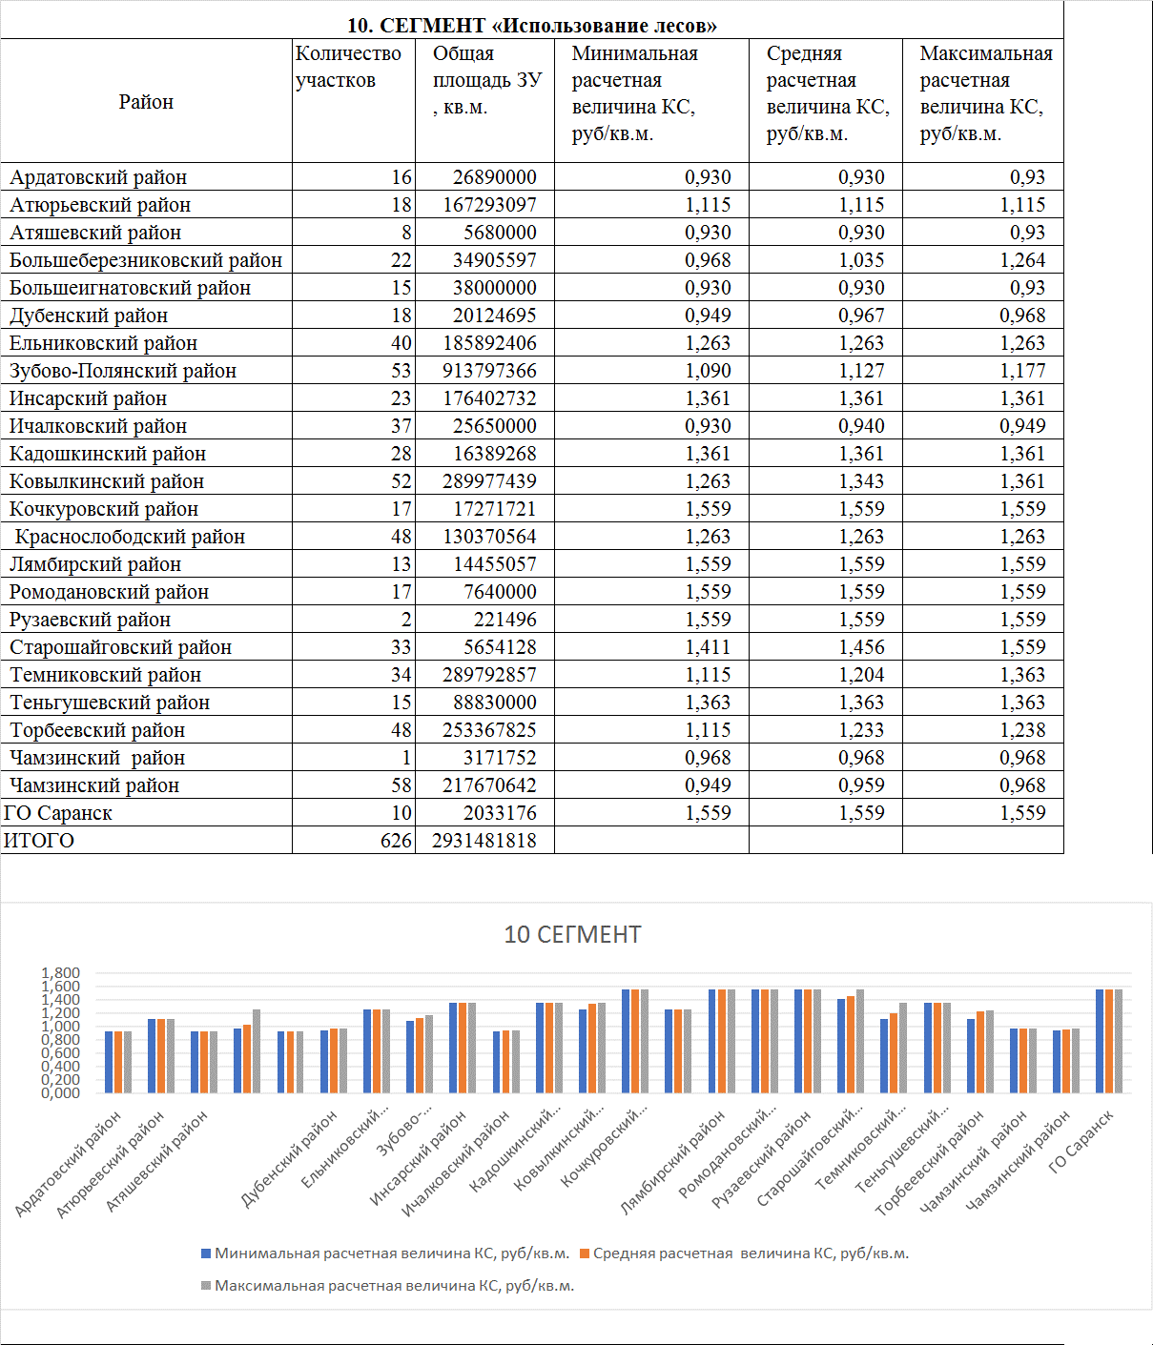
Рис. 33
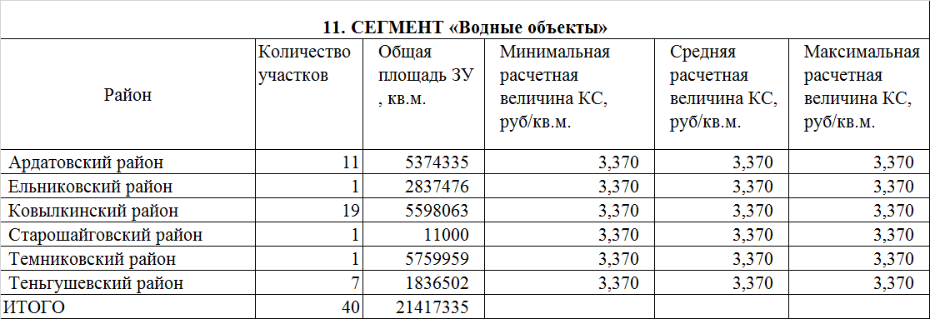

Таблица 50. (продолжение 2)

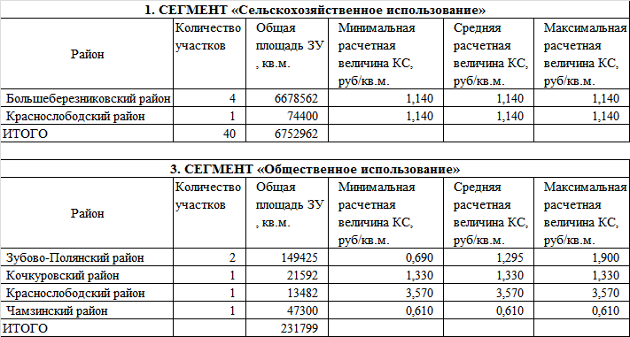

По итогам проверки корректности результатов и качества процессов определения кадастровой стоимости не выявлено противоречивости данных с точки зрения логики ценообразования.

ПРИЛОЖЕНИЕ (в электронном виде)

Далее представлен структурированный перечень приложений к Отчету, сформированный в соответствии с Приказом минэкономразвития РФ от 09.06.2017 г. № 284 «Об утверждении требований к отчету об итогах государственной кадастровой оценки» и являющимся электронным приложением к Отчету:

ПРИЛОЖЕНИЕ 1. Исходные данные
1.1 Постановление о проведении государственной кадастровой оценки, документы о создании ГБУ
1.2 Перечень объектов недвижимости, подлежащих ГКО
1.3 Результаты обработки перечня
1.4 Результаты сбора и обработки информации, необходимой для определения КС, полученной в ходе мероприятий по подготовке к проведению ГКО
1.5 Информация о характеристиках ОН, использованных при определении их КС
1.6 Результаты обработки информации, содержащейся в перечне, об определении вида использования ОН по согласованию с органами местного самоуправления, на территории которых расположены ОН
1.7 Данные, использованные для определения ценообразующих факторов
1.8 Схема организации работ
1.9 Результаты сбора информации о рынке ОН
ПРИЛОЖЕНИЕ 2. Результаты определения КС
2.1 Результаты группировки ОО ЗУ
2.2 Результаты определения КС
ПРИЛОЖЕНИЕ 3. Сведения о результатах определения КС
ПРИЛОЖЕНИЕ 4. Сведения и материалы, доступ к которым ограничен
ПРИЛОЖЕНИЕ 5. Контроль ГКО
5.1 Справка об устранении замечаний, выявленных органом регистрации прав.
5.2 Акт проверки и уведомление о соответствии промежуточных отчетных документов
5.3 Справка, содержащая информацию обо всех учтенных и неучтенных замечаниях к промежуточным отчетным документам
ПРИЛОЖЕНИЕ 6. Файлы в формате XML

http://e-mordovia.ru/upload/iblock/7e8/proekt-reglamenta-temnikov-osnovnoy.doc
http://e-mordovia.ru/upload/iblock/371/proekt-lkhr-2019-kovylkino.doc
file:///C:/Оценка/Соцэкпол/Бюллетень_регионы_РФ-2019_г.pdf
file:///C:/Оценка/Соцэкпол/social19/osn-12-2019.pdf
https://forbes-ru.turbopages.org/s/forbes.ru/newsroom/finansy-i-investicii/390591-cb-nazval-uroven-inflyacii-v-rossii-za-2019-god-okazalsya-odnim
http://mineco.e-mordovia.ru/directions-of-activity/socio-economic/information-on-the-socio-economic-situation-of-the-republic-of-mordovia.php
_{http://agro.e-mordovia.ru/apk/}
https://riarating.ru/infografika/20190604/630126280.html
«Региональный доклад о состоянии и использовании земель в Республике Мордовия в 2018 году», УПРАВЛЕНИЕ ФЕДЕРАЛЬНОЙ СЛУЖБЫ ГОСУДАРСТВЕННОЙ РЕГИСТРАЦИИ, КАДАСТРА И КАРТОГРАФИИ ПО РЕСПУБЛИКЕ МОРДОВИЯ, Саранск, 2019
Республика Мордовия. 2019: статистический ежегодник / Территориальный орган ФСГС по Республике Мордовия. – г. Саранск, 2019
ФГБУ СЭУ ФПС ИПЛ, http://iplrm.ru/istoriya
Республика Мордовия. 2019: статистический ежегодник / Территориальный орган ФСГС по Республике Мордовия. – г. Саранск, 2019
Федеральная служба государственной статистики, https://mrd.gks.ru
«Региональный доклад о состоянии и использовании земель в Республике Мордовия в 2018 году», УПРАВЛЕНИЕ ФЕДЕРАЛЬНОЙ СЛУЖБЫ ГОСУДАРСТВЕННОЙ РЕГИСТРАЦИИ, КАДАСТРА И КАРТОГРАФИИ ПО РЕСПУБЛИКЕ МОРДОВИЯ, Саранск, 2019
«Региональный доклад о состоянии и использовании земель в Республике Мордовия в 2018 году», УПРАВЛЕНИЕ ФЕДЕРАЛЬНОЙ СЛУЖБЫ ГОСУДАРСТВЕННОЙ РЕГИСТРАЦИИ, КАДАСТРА И КАРТОГРАФИИ ПО РЕСПУБЛИКЕ МОРДОВИЯ, Саранск, 2019
https://zen.yandex.ru/etagi Журнал Этажи 10 сентября 2019
https://trendrealty.ru/articles/novostrojki/rynok-nedvizhimosti-2019
https://comfort-invest.ru/prodazha/analiz-rynka-prodazhi-zemelnyh-uchastkov-2019-god.html
https://tass.ru/nedvizhimost/7884975
CRE https://cre.ru/analytics/77754
https://mordoviya.restate.ru/kupit-zemlya-mordoviya
https://iz.ru/978156/evgeniia-priemskaia/oborotnaia-storona-zemli-pochemu-v-rossii-ostaiutsia-nevostrebovannymi-selkhozugodia
http://agroobzor.ru/article/a-1161.html
https://www.domofond.ru/statya/s_2015_goda_tseny_na_zemlyu_v_rossii_upali_na_26/100162
https://iz.ru/978156/evgeniia-priemskaia/oborotnaia-storona-zemli-pochemu-v-rossii-ostaiutsia-nevostrebovannymi-selkhozugodia
https://www.rosreestr.ru/site/press/news/zemelnyy-uchastok-mozhet-byt-izyat/
https://agrovesti.net/lib/regionals/region-13/razvitie-agropromyshlennogo-kompleksa-respubliki-mordoviya-za-2019-god.html
Письмо Росреестра № 07-15/275@ от 15.06.2020
https://msk-zem.ru/stati/stoit-li-pokupat-zemlyu-v-2019-godu.html
Тарасова О. Ю. Экологический анализ состояния водных объектов рыбохозяйственного назначения на территории Республики Мордовия [Электронный ресурс] / Тарасова Оксана Юрьевна, Москалева Светлана Александровна // Научное обозрение: электрон. журн. – 2016. – № 2. – Режим доступа: https://srjournal.ru/2016/id22
Приложение N 3 к Методическим указаниям о государственной кадастровой оценке, утвержденным приказом Минэкономразвития России от 12.05.2017 г. N 226
Письмо от 11.12.2019 № 2460. Запрос в ФГБУ Агрохимический центр Республики Мордовия. Приложение 1.4.1
Письмо от 11.12.2019 № 2459. Запрос в Министерство сельского хозяйства Республики Мордовия. Приложение 1.4.1.
Приказ Министерства экономического развития РФ от 12 мая 2017 г. N 226 "Об утверждении методических указаний о государственной кадастровой оценке"
Приказ Министерства экономического развития РФ от 12 мая 2017 г. N 226 "Об утверждении методических указаний о государственной кадастровой оценке"
Приказ Министерства экономического развития РФ от 12 мая 2017 г. N 226 "Об утверждении методических указаний о государственной кадастровой оценке"
https://www.garant.ru/products/ipo/prime/doc/72147454/
http://www.consultant.ru/document/cons_doc_LAW_55729/3e3c2ebd1ba226e3352b105e3fa10f0bc9359a4a/
Приказ Министерства экономического развития РФ от 12 мая 2017 г. N 226 "Об утверждении методических указаний о государственной кадастровой оценке"
Приказ Министерства экономического развития РФ от 12 мая 2017 г. N 226 "Об утверждении методических указаний о государственной кадастровой оценке"
Статистические методы управления качеством http://www.mybntu.com/techno/production/statisticheskie-metody-upravleniya-kachestvom.html

